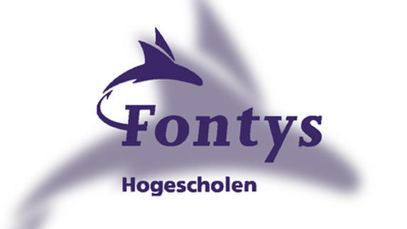
Titelblad

Auteur: Kevin Heugen
2919435

Datum: April 2021

Onderwijsinstelling: Fontys Hogescholen te Tilburg.

Stageorganisatie: Gemeente Tilburg, afdeling Veiligheid en Wijken, team
Leerplicht en RMC

Stagebegeleider: Daniëlle de Laat

Prakrijkbegeleider: Vazkressia Rousolova

Samenvatting
In het rapport dat voor u ligt, wordt de stand van zaken gepresenteerd omtrent identiteit en imago bij het team Leerplicht en RMC, afdeling Veiligheid en Wijken van de gemeente Tilburg.

Aanleiding voor dit onderzoek was de onduidelijkheid bij niet alleen het management maar ook bij het team zelf over zaken als missie en visie alsmede de stand van zaken omtrent identiteit. Daarnaast was er een vermoeden dat het imago van het team niet optimaal is.

In dit onderzoeksrapport wordt antwoord gegeven op de volgende hoofdvraag;

Wat zijn de gewenste identiteit, werkelijke identiteit en de fysieke identiteit van LP en RMC van de gemeente Tilburg en in hoeverre sluiten deze aan op het imago?

Uit de resultaten blijkt dat de gewenste identiteit, werkelijke identiteit en de fysieke identiteit vrij dicht bij elkaar liggen. Wel is er op een aantal kernwaarden een gap tussen de gewenste identiteit en de werkelijke identiteit; en tussen de gewenste identiteit en het imago dat leeft bij de doelgroep.

Met name bekendheid omtrent werkzaamheden van het team is laag, wanneer de begeleiding begonnen is zijn de ervaringen over het algemeen positief.

Voorwoord
Met genoegen leg ik mijn scriptie ter afsluiting van de bachelor Human Resources Management, Fontys Hogescholen te Tilburg aan u voor.

Na bewust besloten te hebben iets later te starten met het stage- en dus scriptietraject begon de reis in oktober 2020 toch echt. Om te komen tot een onderwerp waar ik trots op mag zijn wil ik met name mijn collegae en het management van mijn stageorganisatie, Team Leerplicht en RMC, afdeling Veiligheid en Wijken van de gemeente Tilburg bedanken.

In het bijzonder wil ik mijn scriptiebegeleider Daniëlle de Laat bedanken voor haar exceptionele, gedegen en persoonlijke hulp. Haar expertise heeft mij niet alleen gemotiveerd door te zetten wanneer het moeilijk was, maar ook enorm geholpen wanneer ik door de bomen het spreekwoordelijke bos niet meer zag.
Daarnaast wil ik mijn stagebegeleider Vazkressia Rousolova bedanken, omdat zij in mij is blijven geloven en mij heeft ondersteund waar nodig.
Vervolgens wil ik graag mijn familie en vrienden bedanken omdat zij mij niet alleen ondersteund hebben, maar ook hebben geholpen waar nodig door het delen van hun eigen ervaringen.

Vanuit mijn beeldende en associatieve inslag heb ik gekozen voor een bijzondere omslagafbeelding voor dit werk. De afbeelding is gekozen omdat niet alleen de kleuren samenhang hebben met het logo van de gemeente Tilburg, maar ook omdat kunst en abstractie voor mij symboliseren waar het meest te halen valt voor de stageorganisatie. Een gedegen symboliek en een design dat in het oog springt zorgt voor een grotere bekendheid en is bevorderlijk voor de organisatie.

Er rest mij verder niets dan u veel leesplezier toe te wensen.

- Kevin Heugen Tilburg, april 2021

Inhoudsopgave

Titelblad 1
Samenvatting 2
Voorwoord 3
Inhoudsopgave 4
1. Inleiding 7
1.1 Voortijdig schoolverlaters 7
1.1.1 VSV in cijfers 7
1.1.2. Begeleiding van VSV’ers. 10
1.2 Aanleiding en context bij Leerplicht en RMC 11
1.2.1 Imago en identiteit - een introductie 11
1.2.2. Imago leerplicht en RMC 12
1.2.3 Identiteit Leerplicht en RMC 12
1.2.4 Gevolgen van de discrepantie imago en identiteit (gap) 13
1.2 Praktijk- en kennisdoel 14
1.3 Hoofd- en deelvragen 14
2. Theoretisch kader 16
2.1 Identiteit 16
2.1.1 Persoonlijkheid 16
2.1.2 Strategische factoren Missie en Visie 17
2.1.2.1 Missie 17
2.1.2.2 Visie 17
2.1.2.3 Het formuleren van een missie en visie 18
2.1.3 Het AC²ID-model van Balmer 19
2.1.4 De soorten van identiteit van van Riel 19
2.1.5 De soorten van identiteit van Van der Grinten 20
2.1.6 Het spinnenwebmodel van David Bernstein 20
2.2 Imago 21
2.2.1 Imago volgens Olsthoorn en Van der Velden 21
2.2.2 Imago volgens Van der Grinten 21
2.3 De relatie tussen identiteit en imago 22
2.3.1 Imago en identiteit als twee kanten van dezelfde munt 22
2.3.2 Verschillen tussen imago en identiteit 23
3. Conceptueel model 24
3.1 Toelichting Conceptueel model 24
4. Methodische verantwoording 26
4.3 De gewenste identiteit 27
4.3.1 Proces 27
4.3.2. Hulpmiddelen 28
4.3.4 Analyses 28
4.4 Werkelijke identiteit 28
4.4.1 Proces 28
4.4.2 Meetinstrument 28
4.4.3 Respondenten 30
4.4.4. Analyses 31
4.5 Fysieke identiteit 31
4.6 Imago 32
4.6.1 Proces 32
4.6.1 Meetinstrument 32
4.6.3 Respondenten 33
4.6.4. Analyses 35
4.7 Gap-analyses 35
5. Resultaten 36
5.1 Gewenste identiteit 36
Figuur 5.1.2 Spinnenwebmodel gewenste identiteit 38
5.2 Werkelijke identiteit volgens Leerplicht en RMC 39
5.2.1 Identiteit en imago algemeen 39
5.2.2 Vrije associatie 40
5.2.3 Kernwaarden 42
5.2.3.1 Vergelijking tussen Leerplicht en RMC 47
5.2.4 Strategische factoren 48
5.2.4.1 Vergelijking tussen Leerplicht en RMC 51
5.3 Fysieke identiteit 52
5.4 Imago 54
5.4.1 Identiteit en imago algemeen 54
5.4.2 Vrije associatie 57
5.4.3 Kernwaarden 58
5.5 gaps tussen de identiteit en het imago 63
6. Conclusie 65
6.1 Wat is de gewenste identiteit van LP en RMC van de gemeente Tilburg? 65
6.2 Wat is de werkelijke identiteit van LP en RMC van de gemeente Tilburg? 66
6.3 Wat is de fysieke identiteit van LP en RMC van de gemeente Tilburg? 67
6.4 Wat is het imago van LP en RMC van de gemeente Tilburg? 68
6.5 In hoeverre is er sprake van gaps tussen de gewenste en werkelijke identiteit van LP en RMC van de gemeente Tilburg? 69
6.6 In hoeverre is er sprake van gaps tussen de gewenste identiteit en het imago van LP en RMC van de gemeente Tilburg? 71
6.7 Wat zijn de gewenste identiteit, werkelijke identiteit en de fysieke identiteit van LP en RMC van de gemeente Tilburg en in hoeverre sluiten deze aan op het imago? 72
7. Discussie 74
7.1 Beperkingen van het onderzoek 74
7.2 Vervolgonderzoek 75
7.3 Theorieën en resultaten vergelijken 75
7.4 Innovativiteit 76
8. Literatuurlijst 77
9. Bijlagen 79

1. Inleiding
In dit hoofdstuk wordt ingegaan op de organisatie waarbinnen dit onderzoek heeft plaatsgevonden en enkele ontwikkelingen waarmee de organisatie te maken heeft. Daarnaast worden de aanleiding en context van de probleemstelling besproken. Tenslotte wordt ingegaan op het vraagstuk en de hoofd- en deelvragen die hieruit voortvloeien.

1.1 Voortijdig schoolverlaters
De Rijksoverheid, gemeenten en scholen proberen zo veel en goed mogelijk te voorkomen dat leerlingen van school gaan voordat zij een startkwalificatie hebben behaald. Een startkwalificatie is een diploma op minimaal mbo 2, havo- of vwo- niveau. Wanneer een leerling in de leeftijd van 12 tot 23 jaar toch van school gaat zonder startkwalificatie, worden deze leerlingen voortijdig schoolverlaters (VSV’ers) genoemd (Onderwijs in cijfers. (z.d.). Prestaties - voortijdig schoolverlaten).

Kinderen en jongeren tussen de 5 en 18 jaar zijn volgens de wet leerplichtig en moeten dus ingeschreven staan op een erkende school en deze ook elke doordeweekse dag bezoeken. Daarnaast geldt de kwalificatieplicht. Jongeren tussen de 16 en 18 jaar moeten onderwijs volgen totdat zij een startkwalificatie hebben behaald. Het doel van de startkwalificatie is het vergroten van de kansen van de startgekwalificeerden op de arbeidsmarkt. Het kabinet heeft als toekomstplan de kwalificatieplicht te verhogen tot 21 jaar. Om te kijken of de verhoging van deze leeftijd hout snijdt en waardevol blijkt worden pilots uitgevoerd in de grotere steden (Rijksoverheid. (z.d.). Leerplicht en kwalificatieplicht).

1.1.1 VSV in cijfers

De Rijksoverheid heeft als streven de VSV cijfers te verlagen tot 20.000 nieuwe VSV’ers per jaar in 2021 (Rijksoverheid. (z.d.). Maximaal 20.000 voortijdig schoolverlaters in 2021).

Per onderwijsniveau gelden er bepaalde streefpercentages, normen genoemd. Het percentage van VSV’ers mag niet boven deze normen uitkomen. Daarnaast bestaat er nog de prestatienorm, deze is ingesteld omdat het streefpercentage voor kleine vo-scholen niet haalbaar zou zijn. De prestatienorm is een percentage dat ook voor kleinere scholen in het voortgezet onderwijs haalbaar is. In figuur 1.1.1.1 hieronder worden de streefpercentages en de prestatienormen genoemd voor het voortgezet onderwijs in de onderbouw en bovenbouw schooljaar (Rijksoverheid. (z.d.). Maximaal 20.000 voortijdig schoolverlaters in 2021).

Daarin is te zien dat het streefpercentage voor het vo in de onderbouw voor het schooljaar 2019/2020 0.1% is. Daarnaast is de prestatienorm voor het vo in de bovenbouw 0.5%. Voor de bovenbouw wordt er onderscheid gemaakt tussen vmbo en havo/vwo. Voor het vmbo is het streefpercentage 1.0% en de prestatienorm 2.0%. Voor het vwo ligt het streefpercentage op 0.1% en de prestatienorm op 0.5%.

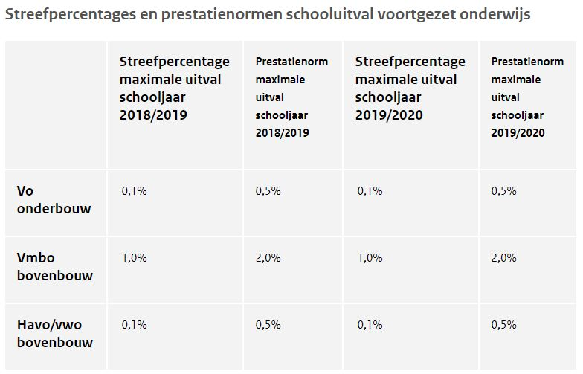
Figuur 1.1.1.1 Streefpercentages schooluitval voortgezet onderwijs (Rijksoverheid. (z.d.). Maximaal 20.000 voortijdig schoolverlaters in 2021).

Verder zijn er ook streefpercentages voor het mbo per niveau en per schooljaar, zoals In figuur 1.1.1.2. Te zien. Hierin is zichtbaar dat het streefpercentage in het schooljaar 2019/2020 voor mbo-niveau 1 ligt op 26.2%. Voor niveau 2 is dit 8.45%. Verder is dit voor niveau 3 3.1% en ten slotte is het streefpercentage voor niveau 4 2.55%.
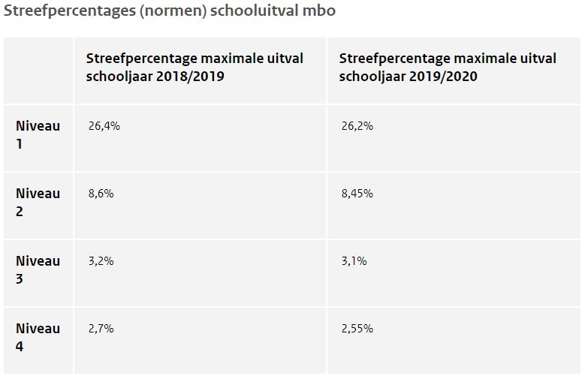
Figuur 1.1.1.2 Streefpercentages schooluitval mbo
(Rijksoverheid. (z.d.). Maximaal 20.000 voortijdig schoolverlaters in 2021).

Door de jaren heen is het aantal vsv’ers sterk wisselend. In figuur 1.1.1.3 en 1.1.1.4 zijn deze cijfers te zien in aantallen en in percentages. De grote daling tussen schooljaar 2011-2012 en 2012-2013 komt deels door een verbeterde meetmethode. Deze daling zette zich voort tot 2015-2016.
Daarna volgde er een stijging tussen 2016 en 2019. Vanaf 2019-2020 is het aantal vsv’ers sterk afgenomen. Er waren 22.785 vsv'ers in totaal, waarvan 18.512 in het mbo.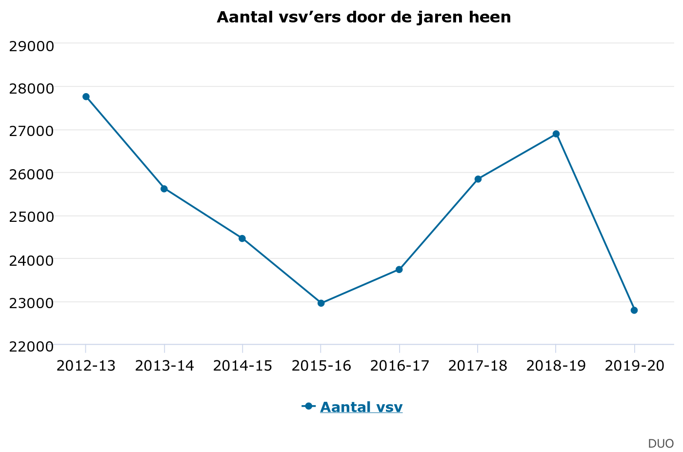
Figuur 1.1.3. Aantal vsv’ers door de jaren heen. (Onderwijs in cijfers. (z.d.). Landelijke VSV cijfers).

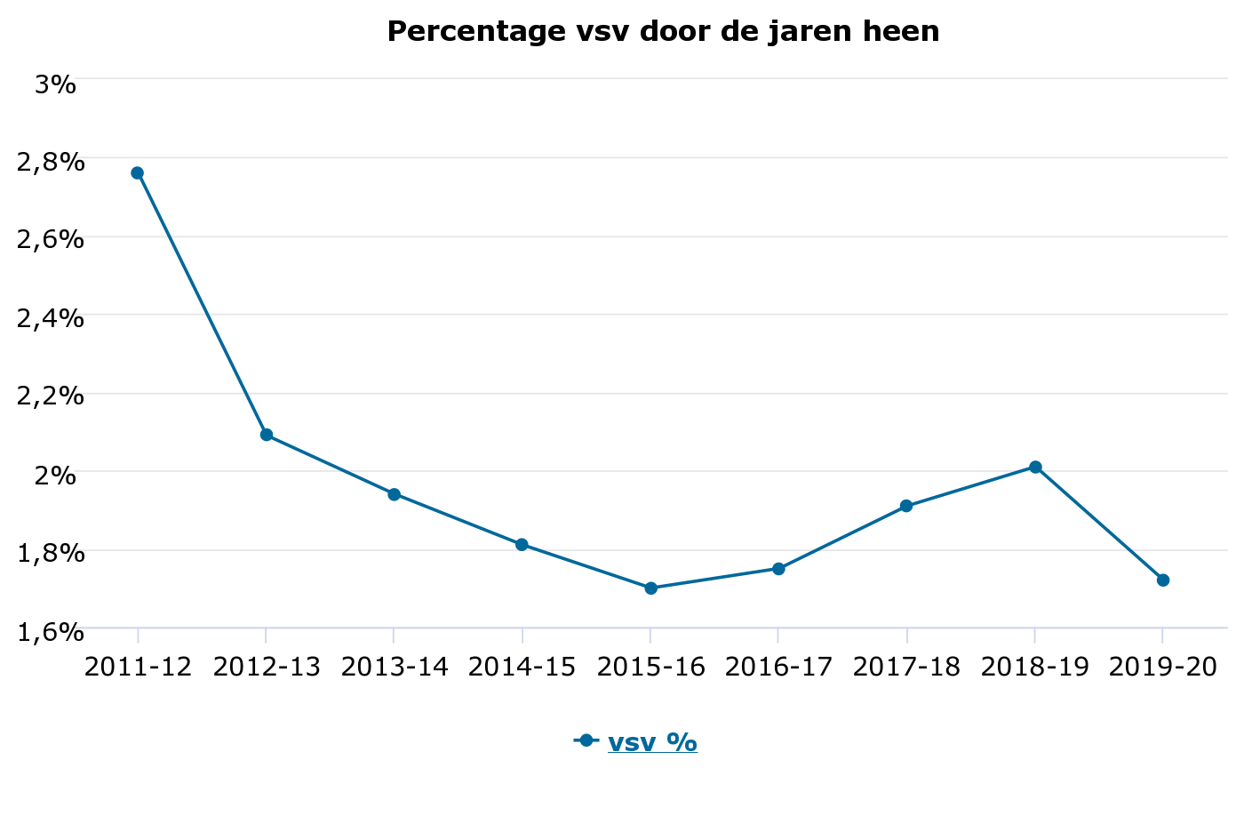
Figuur 1.1.1.4. Percentage vsv’ers door de jaren heen (Onderwijs in cijfers. (z.d.). Landelijke VSV cijfers).

1.1.2. Begeleiding van VSV’ers.

Leerplichtconsulenten en medewerkers van een Regionaal Meld- en Coördinatiepunt (RMC) van de gemeenten binnen Nederland begeleiden jongeren die vroegtijdig schoolverlater dreigen te worden of zijn (Ingrado. (z.d.). Wat is RMC).

Binnen de afdeling Veiligheid & Wijken van de regio Hart van Brabant in de gemeente Tilburg functioneren het team Leerplicht en het team Regionale Meld- en Coördinatiepunt (RMC). Het team Leerplicht richt zich op jongeren tussen de 5 en 18 jaar die verzuimd hebben en dreigen uit te vallen van school of al uitgevallen zijn. Het team RMC richt zich op jongeren tussen de 18 en 23 die in dezelfde positie verkeren of al (langere) tijd uitgevallen zijn (Ingrado. (z.d.). Wat is RMC). Deze, al langere tijd uitgevallen jongeren worden langdurig voortijdig schoolverlaters (lang VSV’ers) genoemd. RMC heeft een sterk coachende rol richting de VSV’ers en heeft vele tools om jongeren te helpen die dreigen uit te vallen van school of al uitgevallen zijn. Denk hierbij aan het verstrekken van een beroepskeuzeonderzoek of het verwijzen naar diverse hulpinstanties en -bronnen die kunnen helpen het leven van jongeren weer in de goede richting te sturen.

Zo werken zij samen met verschillende ketenpartners en zijn zij aanwezig op schoollocaties waar Leerplicht en RMC ook daadwerkelijk werkzaam zijn. Denk hierbij aan middelbare scholen en vervolgopleidingen maar ook aan instanties als Rnewt, Track013, Route 35, Yes We Can, Schuldhulpverlening, RIBW, Maatschappelijke zorg, Gezinsmanagement et cetera. De ketenpartners zijn over het algemeen instanties die zorg dragen voor jongeren of trajecten die jongeren weer op weg kunnen helpen. De scholen worden ook gerekend tot ketenpartners. Daarnaast zijn ook andere afdelingen van de gemeente Tilburg en gemeenten in de omgeving ketenpartners.

Deze teams Leerplicht en RMC worden in de gemeente Tilburg aangestuurd als één team Leerplicht en RMC. Het team Leerplicht en RMC kent een teamcoördinator en een teammanager. Daarnaast is er een beleidsmedewerker onderwijs vsv en RMC, een kwaliteitsmedewerker en twee frontoffice medewerkers.

Het team Leerplicht bestaat uit 14 leerplichtconsulenten.
Het team RMC bestaat uit tevens 14 RMC trajectbegeleiders.

1.2 Aanleiding en context bij Leerplicht en RMC
Binnen het team Leerplicht en RMC zijn er signalen die aangeven dat het beeld dat de omgeving heeft van de werkzaamheden niet strookt met de beleefde identiteit. Voordat op deze discrepantie en de gevolgen daarvan wordt ingegaan, worden eerst de begrippen ‘imago’ en ‘identiteit’ alvast kort toegelicht: in het theoretisch kader wordt verder ingegaan op deze begrippen.

1.2.1 Imago en identiteit - een introductie

Identiteit slaat op een zelfreflectie, wie ben ik of wie zijn wij? Waarom zijn wij er en wat doen wij nou eigenlijk? Hiertoe behoren zaken als missie, visie en persoonlijkheid (Van der Grinten, 2004).
Naast identiteit is er een beeld dat de omgeving heeft van een persoon of organisatie. Dit wordt het imago genoemd. Wanneer er een discrepantie is tussen het imago en de identiteit is dit nadelig voor een organisatie. Het effectief uitdragen van de identiteit en het eendrachtig begrijpen van de eigen identiteit komt hierdoor in het geding. Daarnaast ziet de omgeving niet hetzelfde als hoe de organisatie dit ervaart. Uit gesprekken met het team Leerplicht en RMC blijkt dat de omgeving niet de zaken ziet die de organisatie graag wil uitdragen.

Het begrip identiteit hangt nauw samen met Imago. Kijkend naar de theorie van Birkigt en Stadler (in Van Riel, 2003) is er te zien dat het imago een afspiegeling is van de identiteit.

1.2.2 Aanleiding
De voornaamste aanleiding voor onderzoeken van de identiteit en het imago van Leerplicht en RMC zijn de geluiden uit persoonlijke gesprekken met medewerkers en het management. Voor het team en het management is hun eigen identiteit als team is niet helemaal duidelijk. Tijdens een aantal gesprekken werd er door het management en werknemers van het team Leerplicht en RMC aangegeven dat de missie en visie duidelijk waren en dat deze ook vindbaar waren in beleidsstukken zoals het jaarverslag. Echter, toen er gezocht werd naar een concrete missie en visie bleek deze nergens vindbaar of concreet opgesteld.

In samenspraak met het management is er toen besloten een missie en visie op te stellen en daarnaast onderzoek te doen naar identiteit van het team en het imago dat daarnaast ligt.
Teamleden gaven daarnaast ook aan dat het formuleren van een sterke identiteit een goed plan is.

1.2.2. Imago leerplicht en RMC
Uit communicatie met het management en het team blijkt het volgende: Leerplicht wordt door jongeren, ouders en scholen vaak nog gezien als een straffende instantie terwijl RMC en haar werkzaamheden vaak niet of nauwelijks bekend zijn. Daarnaast wordt RMC door dezelfde groepen ook gezien als een deel van, of een extensie van Leerplicht. Dit beeld leeft niet alleen bij de doelgroep zelf maar ook bij ketenpartners of schoollocaties waar Leerplicht en RMC werkzaam zijn. Uit gesprekken met het team en management blijkt dat de voornaamste ketenpartners onder andere middelbare scholen en vervolgopleidingen maar ook instanties als Rnewt, Track013, Schuldhulpverlening, RIBW, Maatschappelijke zorg, Gezinsmanagement et cetera zijn.

Een aantal jaar geleden is het team Leerplicht en RMC in de gemeente Tilburg flink uitgebreid. Dit heeft er mede voor gezorgd dat de identiteit van het team veranderd is. Dit blijkt uit de beleidsdocumenten en gesprekken met het team. Daarnaast heeft het er ook voor gezorgd dat er op scholen teamleden zitten die in een vroeg stadium van verzuim al kunnen ingrijpen. Toch is het nog steeds zo dat er bij de omgeving, scholen, ketenpartners en de respectievelijke doelgroepen, onduidelijkheid bestaat over de werkzaamheden van RMC en de insteek van Leerplicht.

Ook wanneer aspirant-medewerkers solliciteren bij het team Leerplicht en RMC zullen zij eerder solliciteren bij Leerplicht dan bij RMC. De zichtbaarheid van RMC en haar werkzaamheden is dus ook in dit opzicht te laag.

Daarnaast bestaat er ook de ambitie om de komende jaren een gezamenlijke, centrale locatie te vormen met Jongerenpunt en Werk & Inkomen. Eventueel sluiten hierbij nog andere instanties als Schuldhulpverlening aan. Ten behoeve hiervan is het ook belangrijk om de eigen identiteit als Leerplicht en RMC goed scherp te hebben.

1.2.3 Identiteit Leerplicht en RMC
Zoals al aangegeven heeft het team Leerplicht en RMC wel een idee wat hun eigen identiteit is maar is dit nog niet concreet gemaakt. Daarnaast heeft de omgeving een verouderd en gekleurd beeld van de werkzaamheden en aard van het team Leerplicht en RMC.

Dit beeld van de buitenwereld strookt niet met de ervaren identiteit van het team Leerplicht en RMC. Uit jaarverslagen (Jaarverslag Leerplicht en RMC, 2019) en gesprekken met het management en leden van het team blijkt keer op keer dat er niet genoeg naamsbekendheid is en dat het team de laatste jaren erg hard werkt aan het verbeteren van niet alleen haar werkwijze maar ook het uitdragen van een meer coachend en begeleidende identiteit. Kort samengevat bestaat er dus een discrepantie tussen de ervaren identiteit van het team en het imago dat leeft bij de buitenwereld.

1.2.4 Gevolgen van de discrepantie imago en identiteit (gap)
Dit onderzoek dient ertoe te achterhalen wat de huidige identiteit van het team Leerplicht en RMC is en welk imago zij heeft bij de doelgroep: jongeren. Daarna wordt er gekeken naar de gewenste identiteit en het gewenste imago. Het zou dus zo kunnen zijn dat de huidige identiteit van de teams Leerplicht en RMC van de gemeente Tilburg al overeenkomt met de gewenste identiteit, maar dat het ervaren imago nog niet is wat het zou moeten zijn. Deze mogelijk discrepanties worden ‘gaps’ genoemd. Van der Grinten (2004)

Wanneer het imago van de gemeente of een onderdeel van de gemeente niet strookt met de identiteit en daadwerkelijke werkzaamheden en diensten die er verleend worden is dat nadelig voor de gemeente en haar teams omdat de hulpverlening dan gehinderd wordt door een verkeerd beeld van buitenaf en eventuele weerstand. Daarnaast is het voor elk team voordelig om te weten waar ze staan qua identiteit en hoe de gewenste, werkelijke en uitgedragen situatie is omtrent identiteit. (Van Riel, 2003)

1.2 Praktijk- en kennisdoel
Het praktijkdoel is het overbruggen van de verschillen tussen de huidige en gewenste situatie omtrent identiteit en imago van Leerplicht en RMC Gemeente Tilburg. Er wordt advies uitgebracht over de te verbeteren dimensies binnen identiteit en imago en hoe eventuele gaps overbrugd kunnen worden. Dit ten behoeve van het verbeteren van het imago en het verkrijgen van inzicht over de stand van zaken omtrent identiteit.
Uiteindelijk zal deze data gebruikt worden voor onder andere het jaarverslag, de top-sessie, jaarplanningen, leidraden eventuele uitingen zoals een website. Daarnaast ligt er een plan waarbij Leerplicht en RMC samengaan met Jongerenpunt en Werk & Inkomen.

De praktijkvraag luidt dan ook als volgt: hoe kan team Leerplicht en RMC, afdeling Veiligheid en Wijken van de gemeente Tilburg hun identiteit scherp krijgen en het imago hierop laten aansluiten?

Het kennisdoel is het in kaart brengen van de gewenste, werkelijke en fysieke identiteit van Leerplicht en RMC van de gemeente Tilburg en inzicht krijgen in het imago bij de doelgroep.

1.3 Hoofd- en deelvragen
In deze paragraaf worden de hoofd- en deelvragen geformuleerd. Deze zijn van cruciaal belang voor deze scriptie om tot een conclusie en daarop aansluitend advies te komen.

De hoofdvraag luidt: wat zijn de gewenste identiteit, werkelijke identiteit en de fysieke identiteit van LP en RMC van de gemeente Tilburg en in hoeverre sluiten deze aan op het imago?

De deelvragen die dienen tot het beantwoorden van de hoofdvraag zijn te verdelen in theoretische en empirische deelvragen. Op de theoretische deelvragen wordt antwoord gegeven in het theoretisch kader; op de empirische deelvragen wordt antwoord gegeven in de conclusie. De vragen luiden als volgt:

Theoretische deelvragen:
- Wat is identiteit?
- Wat is imago?
- Hoe verhouden identiteit en imago zich tot elkaar?

Empirische deelvragen:
- Wat is de gewenste identiteit van LP en RMC van de gemeente Tilburg?
- Wat is de werkelijke identiteit van LP en RMC van de gemeente Tilburg?
- Wat is de fysieke identiteit van LP en RMC van de gemeente Tilburg?
- Wat is het imago van LP en RMC van de gemeente Tilburg?
- In hoeverre is er sprake van gaps tussen de gewenste en werkelijke identiteit van LP en RMC van de gemeente Tilburg?
- In hoeverre is er sprake van gaps tussen de gewenste identiteit en het imago van LP en RMC van de gemeente Tilburg?

Er is niet gekozen voor een gap analyse tussen fysieke en gewenste identiteit of fysieke identiteit en imago. Gezien de fysieke identiteit eigenlijk volgt uit de gewenste en werkelijke identiteit. Daarnaast zijn de regels vanuit de overheid erg streng wanneer het aankomt op het uiten van de identiteit van het team Leerplicht en RMC van de gemeente Tilburg. Daardoor zijn de gaps tussen gewenste identiteit en werkelijke identiteit en gewenste identiteit en imago gekozen als de voornaamste gaps die onderzocht dienen te worden.

2. Theoretisch kader

In dit hoofdstuk wordt aan de hand van een verkenning van de literatuur inzicht geboden in de belangrijkste begrippen ‘identiteit’ en ‘imago’ en de samenhang tussen die begrippen die de theoretische grondslag van dit onderzoeksrapport vormen.

Het theoretisch kader dient als een leidraad waaraan duidelijkheid kan worden ontleend omtrent de literaire begrippen, maar moet niet worden gezien als een blauwdruk voor een accurate identiteitsstrategie. Dit kader dient dan ook de specifieke situatie van de Gemeente Tilburg en het team Leerplicht en RMC van de gemeente Tilburg binnen de afdeling Veiligheid en Wijken.

2.1 Identiteit
In deze paragraaf zal er een uiteenzetting volgen van het begrip identiteit. Er zijn vele manieren om het begrip identiteit in te vullen. In dit onderzoek wordt dan ook identiteit in de bedrijfscontext bedoeld. Identiteit in de bedrijfscontext kan als volgt worden gedefinieerd:

“Corporate identity is het totaal van visuele en niet-visuele middelen dat een onderneming hanteert om zich te profileren naar alle relevante doelgroepen op basis van een corporate identity plan.” (Blauw, 1989 in Van Riel, 2010, p. 41).

Het begrip identiteit hangt nauw samen met Imago. Kijkend naar de theorie van Birkigt en Stadler (in Van Riel, 2003) is er zichtbaar dat het imago een afspiegeling is van de identiteit. De identiteit beschrijft hoe de organisatie zichzelf ziet. Daar tegenover staat hoe de buitenwereld de organisatie waarneemt en ziet. Dit is het imago.

Deze begrippen zullen hieronder verder toegelicht worden waarbij er rekening gehouden zal worden met hun invloed op de identiteit en het imago.

2.1.1 Persoonlijkheid
Birkigt en Stadler (in Van Riel, 2003) omschrijven het begrip identiteit als volgt:

“De geplande en operationeel ingezette zelfpresentatie van een onderneming naar binnen en naar buiten toe op basis van een vastgelegde ondernemingsfilosofie.”

Zij onderscheiden drie instrumenten die zij de corporate identity instrumenten noemen. Te weten: Gedrag, communicatie en symboliek. Symboliek wordt in dit rapport ‘design’ genoemd.
Zij beschrijven dit aan de hand van een model dat later toegelicht zal worden.

- Gedrag: Dit wordt omschreven als het handelen van de organisatie
- Communicatie: Alle manier waarop de organisatie communiceert, dit zou bijvoorbeeld een advertentie kunnen zijn of een artikel in de krant. Hieronder vallen ook visuele boodschappen.
- Design: dit instrument zou volgens Birkigt en Stadler de rest van de organisatie identiteitsuitingen moeten volgen. Denk hierbij aan een huisstijl, een kleurenpalet of een bepaald lettertype dat uitstraalt hoe de organisatie zich wil profileren.

De hierboven genoemde dimensies, of instrumenten, kunnen samengevat worden in de bedrijfspersoonlijkheid. Dit is dan ook het vierde element dat Birkigt en Stadler noemen wanneer het gaat om organisatie-identiteit.
Zij redeneren verder dat de organisatie een zeer helder beeld behoort te hebben van de zogenoemde ‘ist’, ofwel de huidige, situatie omtrent gedrag, communicatie en design wanneer de organisatie een helder beeld naar de buitenwereld en intern wil presenteren vanuit deze dimensie.

Dit zijn echter niet alle begrippen die de identiteit vormen tot hoe hij daadwerkelijk is.
Ook de missie en visie van de organisatie zijn van groot belang om te komen tot een identiteit die hout snijdt Koster en Stolze, 2003).

2.1.2 Strategische factoren Missie en Visie
Voor een organisatie is het van belang dat er een missie en visie geformuleerd worden alvorens er kan worden nagedacht over, en gewerkt kan worden aan, een organisatie communicatiestrategie (Kympers et al., 1994; Floor & Van Raaij, 1998; Matthyssens et al.,1998b in Logman, Matthyssens & Van Raaij, 1999). Een missie en visie zorgen ervoor dat het onderscheidend vermogen van een organisatie vergroot wordt. De werking van een missie en visie is dus niet alleen intern (met betrekking tot identiteit) maar ook extern van invloed. Medewerkers die werken in een organisatie met een groot onderscheidend vermogen zullen eerder geneigd zijn de strategie van de organisatie uit te voeren. Dit zal ook leiden tot een gunstig effect op klanten en ketenpartners. Zo hebben de missie en visie dus niet alleen invloed op de identiteit maar ook op het imago (Anthonissen et al., 2006).

2.1.2.1 Missie
De missie beantwoordt de vraag “Waarom doen we wat we doen?”. De missie bestaat volgens Koster en Stolze (2003) uit vijf elementen, te weten;
- Werkterrein: Wie zijn wij en wat doen wij?
- Bestaansrecht: Wie zijn onze klanten en in welke behoefte
voorzien onze producten?
- Betekenis voor stakeholders: Wat willen wij betekenen voor wie?
- Normen, waarden en overtuigingen: Welke staan centraal in ons handelen?
- Intenties en ambities: Wat is de opdracht waarvoor wij staan?

2.1.2.2 Visie
De visie beantwoordt in principe de vraag “Waar bevindt de organisatie zich over drie tot vijf jaar?”. De visie bestaat volgens Koster en Stolze (2003) uit de volgende 3 onderdelen;

- Omgevingsbeeld: Hoe ziet de relevante omgeving van ons bedrijf eruit?
- Droompositie: Waar willen we staan en wat willen we bereikt hebben?
- Succesformule: Hoe bereiken we onze gedroomde positie?

Daarnaast heeft volgens McKinsey (in Van Dam & Marcus, 2005) de visie als operationeel managementinstrument de volgende functie;

- Medewerkers motiveren
- Medewerkers laten focussen op activiteiten die relevant zijn
- Een kader scheppen aan de hand waarvan medewerkers kunnen afleiden op welke wijze activiteiten behoren te worden uitgevoerd binnen de organisatie en hoe deze activiteiten passen binnen het grote geheel.

2.1.2.3 Het formuleren van een missie en visie
Een missie en visie moeten binnen een organisatie draagvlak hebben. Daarom is het belangrijk dat het formuleren van een missie en visie plaatsvindt binnen een groepsproces. Koster en Stolze (2003) adviseren een stappenplan voor het formuleren van een missie en visie:
“deskresearch, eerste groepsdiscussie, eerste concept, tweede groepsdiscussie, voorlopige missie en visie, bredere verspreiding, definitieve versie”

In dit onderzoek valt de missie en visie al onder de identiteit en dit stappenplan zal dus niet gebruikt worden. De missie en visie zullen dus niet apart besproken worden. Dit is ook te zien in het conceptueel model.

2.1.3 Het AC²ID-model van Balmer

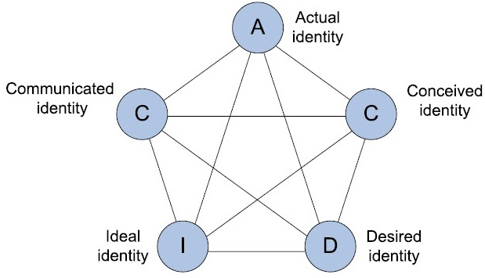
De elementen van de CI-mix (Corporate Identity mix) zijn nu benoemd. Naast deze elementen zijn er nog verschillende soorten identiteit binnen een organisatie. Een van de theorieën is het AC²ID-model van Balmer. Balmer (in Van Riel, 2003) stelt dat het onmogelijk is om één definitie vast te stellen van organisatie identiteit. Hij beredeneert dat het definiëren van de organisatie identiteit afhankelijk is van de invalshoek waarmee er gekeken wordt naar deze identiteit. In zijn AC²-ID model koppelt hij de vijf typen van identiteit die van invloed en in het spel zijn binnen een gegeven organisatie. Balmer onderscheidt daarbij de volgende soorten identiteit;

- Werkelijke identiteit
- Gecommuniceerde identiteit
- Waargenomen identiteit
- Ideale identiteit
- Gewenste identiteit

Figuur 2.1.3.1 Balmers AC²-ID model (Van Riel, 2003)

2.1.4 De soorten van identiteit van Van Riel
Kijkend naar de bovengenoemde theorie en het bijbehorende model van Balmer stelt Van Riel (2003) vier verschillende typen van identiteit binnen een organisatie. Hierbij let hij op de dimensies die het belangrijkst zijn voor een organisatie om een succesvolle identiteitsstrategie op te zetten. Volgens van Riel (2003) zijn dit de volgende typen van organisatie identiteit;

- Gepercipieerde organisatie identiteit:
“De verzameling kenmerken die in de ogen van de leden van een organisatie typerend zijn voor de ‘continuïteit, onderscheidendheid en centraliteit’ van de eigen organisatie.”
Van Riel gebruikt de begrippen continuïteit, onderscheidendheid en centraliteit naar aanleiding van een theorie ontwikkeld door Albert en Whetten (in Van Riel, 2003). Albert en Whetten redeneren dat door de organisatieleden benoemde kenmerken een basis kunnen zijn voor het ontwikkelen en veranderen van de organisatie identiteit op voorwaarde dat deze kenmerken voldoen aan de begrippen continuïteit, onderscheidendheid en centraliteit.

- Gewenste identiteit:
Van Riel beschrijft de gewenste identiteit als volgt:
“Het droombeeld van het topmanagement zoals men hoopt dat de organisatie zal kunnen worden onder hun bestuurlijke leiding.”

- Toegepaste identiteit:
De toegepaste identiteit omschrijft Van Riel als:
“De signalen die een organisatie veelal onbewust en soms bewust uitstraalt door middel van gedragingen van medewerkers op alle niveaus van de organisatie.”

- Geprojecteerde identiteit
Wanneer het gaat om het begrip geprojecteerde identiteit stelt Van Riel het volgende:
“De zelfpresentatie van de organisatie: de impliciete en expliciete offerte van
signalen, waarmee een organisatie haar cruciale kenmerken kenbaar maakt aan externe en interne stakeholders door middel van communicatie en symbolen.”

2.1.5 De soorten van identiteit van Van der Grinten

In het stappenplan voor identiteit en imago formuleert Van der Grinten (2004) de bovenstaande identiteitssoorten binnen een organisatie van Van Riel op een eenvoudigere manier. Daarmee vat Van der Grinten de soorten identiteit in een organisatie samen op een begrijpelijke en complete manier. De komende begrippen zullen dus ook gebruikt worden in dit onderzoek. Natuurlijk komen de begrippen die Van der grinten omschrijft sterk overeen met de identiteitssoorten van Van Riel, echter onderscheidt Van der Grinten een drietal soorten organisatie identiteit, te weten;

- Gewenste identiteit: “de identiteit zoals de leiding van de organisatie die graag ziet.”
- Werkelijke identiteit: “de ervaring van de identiteit bij de werknemers.”
Dit komt in principe overeen met de gepercipieerde organisatie-identiteit die Van Riel hierboven beschrijft.
- Fysieke identiteit: “het uiterlijk en het gedrag van organisaties.”
Hierin komen de begrippen toegepaste en geprojecteerde identiteit van Van Riel terug. Van der Grinten vat deze 2 begrippen dus samen in de fysieke identiteit

2.1.6 Het spinnenwebmodel van David Bernstein
David Bernstein (In van Tongeren, 2014) heeft een methode ontwikkeld om feitelijke en wenselijke identiteit vast te stellen. Bernstein gaat in deze methoden uit van een achttal kernwaarden binnen een organisatie. Die op een spinnenweb matrix gezet worden.

Deze kunnen vervolgens getoetst worden. Bernstein (In van Tongeren, 2014) maakt de discussie los over de essentiële succesfactoren. Vervolgens voedt hij de dialoog over de positie van deze succesfactoren. De uitkomsten worden besproken binnen de organisatie en daarna ook getoetst.
Dit zorgt voor de ruimte om meningen te uiten en voor intern draagvlak van de eigen kernwaarden. (In van Tongeren, 2014)

De uitkomsten worden geplaatst in het spinnenwebmodel zoals dit verderop in dit rapport ook gebruikt zal worden. Hiermee kan het beleid van de organisatie richting gegeven worden en daarmee is het een toets voor het imago. (In van Tongeren, 2014)

2.2 Imago
Kijkend naar het hieronder geïllustreerde model van Birkigt en Stadler (1986) is zichtbaar dat imago de andere zijde van de munt is wanneer er over organisatie identiteit wordt gesproken. Over het onderwerp imago zijn meerdere theorieën te vinden die dichter bij elkaar liggen dan wanneer identiteit van de organisatie het onderwerp is.

2.2.1 Imago volgens Olsthoorn en Van der Velden
De definitie van imago kan op verscheidene manieren bekeken worden. De manier waarop Olsthoorn en Van der Velden (2007) het imago van een organisatie definiëren is als volgt:

“Het beeld van de organisatie dat bestaat bij relatiegroepen, omgeving en publieke opinie. Het imago wordt bepaald door de ontvanger en ontstaat uit directe (eigen) of indirecte ervaringen met de organisatie.”

Olsthoorn en Van der Velden onderscheiden twee soorten ervaringen met de organisatie, direct en indirect. Met een directe ervaring bedoelen zij dat het gaat om een direct contact tussen een doelgroep en organisatie. Dit kan bijvoorbeeld het gebruik maken van een dienstverlening zijn, of het gebruiken van een product. Een product hoeft niet per se fysiek te zijn, dit kan bijvoorbeeld ook kennis zijn wanneer het om een onderwijsinstelling gaat.
Een indirecte ervaring wordt omschreven als het contact van een doelgroep met bijvoorbeeld communicatie uitingen zoals het zien van een reclame of het lezen van artikelen en andere persberichten over de organisatie. Door deze directe en indirecte ervaringen vormen de ontvangers een beeld over de organisatie dat fluïde is. Hiermee wordt bedoeld dat het imago zich constant ontwikkelt en bijgesteld wordt naarmate de ervaringen toenemen. Er kan daardoor dus niet gesproken worden van ‘’hét imago’. Dit zal altijd een samenvatting zijn van subjectieve waarnemingen en ervaringen.

2.2.2 Imago volgens Van der Grinten

Van der Grinten (2004) formuleert wederom op een eenvoudige en begrijpelijke manier. Het begrip imago wordt door hem omschreven als:

“Het totaal van beelden, associaties en ervaringen dat belangengroepen koppelen aan een organisatie.”

Volgens Van der Grinten wordt het imago niet alleen gevormd door interne factoren maar ook door externe factoren. Denk hierbij aan het imago van een overkoepelende organisatie, berichten in de media zoals artikelen of krantenkoppen en opiniestukken of het gedrag van concurrenten. Ook de rol van externe groepen die nauw samenwerken met de organisatie of deze juist tegenwerken neemt Van der Grinten mee als voorbeelden van externe factoren die van invloed zijn op het imago van de organisatie. De definitie die Van der Grinten hanteert zal ook worden gebruikt in dit onderzoek, daar het een werkbare en begrijpbare definitie is.

2.3 De relatie tussen identiteit en imago
Zoals hierboven aangegeven in het model van Birkigt en Stadler (1986) is het imago van de organisatie nauw verbonden met de organisatie identiteit het is dus van belang deze twee begrippen en hun relatie te beschrijven.

2.3.1 Imago en identiteit als twee kanten van dezelfde munt
De theorie van Birkigt en Stadler (in Van Riel, 2003) omschrijft het imago als een afspiegeling van de identiteit van de organisatie. In hun model uit 1986 geven zij dit schematisch weer.

Dit model houdt echter geen rekening met de invloed op het imago van factoren uit de omgeving zoals de media of het gedrag van concurrenten in dezelfde branche (Van Riel, 2003). Echter is het zo dat dit model wel een schematische weergave is van het feit dat het imago grotendeels bepaald wordt door inspanningen en het daadwerkelijke bestaan van de organisatie zelf. Immers, zonder organisatie en organisatie identiteit kan er ook nooit een imago bestaan van de organisatie.
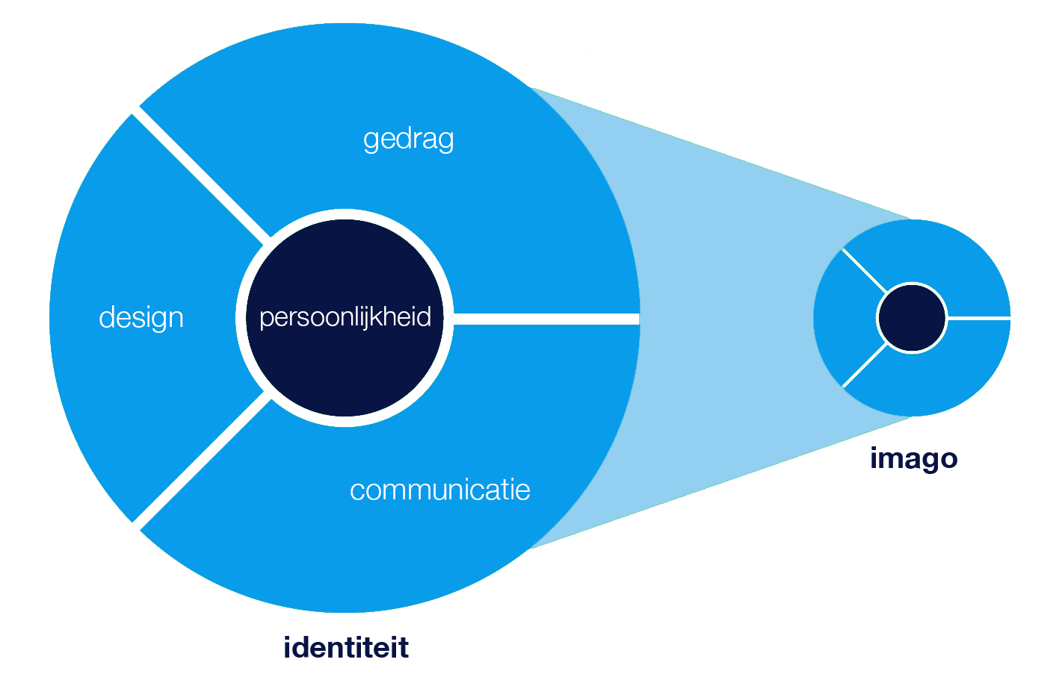
Relatie tussen identiteit en imago (Birkigt en Stadler, 1986)
Figuur 2.3.1.1 Relatie identiteit en imago (Van Riel, 2003)

2.3.2 Verschillen tussen imago en identiteit
Identiteit en imago komen zoals hierboven beschreven nooit helemaal met elkaar overeen.
Volgens Schoemaker en Vos (2007) is de identiteit van een organisatie altijd onderhevig aan veranderingen. Het imago blijft hierin vaak achter. Waar de identiteit verandert door bijvoorbeeld een traject binnen de organisatie is het imago een langzamere stroom die niet gelijk mee verandert met de identiteit.

Het overbruggen van dit verschil wordt volgens Schoemaker en Vos het best aangepakt met communicatie. Ten eerste om de identiteit dichter te brengen bij de gewenste situatie omtrent de organisatie identiteit. Daarnaast om het imago weer te laten aansluiten op de nieuwe identiteit van de organisatie. Zo gaat het verbeteren van het imago dus vrijwel altijd hand in hand met het verbeteren van de organisatie identiteit.

3. Conceptueel model
Identiteit
(Hoe zien wij onszelf)
Imago
(Hoe ziet onze doelgroep ons)

Gedrag
Design
Communicatie
Persoonlijkheid

Visie

Missie
Strategische factoren
Gewenste identiteit
Werkelijke identiteit
Fysieke identiteit
Beelden
Associaties
Ervaringen
Externe factoren

Figuur 3.1. Conceptueel model van dit rapport.

3.1 Toelichting Conceptueel model
In het bovenstaande conceptueel model staan schematisch de belangrijkste begrippen in dit onderzoek en de samenhang hiertussen schematisch weergegeven.

Te zien is dat de hoofdvariabelen identiteit en het imago een afspiegeling van elkaar zijn en elkaar dus beïnvloeden (in Van Riel, 2003). Ze zijn dus wederzijds afhankelijk.

De identiteit valt uiteen in een aantal variabelen, te weten:
- Gewenste identiteit
- Werkelijke identiteit
- Fysieke identiteit

Het imago valt daarnaast uiteen in een aantal dimensies, te weten:
- Beelden
- Associaties
- Ervaringen
- Externe factoren
Daarnaast hebben de dimensies ‘persoonlijkheid’ en ‘strategische factoren’ invloed op de identiteit en daarmee ook op het imago.

De dimensie persoonlijkheid valt hierin uiteen in 3 subdimensies, te weten;
- Gedrag
- Design
- Communicatie
De dimensie strategische factoren valt uiteen in de volgende 2 subdimensies;
- Missie
- Visie

4. Methodische verantwoording

In dit hoofdstuk worden de methoden besproken die zijn toegepast binnen dit praktijkonderzoek om te komen tot de resultaten en daarmee tot antwoorden op de hoofdvraag en deelvragen in de conclusie. Het praktijkonderzoek is dusdanig beschreven dat de methodiek in principe herhaalbaar is. Dit onderzoek tracht daarmee zo betrouwbaar, valide en reproduceerbaar te zijn als mogelijk haalbaar.

In dit onderzoek is gebruik gemaakt van een aantal onderzoeksmethoden:
- Deskresearch
- Onderzoek naar gewenste identiteit: creatieve sessie met manager
- Onderzoek naar werkelijke identiteit: vragenlijst bij teamleden
- Onderzoek naar fysieke identiteit: deskresearch en persoonlijke communicatie
- Onderzoek naar imago: vragenlijst bij doelgroep
- Gap-analyses

Naast deskresearch is gebruik gemaakt van een combinatie van kwalitatief en kwantitatief onderzoek om de identiteit en het imago van LP en RMC in kaart te brengen. Ten slotte zijn twee gap-analyses uitgevoerd om het verschil tussen gewenste en werkelijke identiteit; en het verschil tussen gewenste identiteit en imago te onderzoeken. De verschillende methoden worden hieronder verder toegelicht.

4.2. Overzicht methode algemeen

Allereerst is deskresearch gedaan om zicht te krijgen op wat er speelt binnen de organisatie. Zo is er organisatiespecifieke literatuur bestudeerd en is er ook literatuur uit de omgeving en van ketenpartners, zoals Ingrado, bestudeerd om zo te komen tot een accuraat beeld.

Daarnaast heeft er deskresearch plaatsgevonden omtrent de theorie die hoort bij de begrippen identiteit en imago. Daaruit is gebleken dat de onderzoeksmethoden passend bij de theorie van Bernstein (In van Tongeren, 2014) en de theorie van Van der Grinten (2004) het beste passen bij het team Leerplicht en RMC, afdeling Veiligheid en Wijken van de gemeente Tilburg. De reden waarom er gekozen is voor deze onderzoeksmethoden, is omdat deze niet alleen goed op elkaar aansluiten, maar ook omdat deze goed aansluiten op de manier van werken van het team. Ook is de synergie van deze methoden bewezen door eerdere onderzoeken naar organisatie identiteit en imago en de relatie hiertussen.

Ten grondslag aan de theorie waarop dit onderzoek is gebaseerd liggen de begrippen gewenste, werkelijke en fysieke identiteit. Deze zullen in dezelfde volgorde onderzocht moeten worden om te komen tot een uitslag die niet alleen hout snijdt maar ook nuttig en bruikbaar is voor de organisatie. Om dit proces betrouwbaar en valide te maken is zoals hierboven beschreven gebruik gemaakt van de methoden van Bernstein (In van Tongeren, 2014) en Van der Grinten (2004).

Deze methoden vallen onder kwalitatief onderzoek voor het behalen van de kernwaarden die gebruikt zijn in de spinnenwebmethode van Bernstein (In van Tongeren, 2014), en kwantitatief voor het afnemen van een vragenlijst onder de medewerkers.

Behalve deskresearch heeft er ook onderzoek plaatsgevonden onder de doelgroep van Leerplicht en RMC ten behoeve van het vaststellen van het imago. Er is hier gekozen voor een combinatie tussen kwantitatief en kwalitatief onderzoek omdat het invullen van een gemailde vragenlijst nog wel eens er bij wil inschieten wanneer het gaat om jongeren. De jongeren werden bevraagd door een aantal teamleden. De jongeren die de teamleden spreken kwamen in de meeste gevallen naar kantoor. Wanneer een dergelijk gesprek ten einde is, is er nog tijd over om een aantal vragen kort door te nemen. Ten behoeve van de duidelijkheid en structuur is hiervoor een vragenlijst opgesteld die niet door de jongeren ingevuld hoefde te worden maar als leidraad diende voor degene die de vragen stelde. Deze vragenlijst vindt u terug in de bijlagen. (Nummer 2)

4.3 De gewenste identiteit

Om de gewenste identiteit in kaart te brengen heeft er op 25 februari 2021 een creatieve sessie plaatsgevonden met de manager van het team LP en RMC. De onderzoeker had de rollen van interviewer, voorzitter en notulist. Om te komen tot de gewenste identiteit is de theorie van Van der Grinten (2004) als leidend verkozen: de gewenste identiteit is “de identiteit zoals de leiding van de organisatie die graag ziet”. De gewenste identiteit dient als een houvast om de koers te kunnen varen.

Om de gewenste identiteit concreet te maken is in twee stappen achterhaald welke acht kernwaarden het belangrijkst zijn. Dit benoemen van kernwaarden komt voort uit de theorie van Bernstein (In van Tongeren, 2014).

4.3.1 Proces
De sessie is begonnen met een korte uitleg van de theorie zoals beschreven in het theoretisch kader. Met behulp van het conceptueel model is kort en duidelijk uitgelegd wat de onderzoeksprocedure zou zijn en dat er binnen de creatieve sessie een open en vrije associatie mogelijk en gewenst was.

Tijdens de sessie is aan de manager gevraagd of zij wilde associëren welke kernwoorden of -begrippen belangrijk zijn wanneer het gaat over het team Leerplicht en RMC, afdeling veiligheid en wijken te Tilburg. Deze kernwoorden of -begrippen zijn genoteerd in Pinside plaknotities, welke verderop in dit rapport terug te vinden zijn.

Uit de gekozen kernwoorden of -begrippen is vervolgens door de manager een top 8 samengesteld, met daarbij de vraag een rapportcijfer te geven voor het belang van deze term binnen de gewenste identiteit. Daarmee zijn de acht kernwaarden tot stand gekomen. Uiteindelijk vormen deze 8 kernwaarden en hun scores de basis voor het spinnenwebmodel en daarmee voor de gap-analyse.

Ook is er voor elke gekozen kernwaarde een korte toelichting gevraagd zodat deze betrouwbaar kan worden verwerkt in de rest van het onderzoek en enquêtes. Ook deze toelichting is te vinden in bijlage. (Nummer 5)

Verder is er gevraagd een gewenste situatie omtrent missie en visie op te stellen. Ook deze vindt u verderop in dit rapport terug. Deze zullen worden gebruikt ter uitleg binnen enquêtes en om te kijken of de 8 vastgestelde kernwaarden worden uitgedragen binnen de missie en visie.

4.3.2. Hulpmiddelen
Tijdens deze sessie is er gebruik gemaakt van een aantal hulpmiddelen. De sessie vond plaats via Microsoft Teams. De sessie is begonnen om 13:45u en beëindigd om 15:11. De gehele sessie heeft in totaal dus 1.26 uur geduurd.

Daarnaast is er gebruik gemaakt van de website Pinside (https://pinside.com/) om door middel van plaknotities een overzichtelijk ‘bord’ te maken en zo te waken voor het behouden van overzicht tijdens de gehele sessie. Deze is verderop in dit rapport te vinden en tevens in de bijlage. (Nummer 4)

Tevens is er gebruik gemaakt van een Google forms-vragenlijst als leidraad om zo niet de hoofdpunten uit het oog te verliezen en te zorgen voor een betrouwbare en valide uitkomst. Gezien Google Forms zorgt voor een duidelijke structuur die aangehaald kan worden tijdens het gesprek. Deze vragenlijst kunt u terugvinden in de bijlage. (Nummer 1)

4.3.4 Analyses
De resultaten zijn gebundeld tot een overzichtelijke afbeelding, deze is terug te vinden in het hoofdstuk resultaten. Daarnaast zijn deze kernwaarden gebruik om het spinnenwebmodel structuur en vorm te geven. Het model kunt u verderop in dit rapport terugvinden.

4.4 Werkelijke identiteit
Om de werkelijke identiteit te achterhalen, is een kwantitatief onderzoek uitgevoerd. Daarmee was het mogelijk om alle teamleden van team LP en RMC deel te laten nemen aan het onderzoek.

4.4.1 Proces
Op 01-03-2021 is een vragenlijst via interne mail gestuurd naar het gehele team LP en RMC, met uitzondering van de manager die al geïnterviewd was tijdens het achterhalen van de gewenste identiteit. Op 08-03-2021 is een herinnering verstuurd. De vragenlijst is gesloten op 19-03-2021.

4.4.2 Meetinstrument
De theorie van Van der Grinten (2004) beveelt aan een korte vragenlijst te gebruiken om de werkelijke identiteit in kaart te kunnen brengen (bijlage nummer 3). Op basis van de 8 gekozen kernwaarden die naar voren kwamen in de creatieve sessie voor de gewenste identiteit is er een vragenlijst in Google Forms opgesteld.

De vragenlijst bestond uit vijf onderdelen. Bij elk onderdeel is er een korte inleiding en toelichting gegeven over het komende deel zodat de vragenlijst duidelijker werd voor de medewerkers. Ook zijn er contactgegevens genoteerd van de opsteller, Kevin Heugen, mochten er vragen zijn tijdens het invullen.
Om de validiteit en betrouwbaarheid te bewaken is ook deze vragenlijst gebaseerd op de theorie van Van der Grinten (2004) en de gehele theorie zoals beschreven in het theoretisch kader en geïllustreerd in het conceptueel model.

De vragenlijst bestond zoals eerder genoemd uit een aantal onderdelen. Deel 1 besloeg demografie. In dit gedeelte werd een aantal vragen gesteld om zo eventueel analyses te kunnen maken op basis van de resultaten qua leeftijd, geslacht en vooral voor welk team de respondent werkte. De laatste vraag kan gebruikt worden om onderscheid te kunnen maken tussen het team Leerplicht en het team RMC.

Deel 2 van de vragenlijst bestond uit algemene vragen omtrent identiteit en imago van het team Leerplicht en RMC. De mening van de medewerkers over het imago de laatste 5 jaar en het huidige imago en de huidige identiteit worden hier bevraagd met als doel de ontwikkeling van het imago en de identiteit te kunnen achterhalen. Om te kunnen differentiëren en toch de vragenlijst beknopt te houden is er gekozen voor teambrede vragen over de huidige identiteit en het huidige imago. Met de data uit het vorige gedeelte kunnen deze antwoorden per team uit elkaar gehaald worden. Voor deze vragen is een Likertschaal gebruikt met 5 punten.

Deel 3 is, net als in de gewenste identiteit, een vrije associatie. Dit om te peilen of er eventueel andere kernwaarden zijn die ervaren en geleefd worden door het team. Deze worden vervolgens geijkt aan de 8 termen die gekozen zijn voor de gewenste identiteit. Er is hier gevraagd de ervaren identiteit te omschrijven met 3 kernwaarden.

In deel 4 worden de acht kernwoorden uit de gewenste identiteit getoetst en kunnen de respondenten een cijfer geven van 1 tot 10 op een Likertschaal. De reden dat er gekozen is voor een 10-puntsschaal is omdat deze resultaten gemiddeld zullen worden en ook op het spinnenwebmodel geplaatst worden zodat er uiteindelijk te zien is waar er gaps zitten tussen de gewenste en de werkelijke identiteit.

Deel 5 bestond uit het beoordelen van de huidige missie, visie en daarnaast de persoonlijkheid, bestaande uit communicatie, design en gedrag. Deze termen werden gelegd naast de acht kernwaarden van de gewenste identiteit, om te kijken in hoeverre deze aspecten de gewenste identiteit uitdragen.

4.4.3 Respondenten
Tot de respondenten behoren alle teamleden van het team LP en RMC, inclusief de teamcoördinator, de administratie en ondersteuning: in totaal 36 personen. Daarmee is de respondentengroep identiek aan de populatie en is er geen sprake van een steekproef.

Uit de 36 personen in de onderzoekspopulatie zijn 31 responses voortgekomen. Dit is dus een zeer betrouwbare representatie van de gehele populatie. Kijkend naar de steekproefcalculator (https://www.steekproefcalculator.com/steekproefcalculator/) is dit een betrouwbare steekproef.

Zoals te zien is in figuur 4.4.3.1 hebben 21 vrouwen en 10 mannen de vragenlijst ingevuld. De opties ‘anders’ en ‘zeg ik liever niet’ zijn niet gekozen.
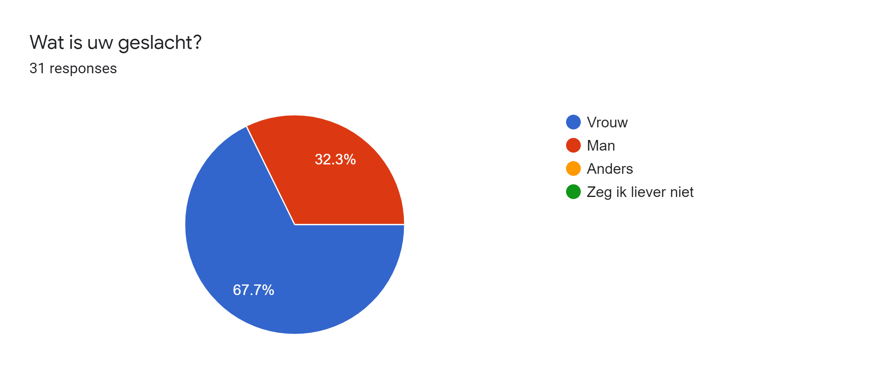
Figuur 4.4.3.1 Geslacht respondenten

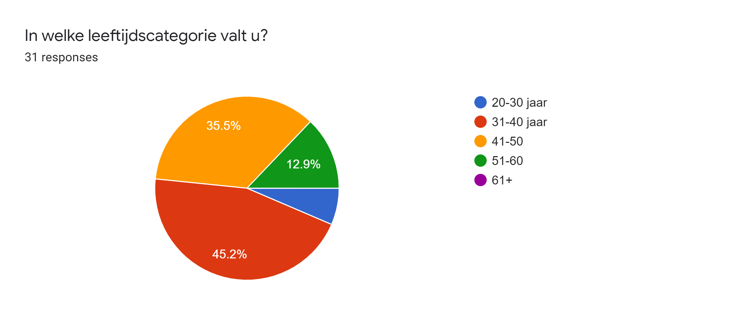
Figuur 4.4.3.2 Leeftijdsverdeling respondenten

Qua leeftijd was de respondentengroep vrij gemêleerd. Wederom is dit een goede afspiegeling van de daadwerkelijke onderzoekspopulatie.
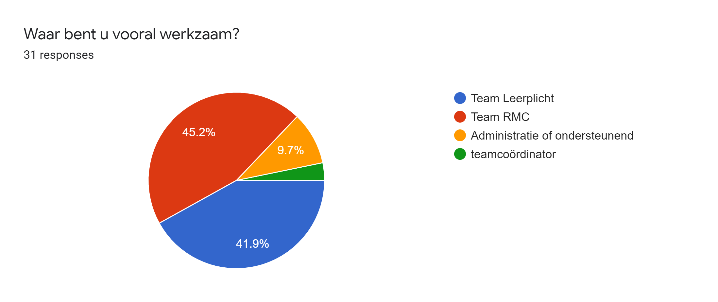
Figuur 4.4.3.3 Teamverdeling respondenten

Ten slotte is in figuur 4.4.3.3 te zien dat de verdeling tussen de respondenten uit beide teams vrijwel gelijk is. 14 voor RMC en 13 voor leerplicht. Daarnaast hebben de teamcoördinator en enkele administratieve en ondersteunende medewerkers de enquête ingevuld.

4.4.4. Analyses

De analyses die gebruikt zijn om deze resultaten bruikbaar te maken zijn als volgt:

- Univariaat: de resultaten worden per vraag bekeken en besproken;
- Bivariaat: de resultaten tussen de teams RMC en Leerplicht worden met elkaar vergeleken;
- Multivariaat: het spinnenwebmodel. Hierin worden alle resultaten per vraag over de acht kernwaarden gemiddeld genomen en in één diagram weergegeven. Dit wordt later vergeleken met alle andere spinnenwebmodellen om zo te komen tot een goede illustratie van de gaps.

4.5 Fysieke identiteit
Zoals eerder aangegeven is fysieke identiteit: kenmerken die uitgedragen worden door de organisatie. Van der Grinten (2004) beschrijft deze als;
- Communicatie
- Product
- Omgeving
- Gedrag
Een aantal van deze kenmerken zal voor het team Leerplicht en RMC vrij summier zijn en blijven, daar er voor een aantal hiervan landelijke richtlijnen geldt vanuit de overheid. Vanuit de overheid mogen de gemeenten geen eigen naam, logo of andere invulling geven op het uiterlijk van Leerplicht en RMC. Zo mag bijvoorbeeld RMC haar naam niet aanpassen en zijn er regels die gelden wanneer het aankomt op zaken als communicatie, websites en dergelijke.

Om tot informatie over mogelijke fysieke identiteit te komen, is gekeken naar eventuele initiatieven die meer vrijheid krijgen om zich visueel te uiten richting ketenpartners en doelgroepen. Voorbeelden hiervan zijn Boost013, het thuiszitterspact en het MAS spel en de Tijdloze Flyer over het aanmelden op een opleiding vóór 1 april.

Daarnaast is de fysieke identiteit in kaart gebracht door het voeren van persoonlijke gesprekken met het team leerplicht en RMC en het management.

4.6 Imago
Om het imago van team LP en RMC in kaart te brengen, is gekozen voor een hybride methodiek die ligt tussen kwalitatief en kwantitatief onderzoek: een vragenlijst is mondeling afgenomen bij jongeren door teamleden van LP en RMC, inclusief de onderzoeker zelf.

4.6.1 Proces
De medewerkers die de vragenlijsten met de jongeren door liepen zijn vooraf persoonlijk benaderd om te vragen of zij hieraan zouden willen meewerken. De teamleden die wilden meedoen zijn vervolgens benaderd middels een email met daarbij de link naar de vragenlijst en een uitgebreide inleiding en uitleg hoe deze afgenomen diende te worden. Een transcript van deze mail en de vragenlijst kunt u terugvinden in de bijlage. (Nummer 2 en 6)
Hiervoor is gekozen, omdat de doelgroep jongeren vaker problematiek ervaart en met een gegronde reden bij het team in beeld komt. Het invullen van een vragenlijst schiet er daarom nog wel eens bij in.

Om een zo groot mogelijke respons te behalen is, op aanbevelen van de teammanager, aan een aantal medewerkers gevraagd om deze vragenlijst af te nemen bij jongeren waarmee zij goed contact hebben Zoals hierboven benoemd was dit voor het team RMC gemakkelijker dan voor team Leerplicht, omdat de jongeren die bij leerplicht komen vaak niet meerdere gesprekken voeren, tenzij er meer aan de hand is dan een simpel verzuimprobleem. De leerplichtconsulent heeft dan niet vaak een opening om de vragen te stellen. Bij het team RMC daarentegen is dit makkelijker omdat de jongeren vaker een vergroot vertrouwen hebben jegens de RMC-trajectbegeleider.

Om de validiteit en betrouwbaarheid te waarborgen is er gekozen voor een vragenlijst die de interviewende partij kan invullen en als leidraad kan gebruiken tijdens een gesprek. Zo kon de jongere toch de antwoorden aan een ‘echt persoon’ geven zonder dat er gewacht diende te worden op een ingevulde enquête.
De vragenlijst leek sterk op de vragenlijst die gebruikt is bij de enquête behorende bij het de paragraaf ‘werkelijke identiteit’.

4.6.1 Meetinstrument

De vragenlijst is gemaakt met behulp van Google Forms en bestond uit 4 gedeelten.
In deel 1 werden er demografische vragen gesteld, alsmede de vraag bij welk van de twee teams de jongere in begeleiding is.

In deel 2 werden de algemene vragen gesteld behorende bij de theorie zoals geïllustreerd in het conceptueel model. Zo is er gevraagd naar ervaringen met het team, zijn de verwachtingen gepeild en werden ook het beeld dat de jongere zelf en de omgeving, zoals ouders en vrienden, hebben bij Leerplicht en RMC bevraagd.

Vervolgens was er ruimte voor losse associatie. Wederom werd er gevraagd een associatie te geven met de eerste 3 woorden die in de jongere opkwamen wanneer het gaat over hun mening over Leerplicht en RMC.

Ten slotte werden de 8 kernwaarden die de gewenste identiteit vormen getoetst door een 10-punts Likertschaal. De jongeren mochten een cijfer geven van 1 tot 10 over de acht kernwaarden. Hoe eerlijk vinden ze het team? Hoe professioneel? De gemiddelden van deze uitkomsten werden wederom geplaatst op het spinnenwebmodel om zo de gaps te kunnen achterhalen tussen de gewenste en werkelijke identiteit en het imago.

4.6.3 Respondenten

Team Leerplicht en RMC hebben een uitgebreide doelgroep: de populatie bestaat uit alle jongeren in “regio 35” oftewel Tilburg en omstreken, van leerplichtige leeftijd (5 - 18 jaar oud) vallen onder team Leerplicht. Oudere jongeren (18 - 23 jaar oud) vallen onder het team RMC.

Tijdens het bevragen van het imago is gekozen om jongeren tussen de 12 en 23 jaar oud te benaderen als respondenten. Dit om een zo groot mogelijke respons te behalen.
De respons was kleiner dan verwacht. Er zijn zo veel mogelijk jongeren bevraagd. Echter was het door de positie van de leerplichtconsulenten en de aard van de gesprekken en problematiek lastig de jongeren onder de 18 jaar te bevragen. Dit is dan ook een punt dat terug te vinden zal zijn in de discussie. Ondanks het verlengen van het openstellen van de vragenlijst met 10 dagen is de respons alsnog summier gebleven. Toch valt er iets te zeggen over het imago van Leerplicht en RMC. Elke jongere heeft zijn of haar eigen zienswijze en geen enkele situatie is hetzelfde.

Tijdens het analyseren van de demografische factoren van de respondentengroep kwam het volgende naar voren: 9 van de 14 respondenten was mannelijk. De overige 5 waren vrouwelijk. De opties ‘anders’ en ‘zeg ik liever niet’ zijn niet gekozen.
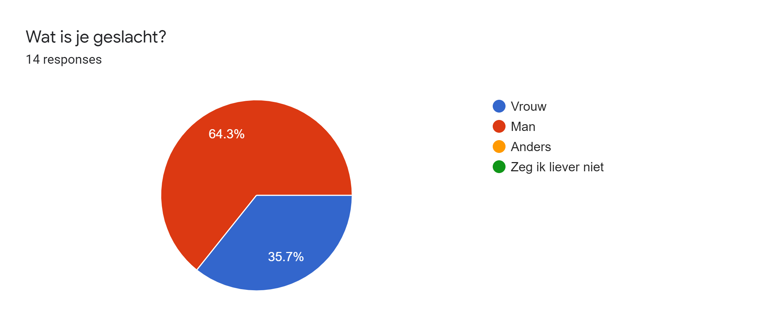
Figuur 4.6.3.1 Verdeling geslacht

Van de respondenten was het grootste gedeelte, namelijk 9 respondenten, tussen de 19 en 23 jaar oud; 3 jongeren waren tussen de 16 en 18 en 2 jongeren waren jonger dan 16.
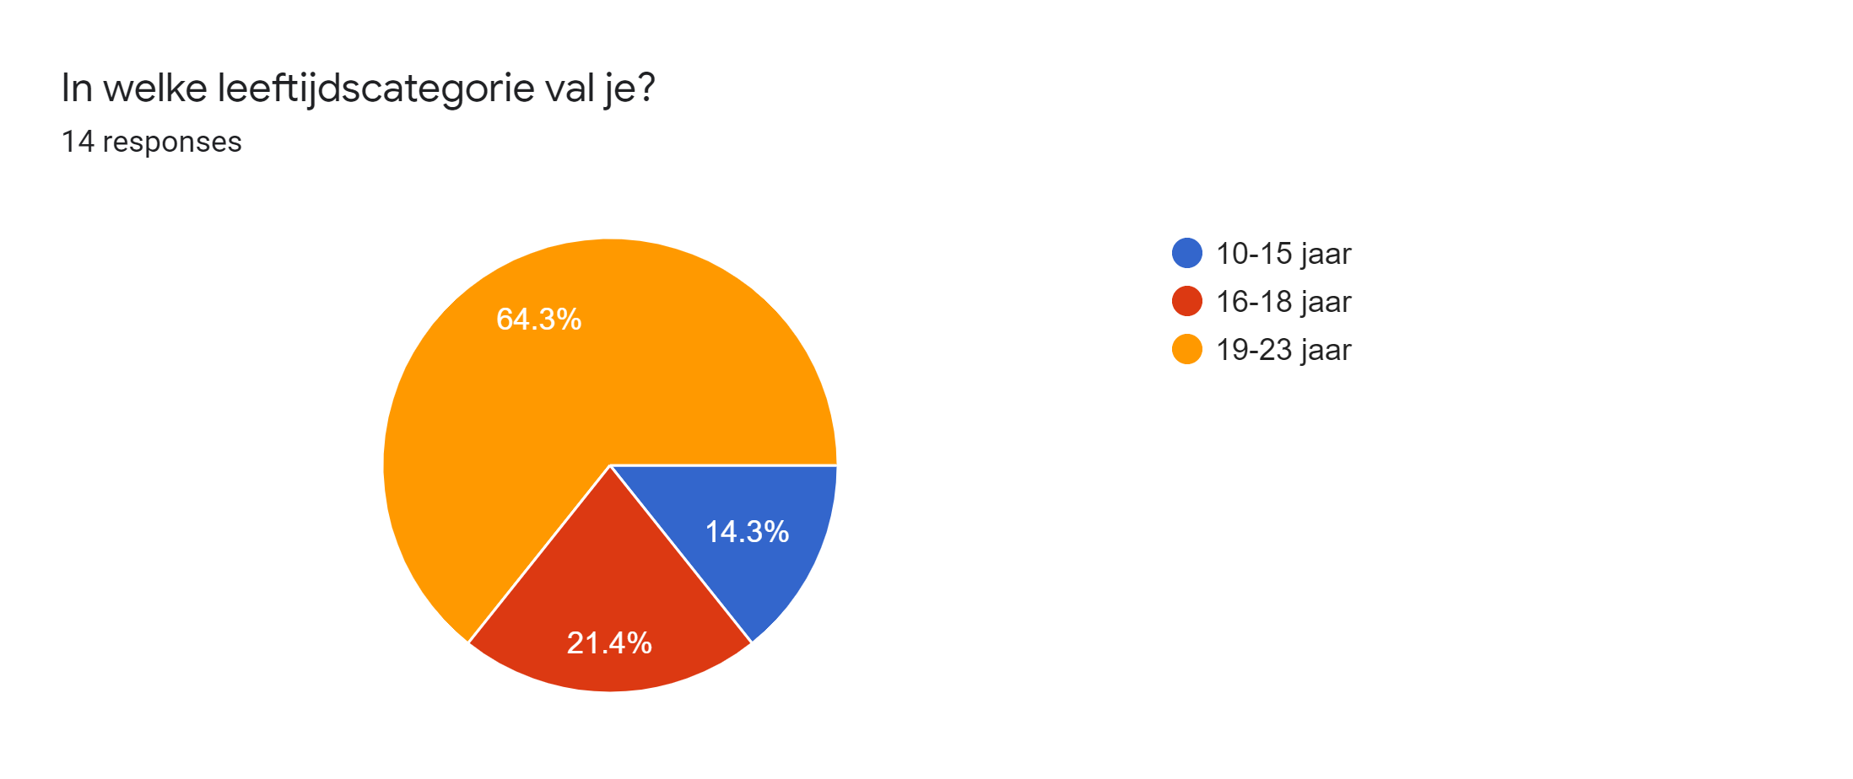
Figuur 4.6.3.2 Verdeling leeftijd

Van de respondenten waren er 12 van de 14 in beeld waren bij team RMC op het moment dat de vragen gesteld zijn. De overige 2 respondenten waren in beeld bij team Leerplicht.
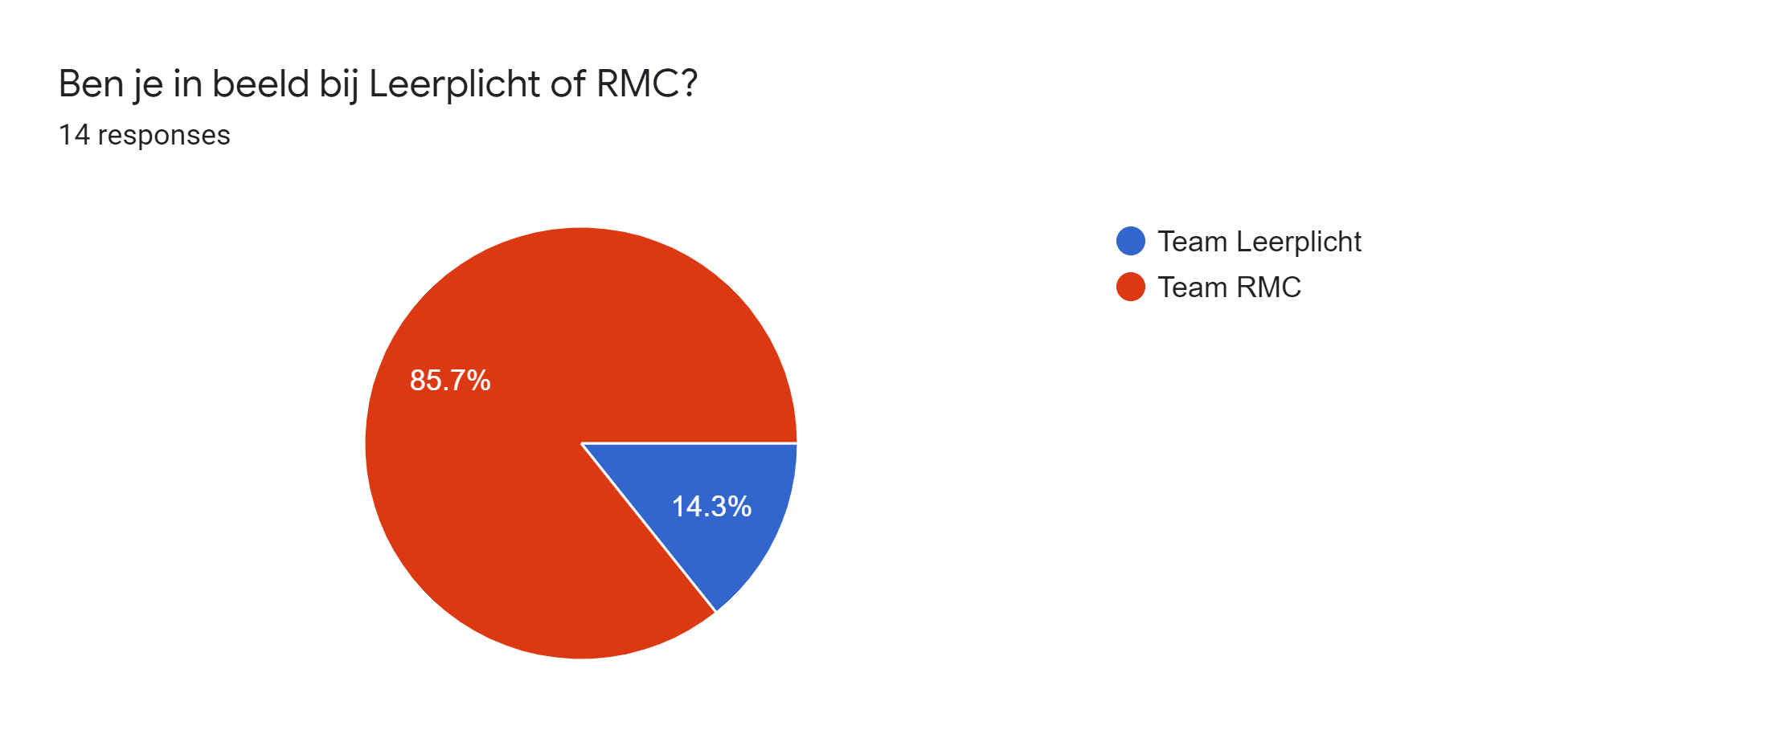
Figuur 4.6.3.3 Onderverdeling in team

4.6.4. Analyses
De analyses die gebruikt zijn om de resultaten bruikbaar te maken zijn als volgt:

- Univariaat: de resultaten worden per vraag bekeken en besproken. De Likertschaal die gebruikt is, is ingericht en gecodeerd om bij 1 ‘helemaal niet’, ‘geheel oneens’ etc. weer te geven en bij 5 ‘helemaal’, ‘heel positief’ etc. weer te geven. Dit zal dus niet toegelicht worden bij elk resultaat apart.
- Multivariaat: het spinnenwebmodel. Hierin worden alle resultaten per vraag over de acht kernwaarden gemiddeld genomen en in één diagram weergegeven. Dit kunt u terugvinden in het hoofdstuk resultaten.

4.7 Gap-analyses
Ten slotte is er gekeken naar de ‘gaps’ die in het spinnenwebmodel van Bernstein (In van Tongeren, 2014) terugkomen. Deze gaps geven duidelijk de pijnpunten aan en tegelijkertijd de mate van de discrepanties tussen de volgende dimensies;

- Gewenste identiteit en werkelijke identiteit
- Gewenste identiteit en imago

De spinnenwebmodellen worden aan het eind over elkaar gelegd om zo te kijken welke gaps er ontstaan tussen de gewenste identiteit, de werkelijke identiteit en het imago.

Op basis van deze gaps wordt later advies uitgebracht. De bevindingen kunt u terugvinden verderop in dit rapport.

5. Resultaten
In dit hoofdstuk worden de resultaten besproken die zijn voortgekomen uit de onderzoeksmethoden die in het hoofdstuk Methodische verantwoording zijn omschreven. Dit hoofdstuk is opgedeeld aan de hand van de empirische deelvragen zoals genoemd in de inleiding:

- Wat is de gewenste identiteit van LP en RMC van de gemeente Tilburg?
- Wat is de werkelijke identiteit van LP en RMC van de gemeente Tilburg?
- Wat is de fysieke identiteit van LP en RMC van de gemeente Tilburg?
- Wat is het imago van LP en RMC van de gemeente Tilburg?
- In hoeverre zitten er gaps tussen de gewenste en werkelijke identiteit van LP en RMC van de gemeente Tilburg?
- In hoeverre zitten er gaps tussen de gewenste identiteit en het imago?

Belangrijk om te weten is dat in de resultaten behorende bij de responses op de vragenlijsten, exclusief de vrije associatie, een hoger cijfer een positief gevoel weerspiegelt.

5.1 Gewenste identiteit
Tijdens de creatieve sessie omtrent identiteit met de manager van team LP en RMC zijn er aan de hand van associatie een groot aantal kernwaarden naar voor gekomen. Deze zijn vervolgens geordend op basis van het gegeven rapportcijfer voor het belang van de kernwaarden en gerangschikt.

De overige begrippen zijn richting de zijkant gezet op het prikbord, zoals te zien is op figuur 5.1.1. Hieronder worden de gekozen acht kernwaarden en de overige kernwoorden geïllustreerd met behulp van dit prikbord.

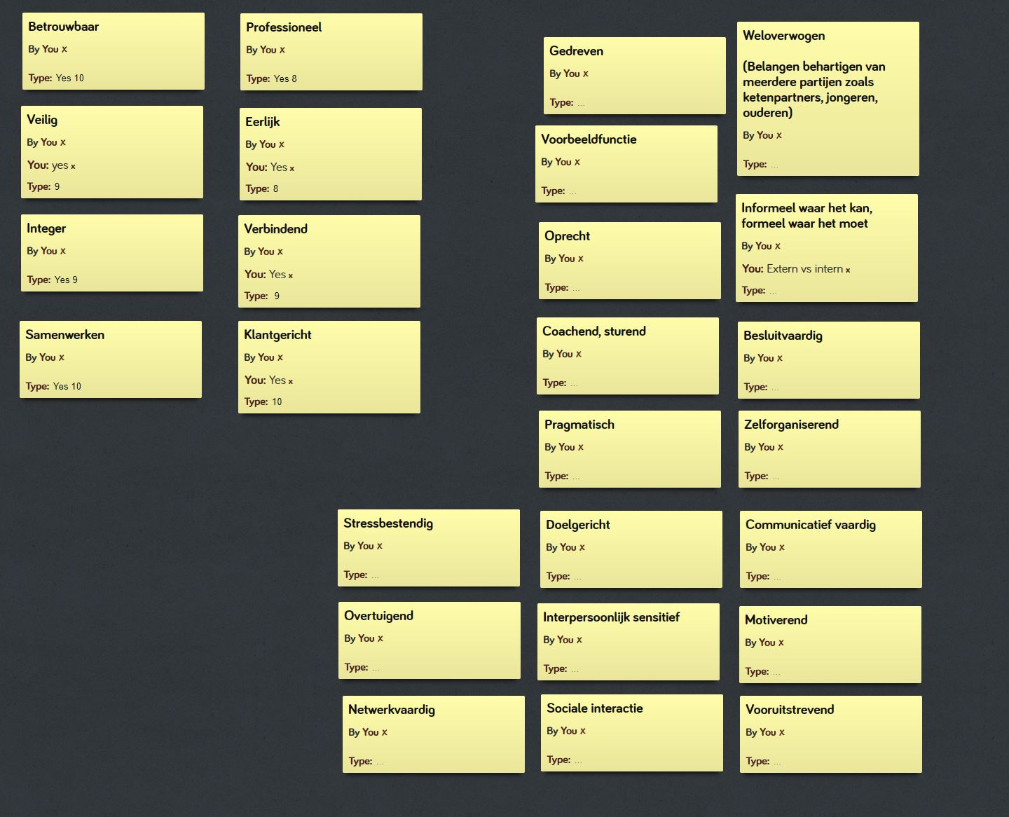
Figuur 5.1.1 Resultaten associatie op een “prikbord”

Deze kernwaarden hebben alle acht een cijfer gekregen naar gelang ze voor zouden moeten komen in de ideale, gewenste situatie. Deze zijn weergegeven naast de kernwaarden hieronder in tabel 5.1. De volgende 8 kernwaarden zijn als belangrijkst gevonden voor de gewenste situatie omtrent identiteit van het team Leerplicht en RMC;

Tabel 5.1 De acht kernwaarden op rangorde van belang
Kernwaarde | Belang
Professioneel | 8
Eerlijk | 8
Veilig | 9
Integer | 9
Verbindend | 9
Betrouwbaar | 10
Samenwerkend | 10
Klantgericht | 10

De acht kernwaarden vormen de basis van de gewenste identiteit en zijn weer te geven in het spinnenwebmodel van Bernstein (In van Tongeren, 2014), zie figuur 5.1.2.

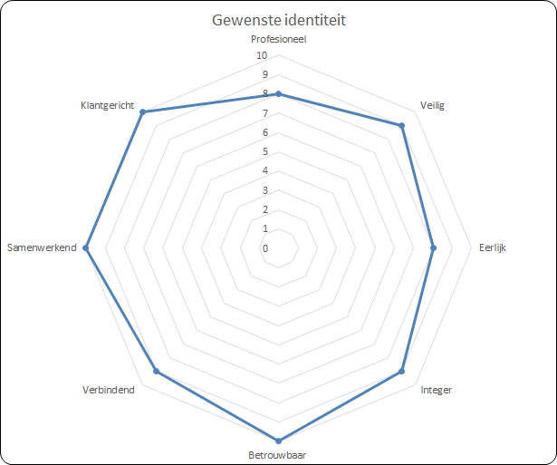

Figuur 5.1.2 Spinnenwebmodel gewenste identiteit

5.2 Werkelijke identiteit volgens Leerplicht en RMC
Om de werkelijke identiteit in kaart te brengen, hebben werknemers van LP en RMC een vragenlijst ingevuld. Deze gaan niet uitsluitend over de identiteit maar ook deels over hoe zij hun identiteit en imago in het algemeen op dit moment ervaren. Dit om helder te maken of er behoefte is om deze te veranderen.

5.2.1 Identiteit en imago algemeen

Als eerste zijn de resultaten opgenomen die gaan over de algemene situatie omtrent imago en identiteit.
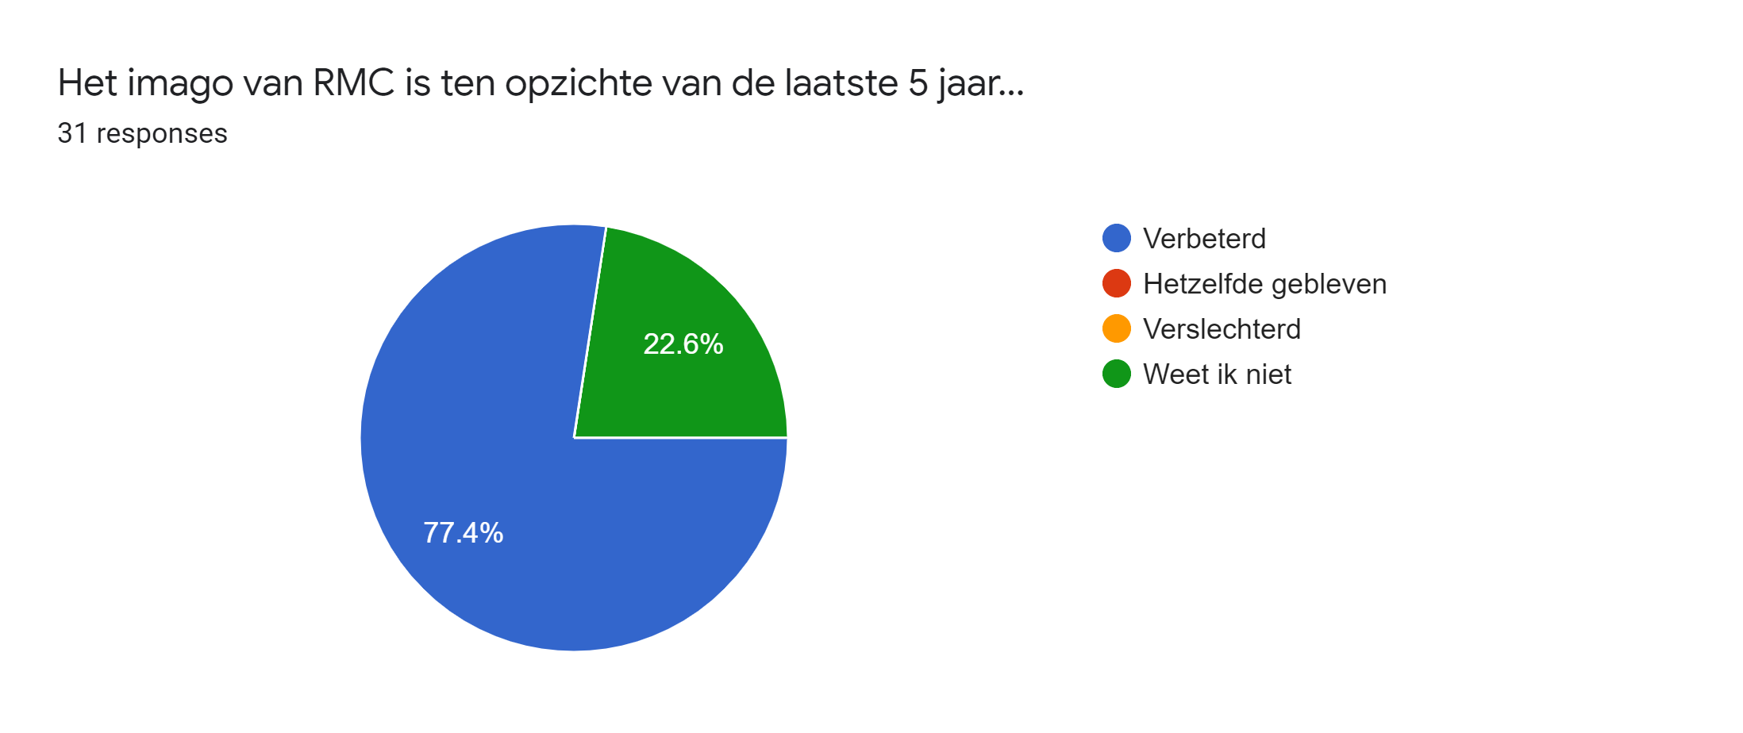
Figuur 5.2.1.1 Ontwikkeling imago RMC

In figuur 5.2.1.1 is te zien dat iets meer dan driekwart van de medewerkers vindt dat het imago van RMC in de laatste 5 jaar verbeterd is. De overige 22.6% weet niet hoe het gesteld is met deze ontwikkeling of is te recent aangesloten om er iets over te kunnen zeggen. Niemand vindt het imago ‘hetzelfde gebleven’ of verslechterd.
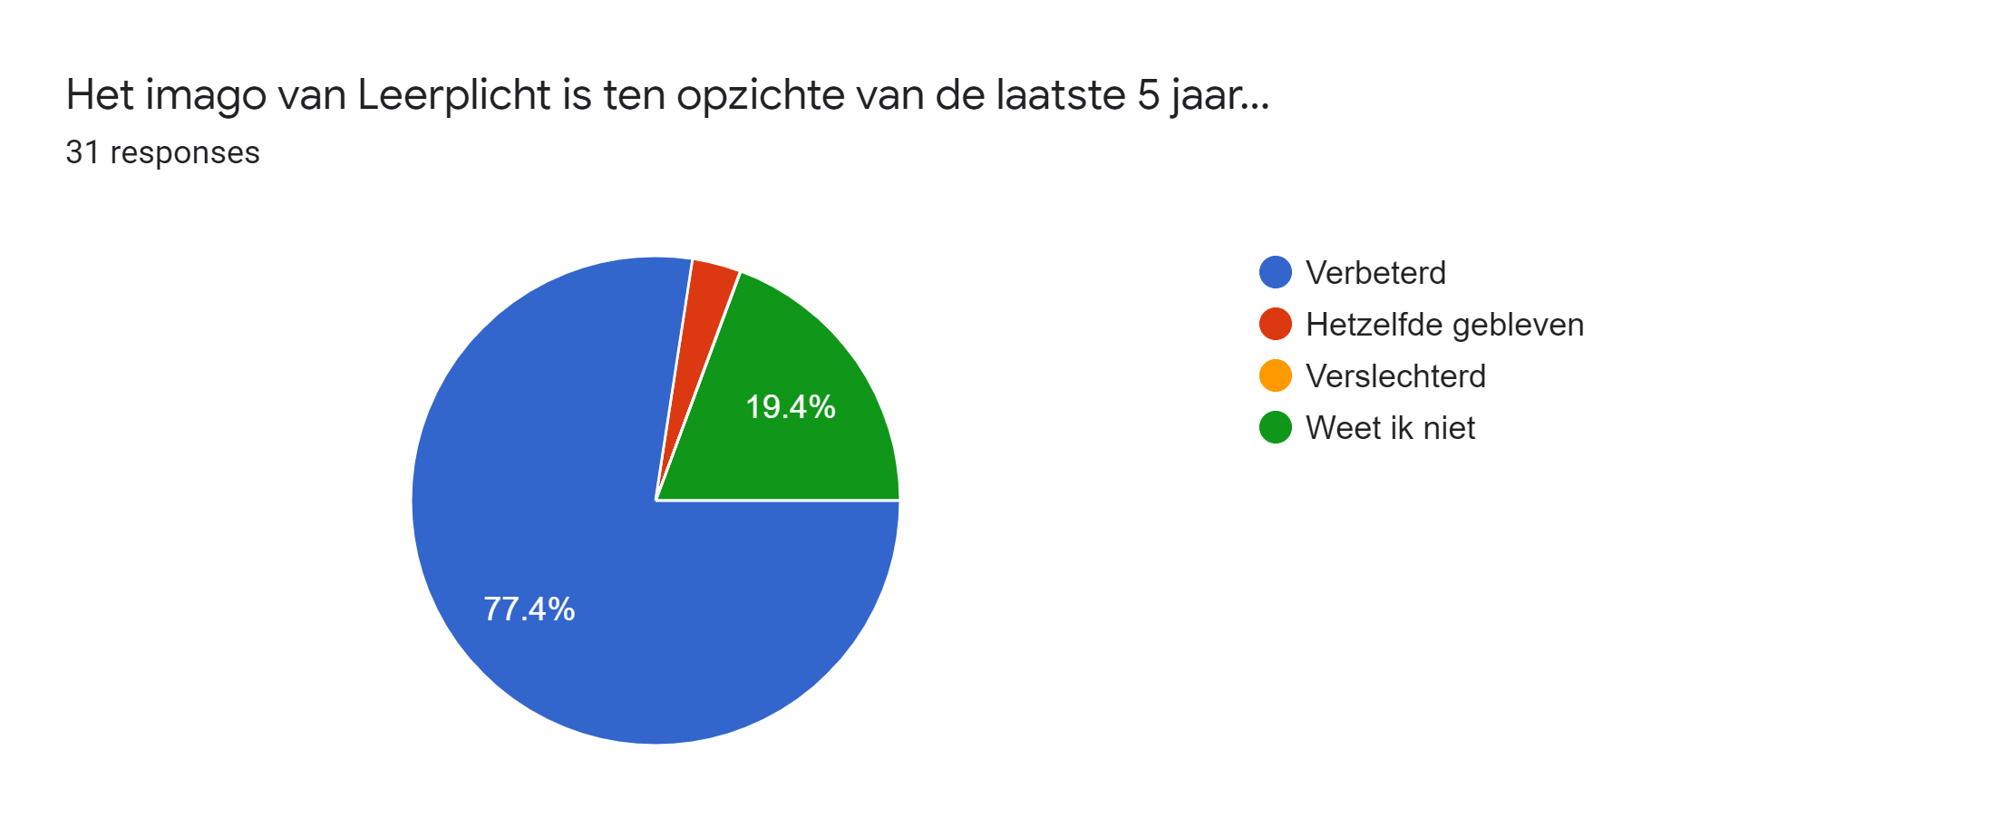
Figuur 5.2.1.2 Ontwikkeling imago Leerplicht

Kijkend naar figuur 5.2.1.2 is te zien dat ongeveer 20% van de respondenten niet weet hoe het imago van Leerplicht veranderd is in de laatste 5 jaar. Één persoon geeft aan dat het imago van Leerplicht hetzelfde is gebleven en iets meer dan driekwart van de respondenten geeft aan dat zij vinden dat het imago van Leerplicht verbeterd is ten opzichte van de laatste 5 jaar.
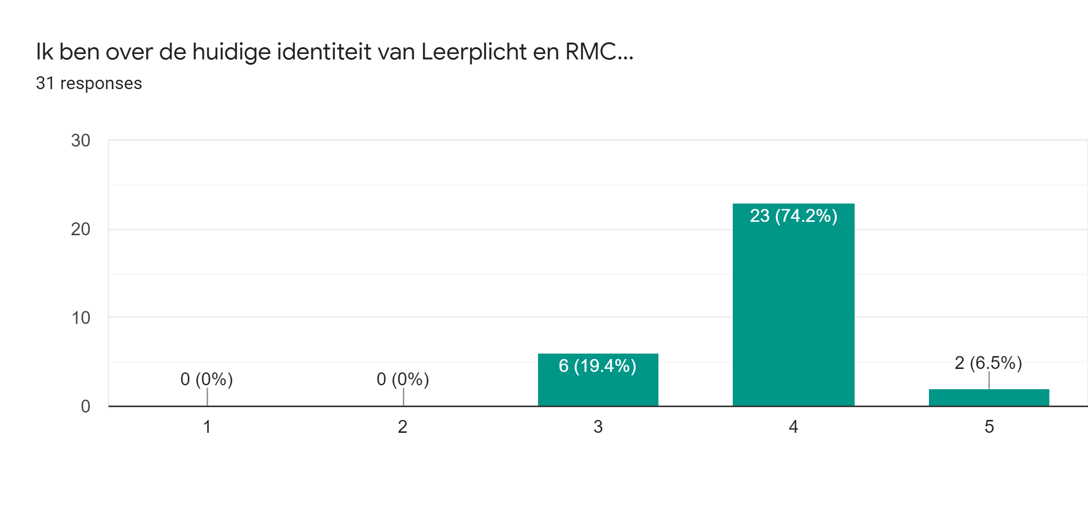
Figuur 5.2.1.3 Tevredenheid identiteit Leerplicht en RMC

Over de huidige identiteit van het gehele team is ongeveer driekwart (23) van de respondenten redelijk tevreden.
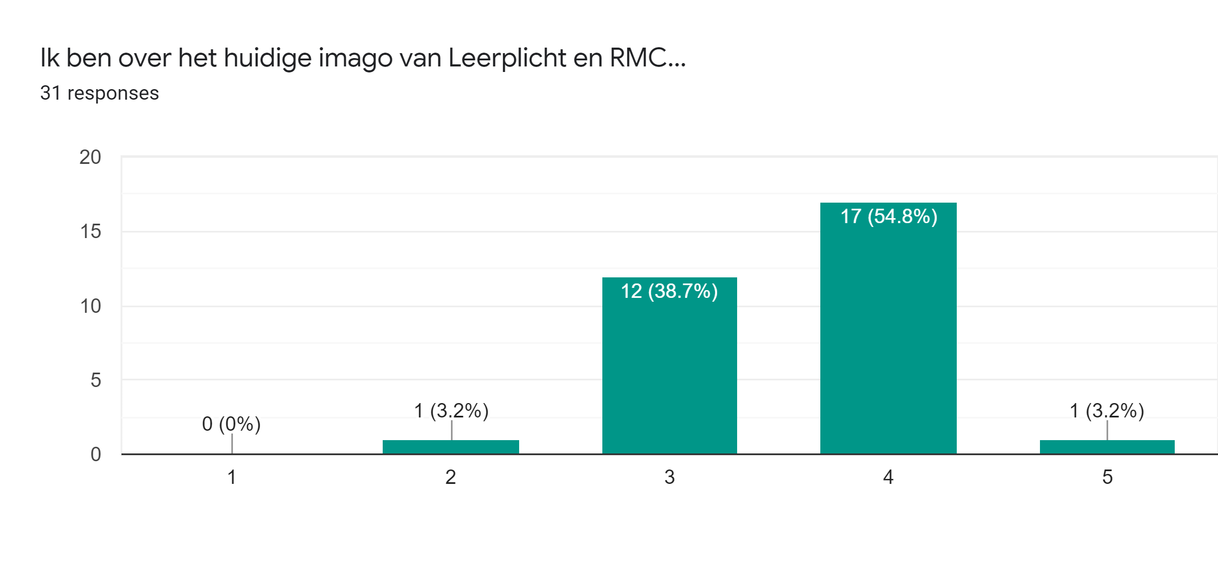
Figuur 5.2.1.4 Tevredenheid imago Leerplicht en RMC

Over het huidige imago van Leerplicht en RMC zijn de meningen iets meer verdeeld. 13 van de respondenten geven een cijfer van 3 of lager.

5.2.2 Vrije associatie

Binnen het onderdeel vrije associatie konden de respondenten zelf woorden verzinnen die zij het best vonden passen wanneer het ging om het omschrijven van de ervaren, en dus werkelijke, identiteit. De woorden en de frequentie hiervan kunt u in figuur 5.2.2.1 terugvinden.

Veruit het meest genoemde woord was ‘Betrokken’ gevolgd door ‘Behulpzaam’, ‘Benaderbaar’ en ‘Gedreven’: iets minder dan een derde van het volledige team ziet dus ‘Betrokkenheid’ als onderdeel van hun teamidentiteit.

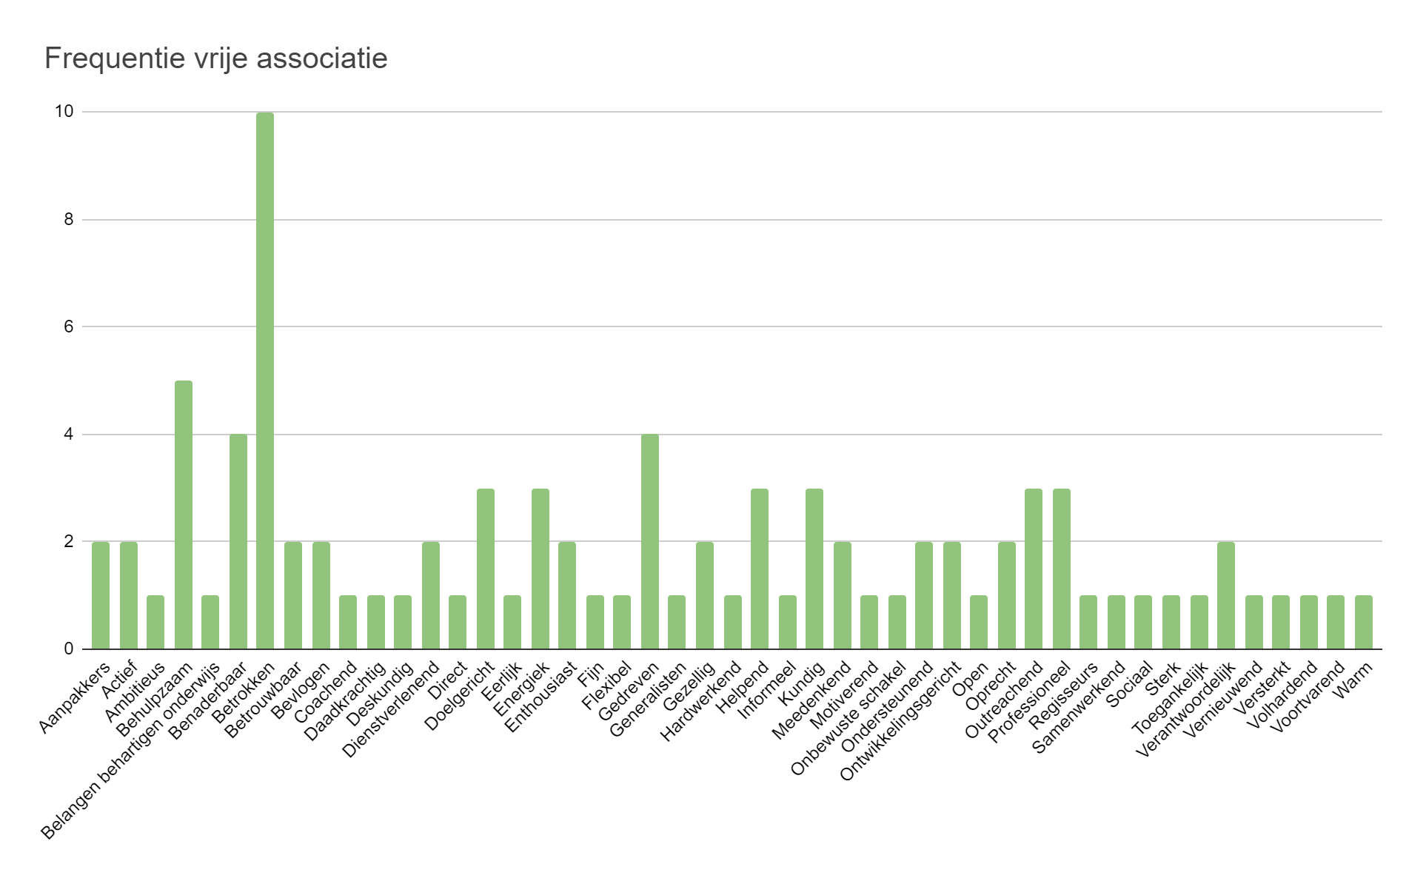
Figuur 5.2.2.1 Frequentie vrije associatie

5.2.3 Kernwaarden

De volgende resultaten gaan over de 8 kernwaarden die aan de teamleden getoetst zijn. Hieraan is een schoolcijfer gekoppeld tussen de 1 en 10 waarbij 1 heel slecht is en 10 excellent.
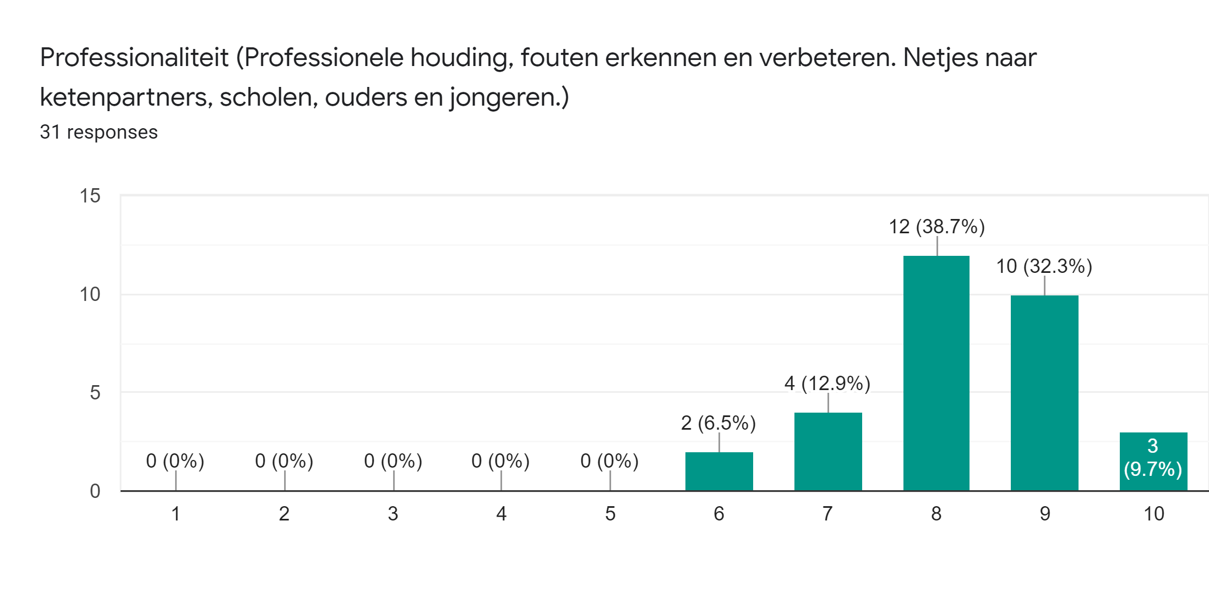
Figuur 5.2.3.1 Kernwaarde professionaliteit

Bij de kernwaarde professionaliteit is te zien dan 25 van de respondenten vindt dat zij een 8 of hoger scoren. Dit vergelijkend met de gewenste situatie is er te zien dat het streefcijfer een 8 is. 80.7% is het hiermee eens of geeft zelfs een hoger cijfer.
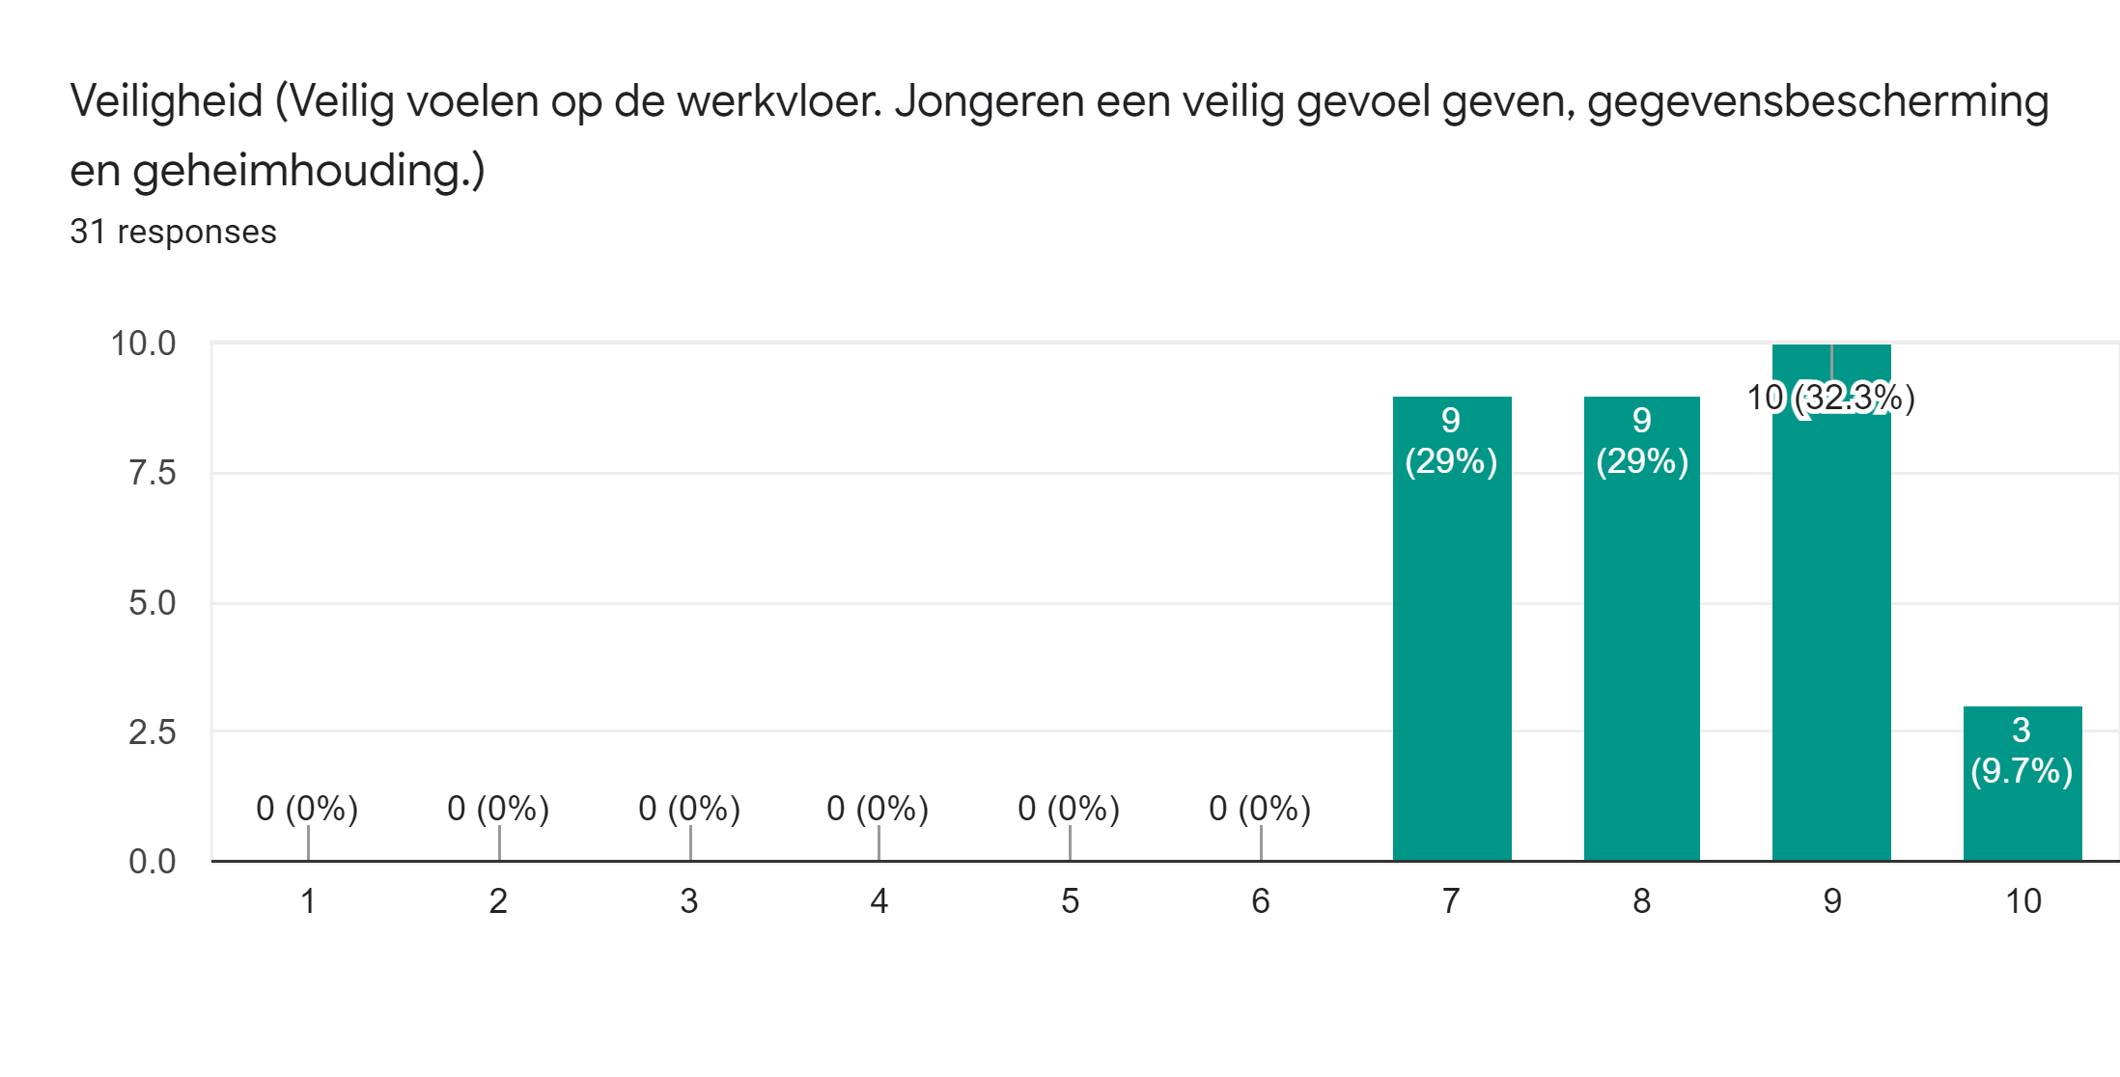
Figuur 5.2.3.2 Kernwaarde veiligheid

Kijkende naar de kernwaarde veiligheid is te zien dat 22 van de respondenten een 8 of hoger geven. 13 van de respondenten is het eens met het streefcijfer 9 waarbij 3 respondenten een 10 geven.
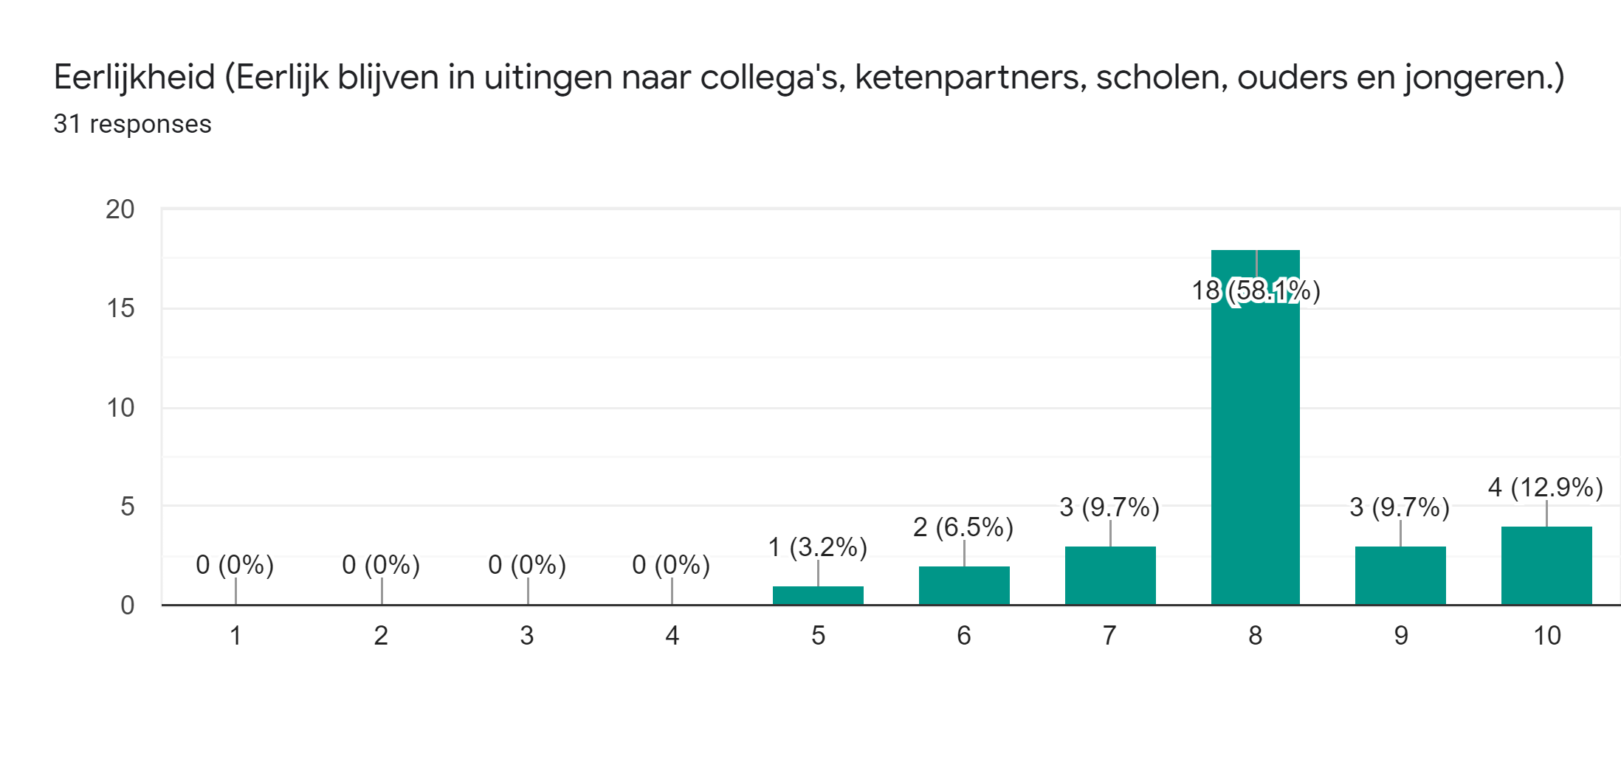
Figuur 5.2.3.3 Kernwaarde eerlijkheid

Bij de kernwaarde eerlijkheid is er iets meer verdeeldheid. Opvallend is dat 2 respondenten een 6 geven en een respondent zelfs een 5. Daar tegenover staan 4 respondenten die een 10 geven. Het gemiddelde van de cijfers zit echter rond de 8 en dit is in lijn met het streefcijfer.
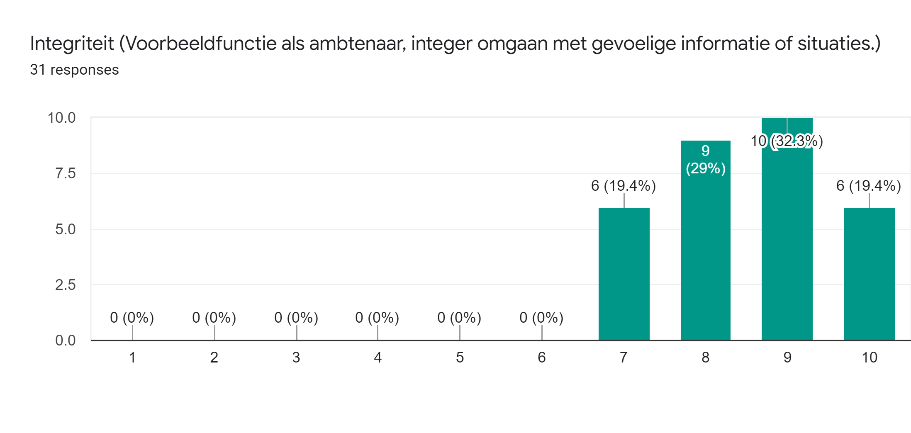
Figuur 5.2.3.4 Kernwaarde integriteit

Over de kernwaarde integriteit is geen grote verdeeldheid. Meer dan de helft van de respondenten geeft zelfs een 9 of hoger.

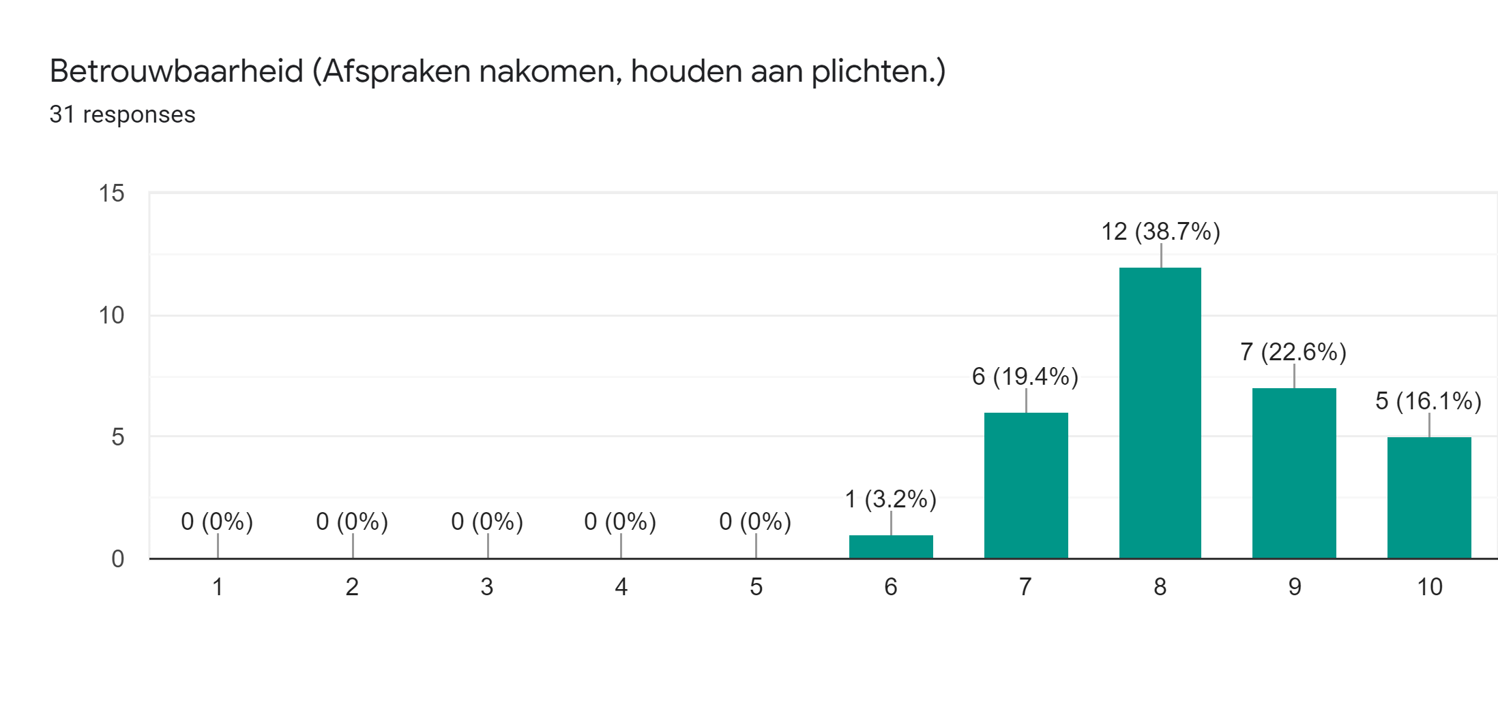
Figuur 5.2.3.5 Kernwaarde betrouwbaarheid

Opvallend bij de kernwaarde betrouwbaarheid is de ene 6 die ertussen te vinden is. 24 van de respondenten vindt dat er een 8 of hoger gescoord wordt op de kernwaarde betrouwbaarheid.

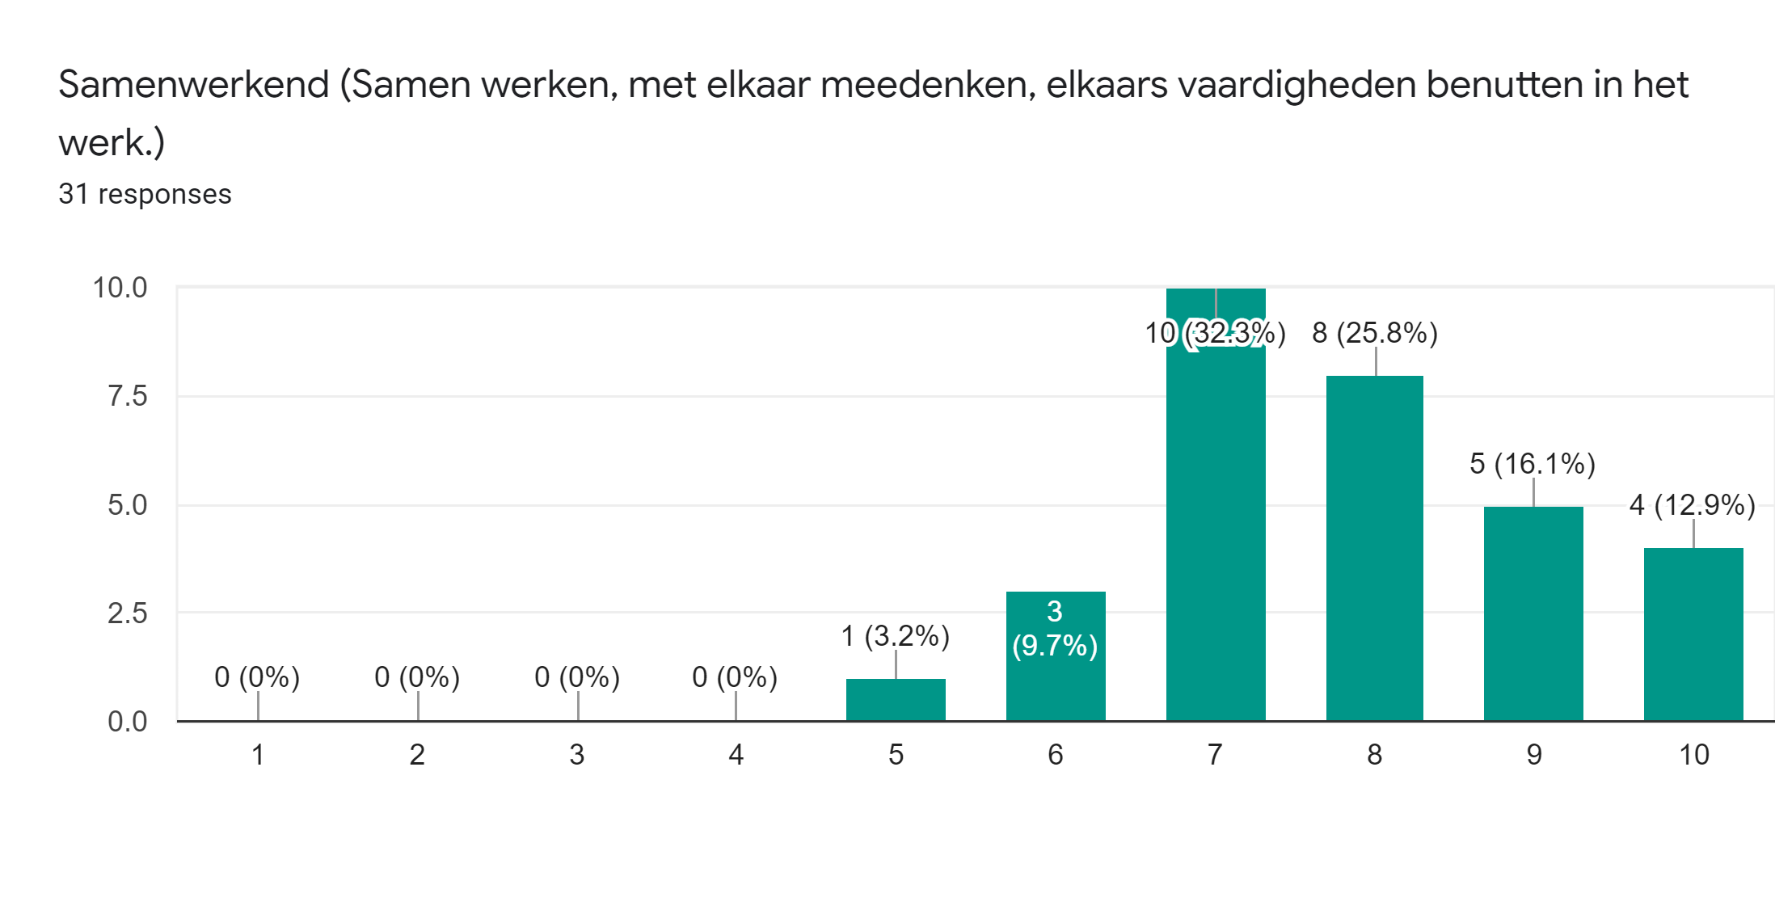
Figuur 5.2.3.6 Kernwaarde samenwerken

Kijkend naar de kernwaarde samenwerken is er te zien dat er 4 respondenten een 6 of lager geven. 4 respondenten geven een 10. Dit zorgt voor een opvallend contrast.
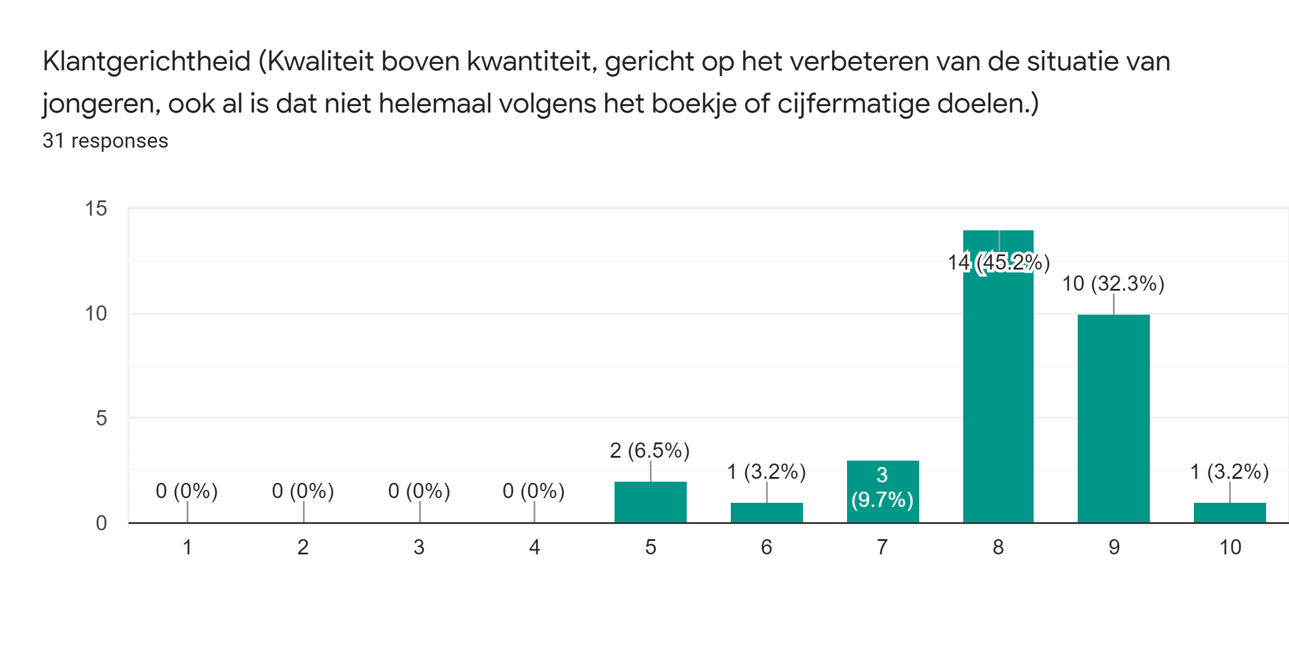
Figuur 5.2.3.7 Kernwaarde klantgerichtheid

Ten slotte is er bij de klantgerichtheid zichtbaar dat de cijfers voor 45.2% op een 8 uitkomen. Echter zijn er ook wat lagere cijfers, zo gaven 2 respondenten slechts een 5 en 1 respondent een 6.

Wanneer de gemiddelde cijfers van de werkelijke identiteit in het spinnenwebmodel geplaatst worden is het volgende te zien. Deze zullen tijdens de gap analyse vergeleken worden met de gewenste identiteit en het imago.

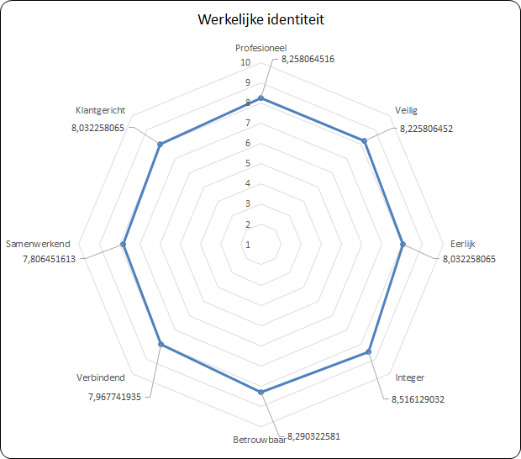

Figuur 5.2.3.8 Gemiddelden werkelijke identiteit

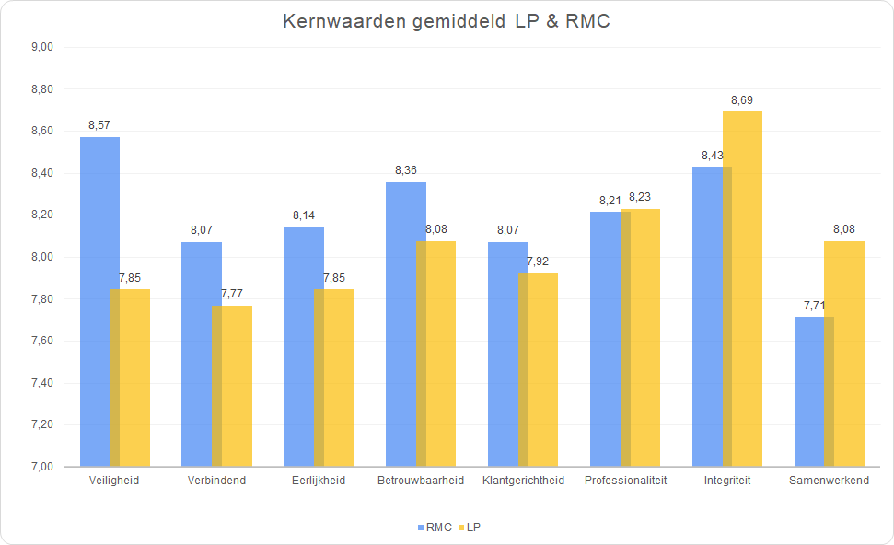
5.2.3.1 Vergelijking tussen Leerplicht en RMC

Figuur 5.2.3.1.1 Gemiddelde scores team Leerplicht en team RMC

Tussen de teams zijn er ook verschillen met betrekking tot de gemiddelde cijfers. In figuur 5.2.3.1.1 ziet u de gemiddelde scores van het team RMC in blauw en de gemiddelde scores van het team Leerplicht in geel weergegeven.

In figuur 5.2.3.1.2 ziet u de mate van de verschillen in een aparte grafiek. Het grootste verschil zit in de kernwaarde veiligheid, hier scoort RMC de ervaren identiteit hoger. Daarnaast valt op dat RMC ook ervaart dat de verbindendheid en eerlijkheid beter vertegenwoordigd zijn in de identiteit dan dat team Leerplicht dat vindt. Team Leerplicht vindt dan weer dat de samenwerkendheid beter uit de verf komt in de teamidentiteit dan RMC.
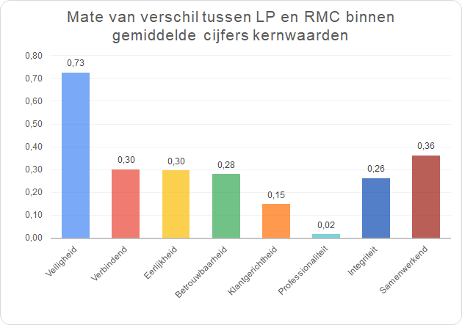
Figuur 5.2.3.1.2 Verschillen kernwaarden team Leerplicht vs. team RMC

5.2.4 Strategische factoren

De volgende resultaten illustreren hoe er door het team Leerplicht en RMC gedacht wordt over de strategische factoren missie en visie, alsmede de persoonlijkheid die uiteenvalt in gedrag, design en communicatie.

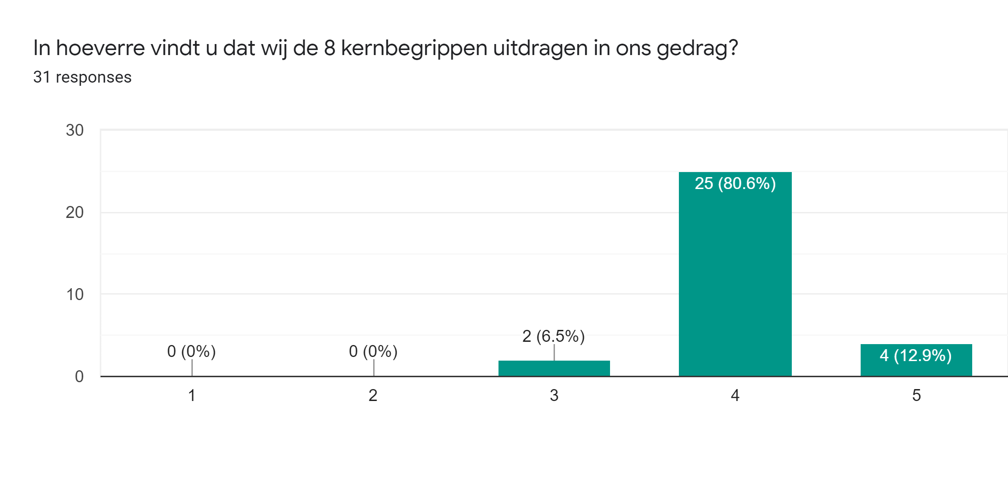
Figuur 5.2.4.1 Uiten kernbegrippen

De respondenten vinden voor het grootste gedeelte dat de identiteit wordt uitgedragen in het gedrag van het team.
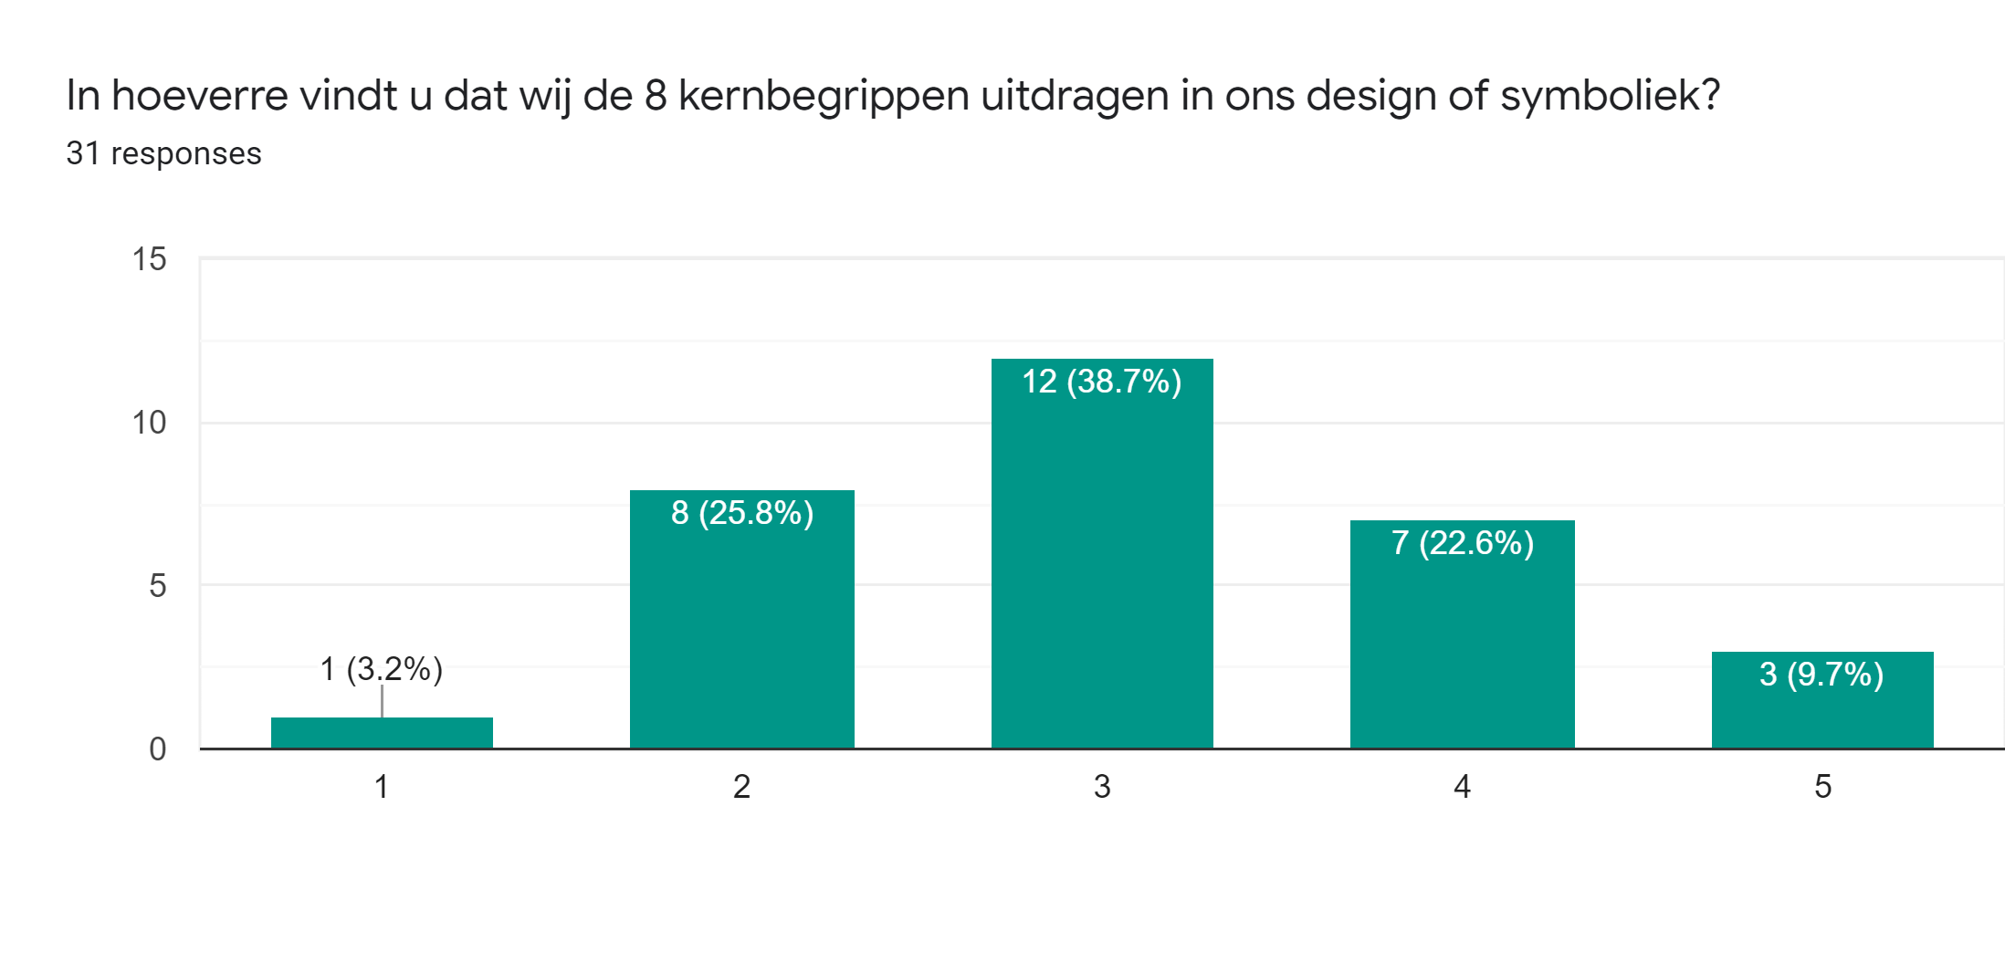
Figuur 5.2.4.2 Uiten kernbegrippen in design/symboliek

De respondenten zijn verdeeld in hun mening over het uitdragen van de 8 kernwaarden in het design en de symboliek. 21 van de respondenten geven deze dimensie een 3 of lager

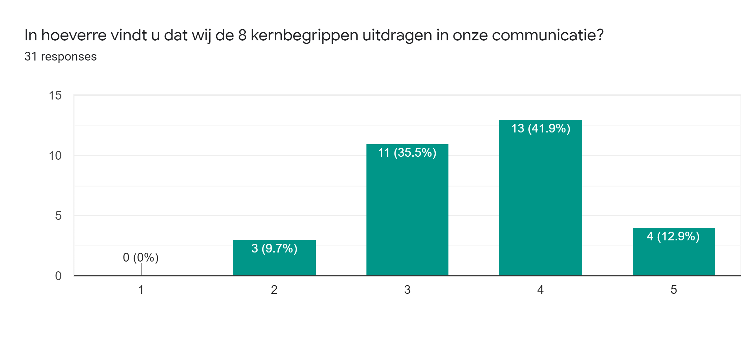
Figuur 5.2.4.3 Uiten kernbegrippen in communicatie

De 8 kernwaarden worden in de communicatie redelijk uitgedragen. 17 van de respondenten geeft een 4 of hoger.
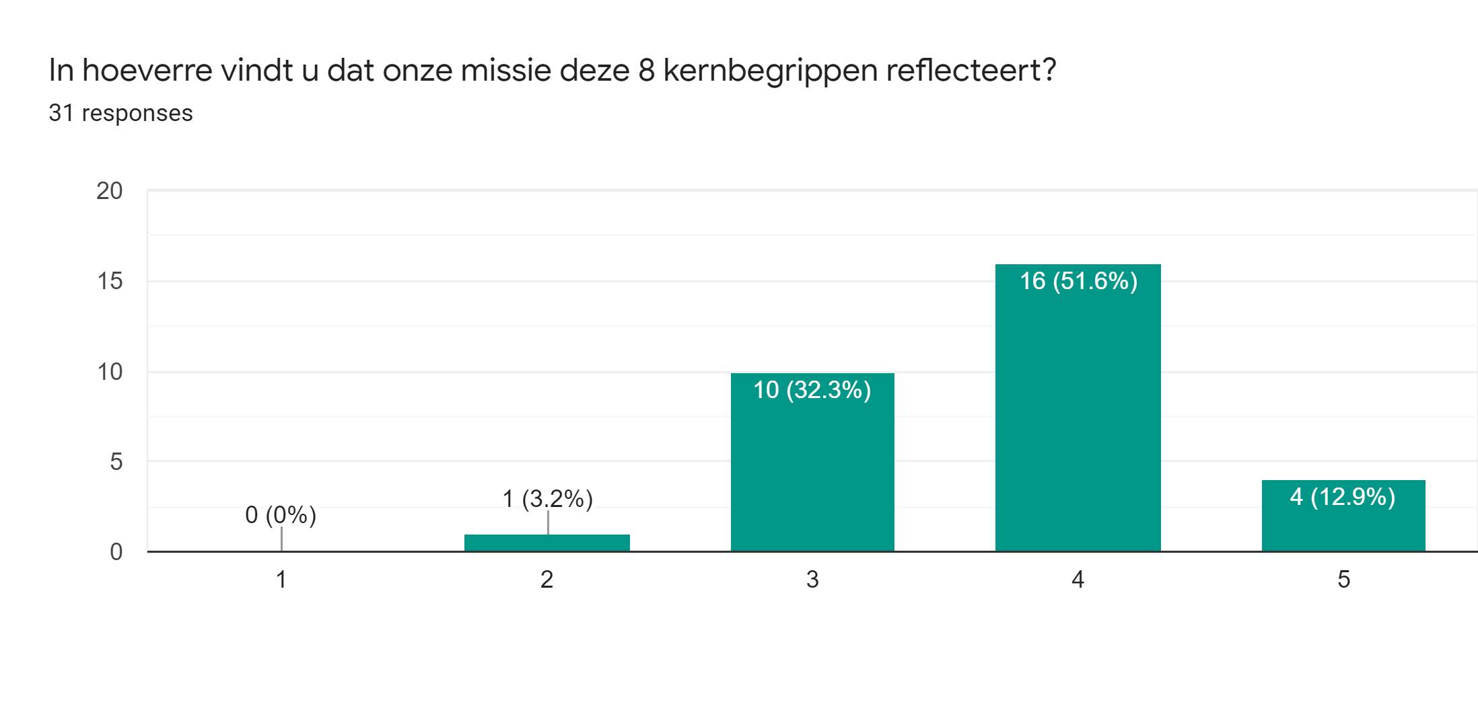
Figuur 5.2.4.4 Missie en kernbegrippen

De missie zoals geformuleerd door het management reflecteert volgens 11 van de respondenten de 8 kernwaarden matig of minder. 11 van de respondenten geeft dan ook een 3 of lager.
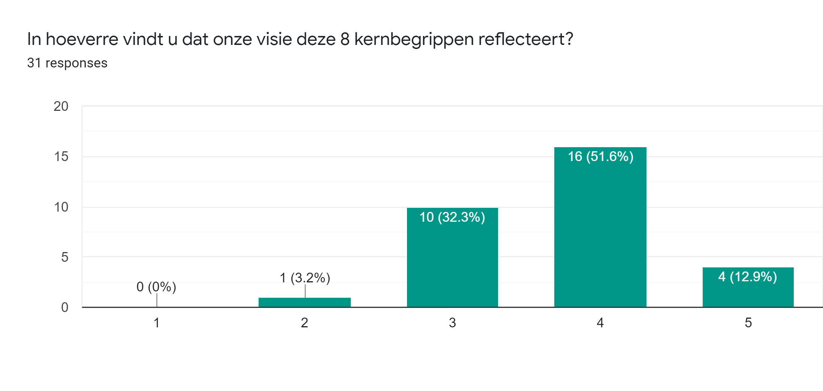
Figuur 5.2.4.5 Visie en kernbegrippen

Het uitdragen van de 8 kernwaarden binnen de visie zoals geformuleerd door het management wordt door het team exact hetzelfde gewaardeerd als de missie. 11 van de respondenten geeft een 3 of lager.

5.2.4.1 Vergelijking tussen Leerplicht en RMC
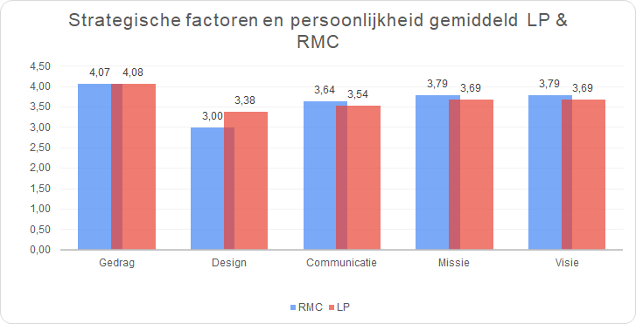
Figuur 5.2.4.1.1 Strategische factoren/persoonlijkheid team Leerplicht vs. team RMC

Wanneer de resultaten van de teams gemiddeld worden bekeken en naast elkaar worden gelegd is te zien dat de enige significante discrepantie binnen de mening over de strategische factoren ligt in het design. Hier is Leerplicht meer over te spreken dan RMC.
In de figuren hierboven en hieronder is te zien dat er een verschil is van 0.38 op de schaal van 1-5.

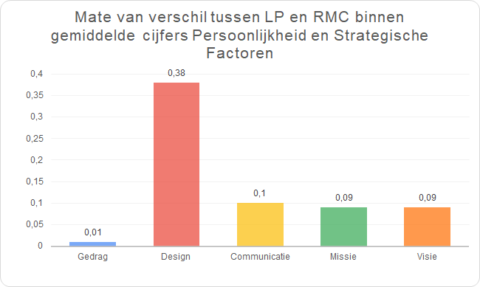
Figuur 5.2.4.1.2 Verschil in strategische factoren/persoonlijkheid tussen team Leerplicht en team RMC

5.3 Fysieke identiteit
Kijkend naar de fysieke identiteit van de Gemeente Tilburg, afdeling veiligheid en wijken, team Leerplicht en RMC, zijn er een aantal uitingen van de identiteit naar de buitenwereld.

De nuance hierbij is dat deze uitingen niet alleen naar de doelgroep jongeren in dit rapport is maar naar de gehele buitenwereld. Dit is dus inclusief ketenpartners, scholen, jongeren, ouders, externe instanties en andere afdelingen van de gemeente.

De afdeling veiligheid en wijken is daarnaast een gesloten afdeling waar er ook gewerkt wordt met gegevens van minderjarigen. Daarnaast zijn er vanuit de overheid bepalingen die ervoor zorgen dat het team weinig vrijheid heeft op het gebied van het creëren van individuele uitingen van identiteit. Zo mag er bijvoorbeeld geen huisstijl gemaakt worden. De huisstijl van de gemeente Tilburg moet daarom gebruikt worden in samenwerking met de afdeling communicatie van de gemeente Tilburg.

Er zijn echter wel een aantal uitingen die gemaakt zijn. Voornamelijk projecten die ontstaan zijn binnen het team en de gehele afdeling.
In tabel 5.3 vindt u een overzicht van deze uitingen.

Tabel 5.3
Uiting | Omschrijving
Webportaal gemeente Tilburg | Onder rubriek inwoners >> Onderwijs en Kinderopvang >> Leerplicht en Spijbelen. Op deze website kan er doorgeklikt worden om extra toelichting te verkrijgen over RMC.
MAS Spel | Uitleg methodiek en procedure van Leerplicht via een bordspel. Voornamelijk voor ketenpartners.
Tijdloze Flyer | Informatie voor leerlingen over het aanmelden en het stimuleren om zich aan te melden voor een opleiding.
Thuiszitterspact Poster | Poster over jongeren die thuis zitten en welke afdelingen en instanties hierbij betrokken zijn.
Boost 013 Flyer | Flyer met uitleg voor jongeren over het Boost013 programma.
Voorlichtingspresentaties | Op de scholen voor de leerlingen over zowel Leerplicht als RMC als preventief middel. Hier is ook een filmpje van nu, in verband met corona, en de bedoeling is dit jaarlijks tijdens de introlessen terug te laten komen.
Workshop RMC | Bedoeld voor docenten, ketenpartners en scholen. Gericht op de professionals om wat meer inzicht te geven over wat RMC is, wat zij doen en waarom de samenwerking met scholen zo belangrijk is.
Smoelenboek | Boekje met daarin foto’s en functies van alle medewerkers van het team Leerplicht en RMC. Bedoeld voor scholen en ketenpartners zodat zij weten wie wie is en wat doet.
Nieuwsbulletin (in ontwikkeling) | Hierin komen de laatste ontwikkelingen op het gebied van RMC en Leerplicht terug. Voor scholen en ketenpartners.
Samenwerking hogescholen, betreft opleiding van docenten (in ontwikkeling) | Gericht op het voorlichten van toekomstige onderwijsprofessionals ter preventie van VSV.
Werven van stagiaires | Samenwerking met scholen
Website (in ontwikkeling) | Voor iedereen bedoeld. Dit ligt echter stil tot de regionalisering rond is.
Jaarverslag | Intern en ketenpartners

5.4 Imago
De volgende resultaten zijn van de respondentengroep jongeren. Deze resultaten gaan over het imago van team Leerplicht en RMC, gemeente Tilburg.

5.4.1 Identiteit en imago algemeen
De volgende resultaten zijn algemene vragen over de ervaringen en het contact met Leerplicht of RMC en het algemene beeld dat jongeren en hun omgeving volgens hen hebben van deze teams.

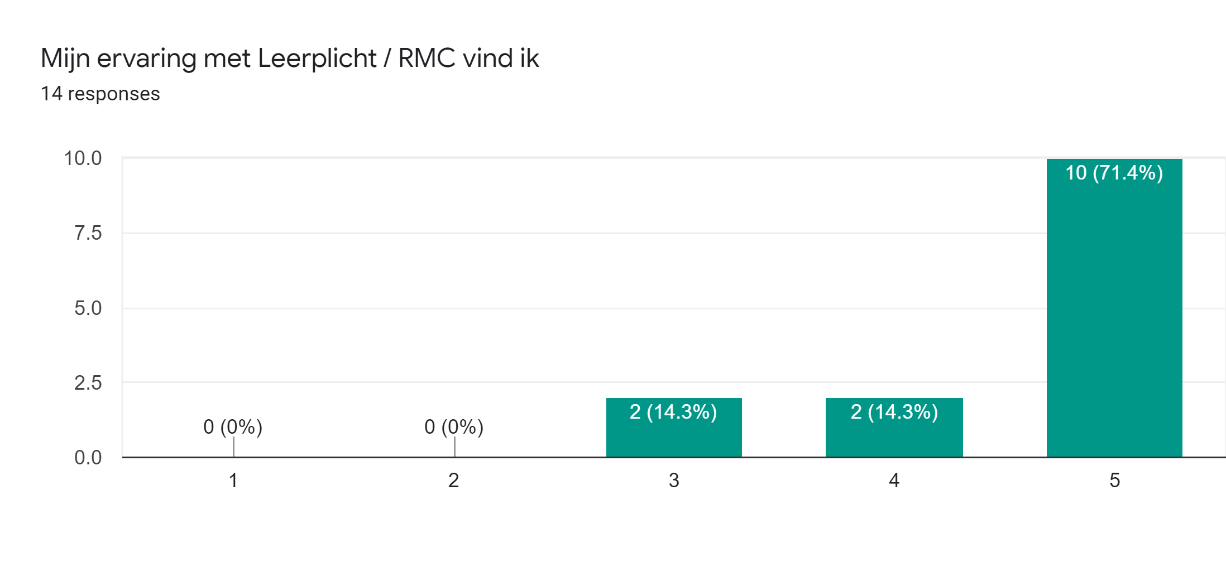
Figuur 5.4.1.1 Ervaring jongeren met Leerplicht/RMC

In figuur 5.4.1.2 is te zien dat 71.4% van de respondenten een zeer positieve ervaring heeft met Leerplicht en RMC. Toch zijn er 2 respondenten die de ervaring matig vonden.
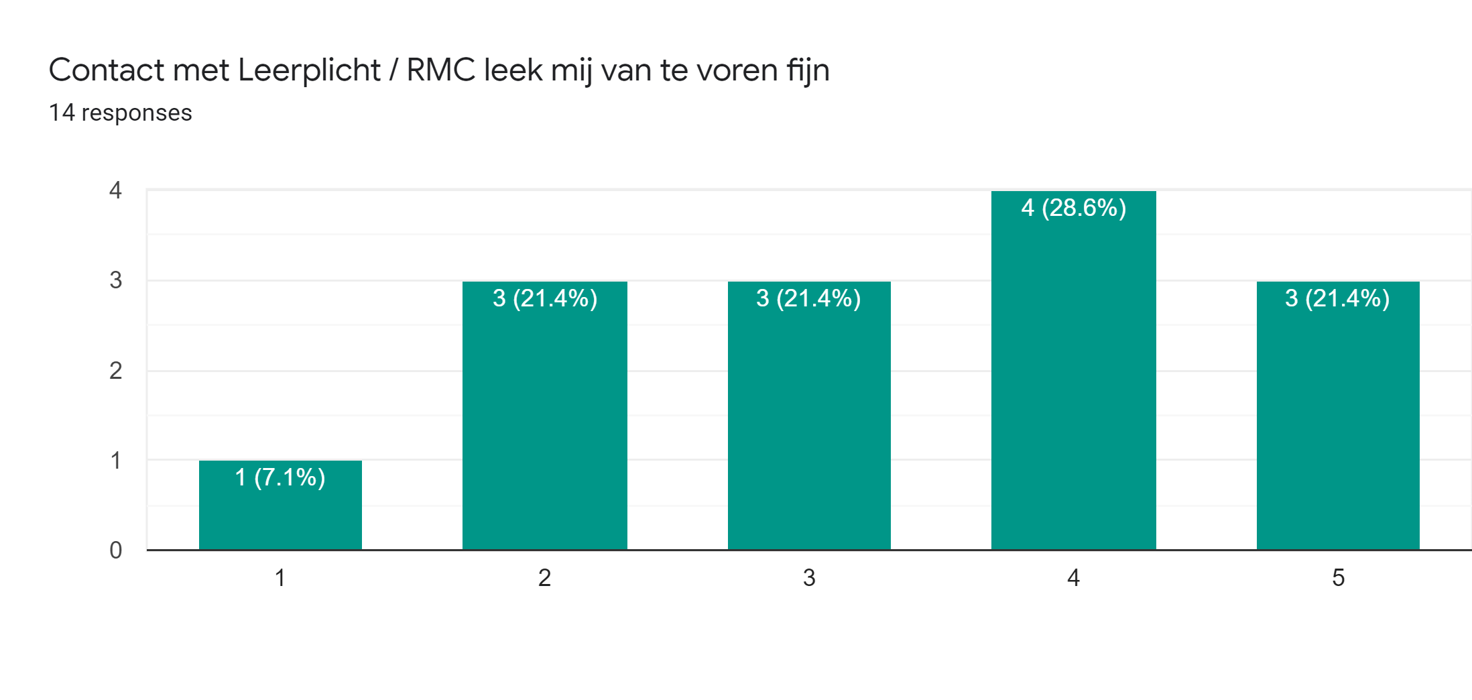
Figuur 5.4.1.2 Verwachtingen jongeren over Leerplicht/RMC
De respondenten zijn zeer verdeeld over hun verwachtingen voordat het contact met het team begon. De helft van de respondenten geeft aan een negatieve verwachting te hebben gehad alvorens het contact met het team begon.
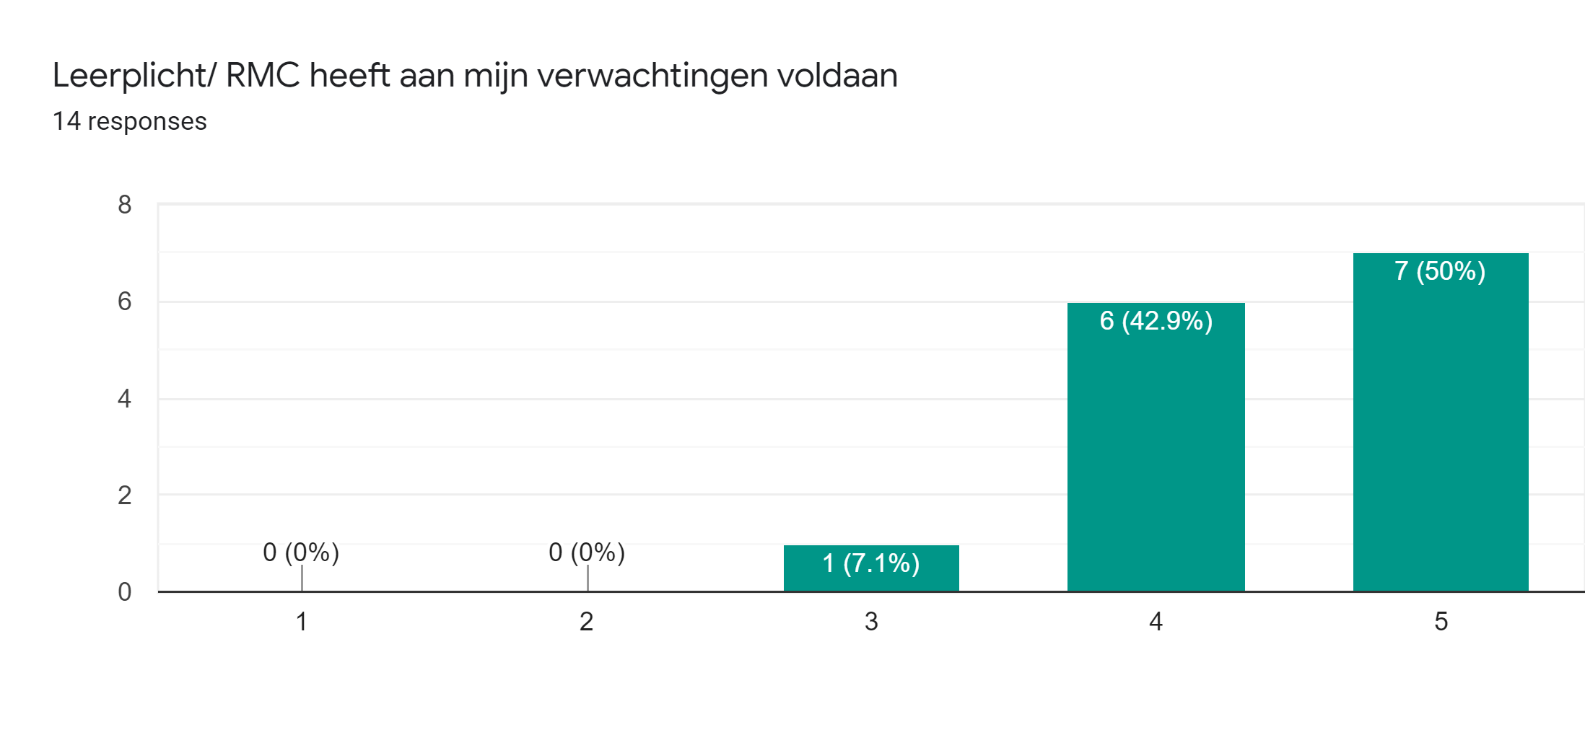
Figuur 5.4.1.3 Evaluatie jongeren na traject Leerplicht/RMC

Daaropvolgend is in figuur 5.4.1.3 te zien dat op 1 respondent na de respondenten vinden dat Leerplicht en RMC aan hun verwachtingen heeft voldaan. Er is één respondent die vindt dat de verwachting niet strookte met de realiteit.
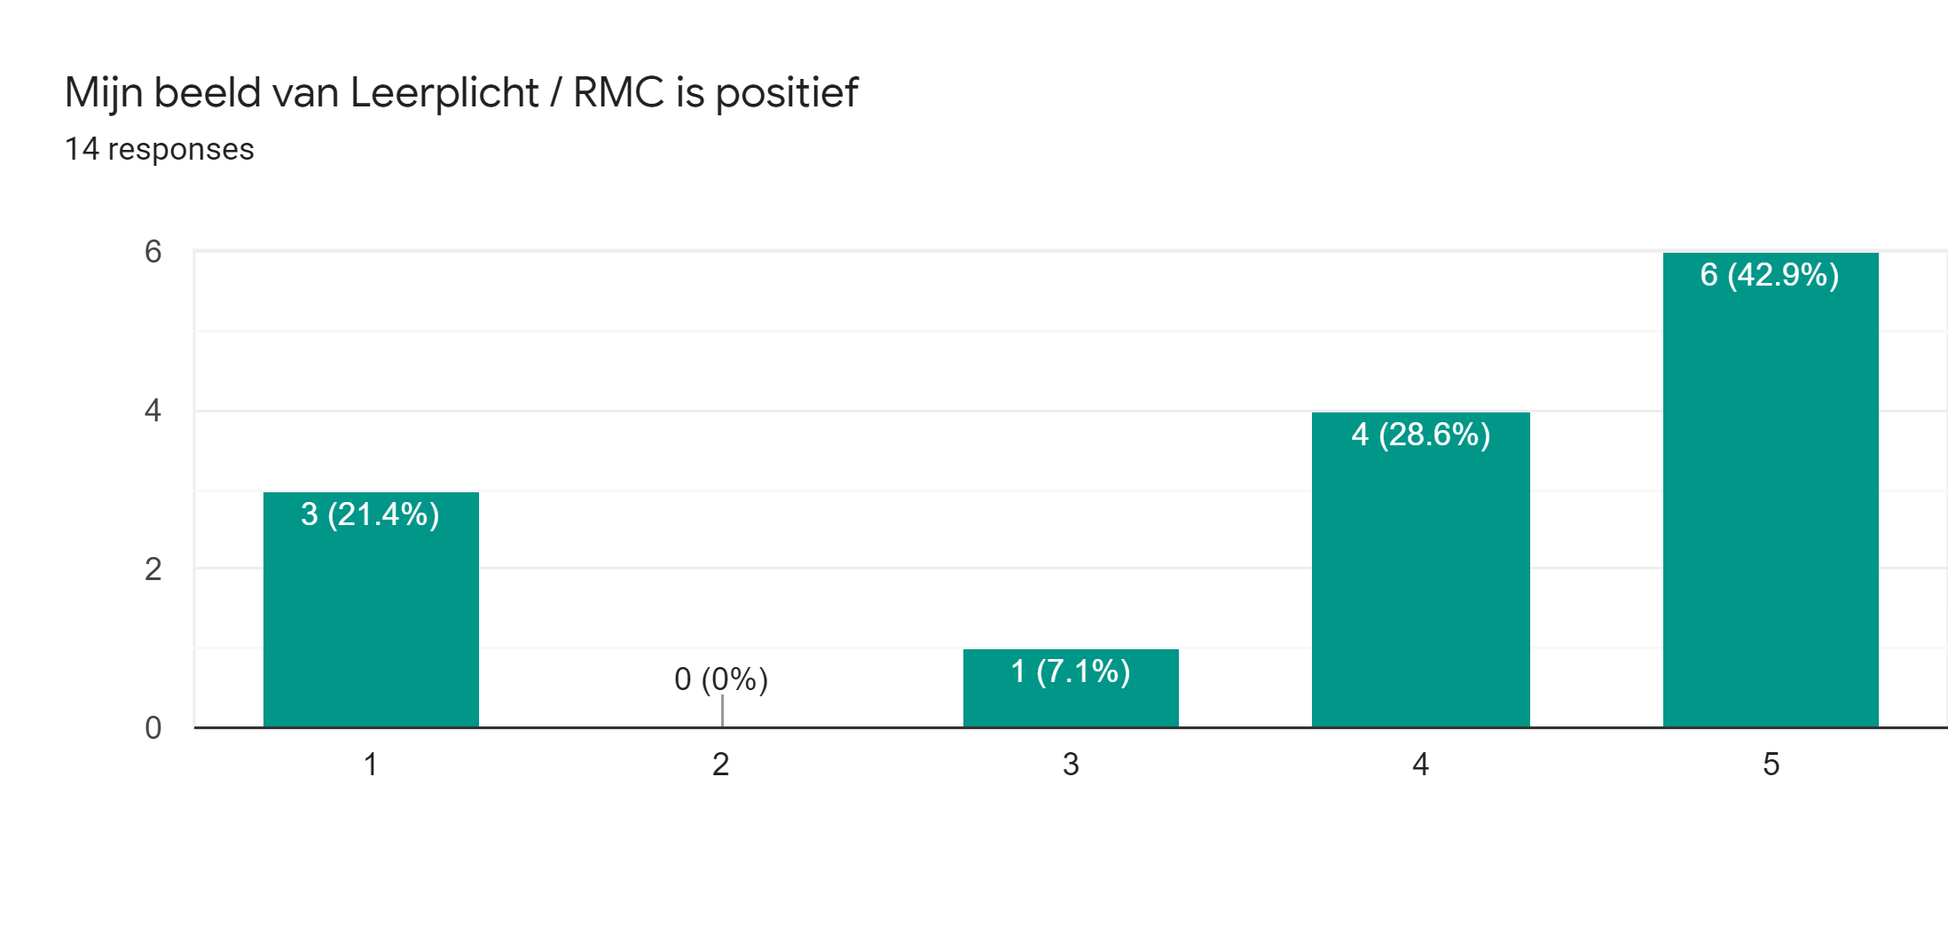
Figuur 5.4.1.4 Beeldvorming jongeren van Leerplicht/RMC

Zoals geïllustreerd in figuur 5.4.1.4, is zichtbaar dat 28.5% van de respondenten een redelijk negatief beeld heeft van Leerplicht en RMC. De overige respondenten hebben een redelijk positief tot volledig positief beeld van het team.
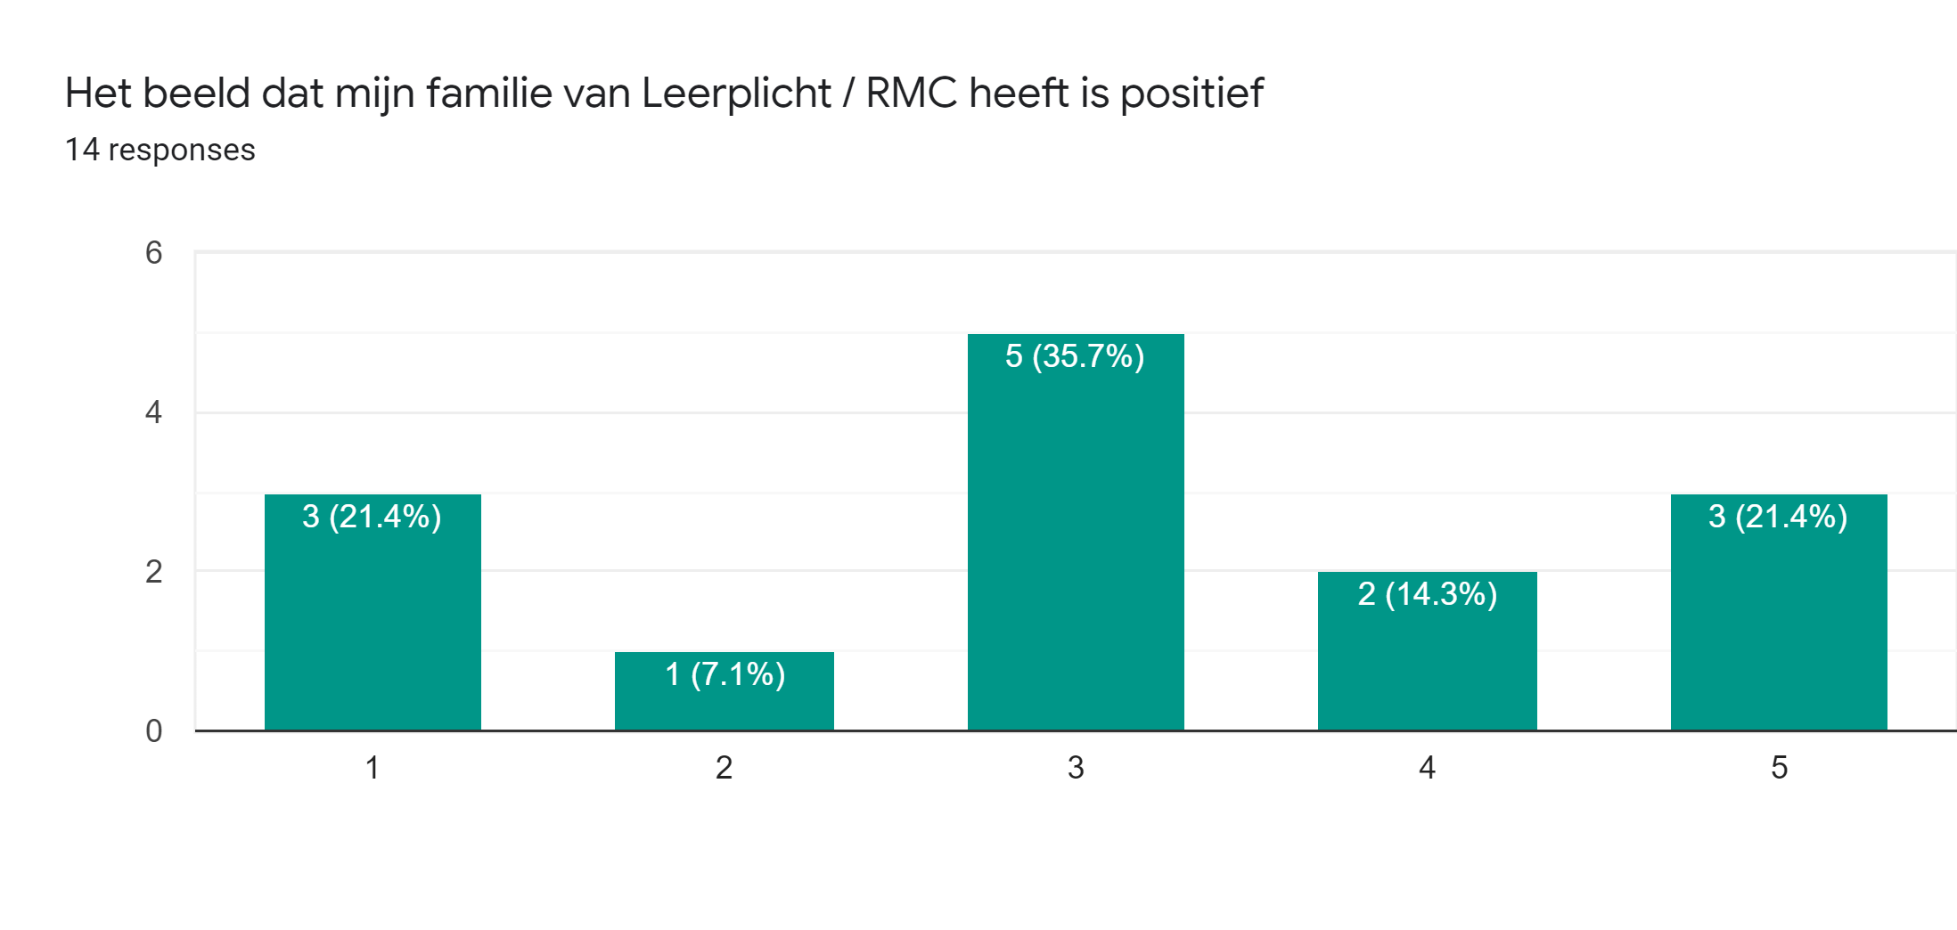
Figuur 5.4.1.5 Beeldvorming familie jongeren van Leerplicht/RMC

De respondenten geven aan dat hun familie een zeer verdeeld beeld heeft van Leerplicht en RMC.
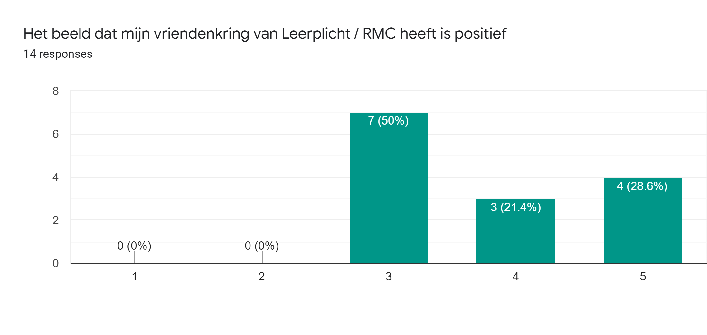
Figuur 5.4.1.6 Beeldvorming vriendenkring jongeren van Leerplicht/RMC

De vriendenkring van de respondenten heeft een neutraal tot (licht) positief beeld van Leerplicht en RMC.
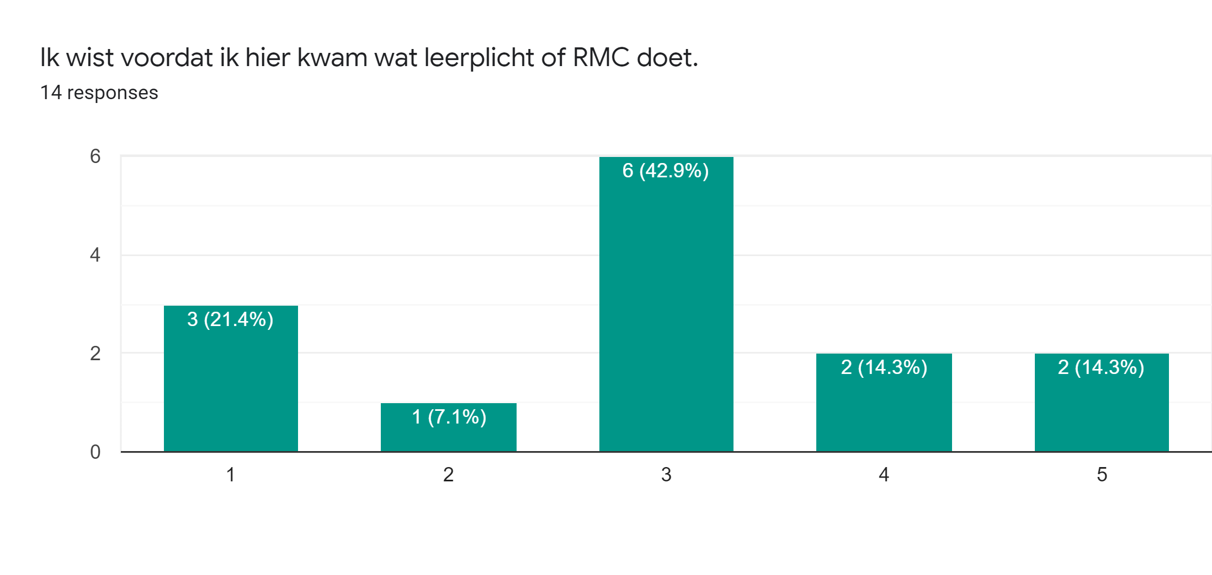
Figuur 5.4.1.7 Kennis jongeren over Leerplicht/RMC

De respondenten geven in verschillende mate aan te weten wat Leerplicht en RMC doen alvorens het contact aanving. Slechts 28.6% van de respondenten geeft een redelijk positief tot positief antwoord.

5.4.2 Vrije associatie
Binnen het onderdeel vrije associatie konden de respondenten zelf woorden verzinnen die zij het best vonden passen wanneer het ging om het omschrijven van de ervaring die zij hadden met de teams.
De woorden en de frequentie hiervan kunt u in het figuur 5.4.2.1 terugvinden.

Veruit de meest genoemde woorden waren ‘Behulpzaam’, ‘Fijn’ en ‘Positief’.
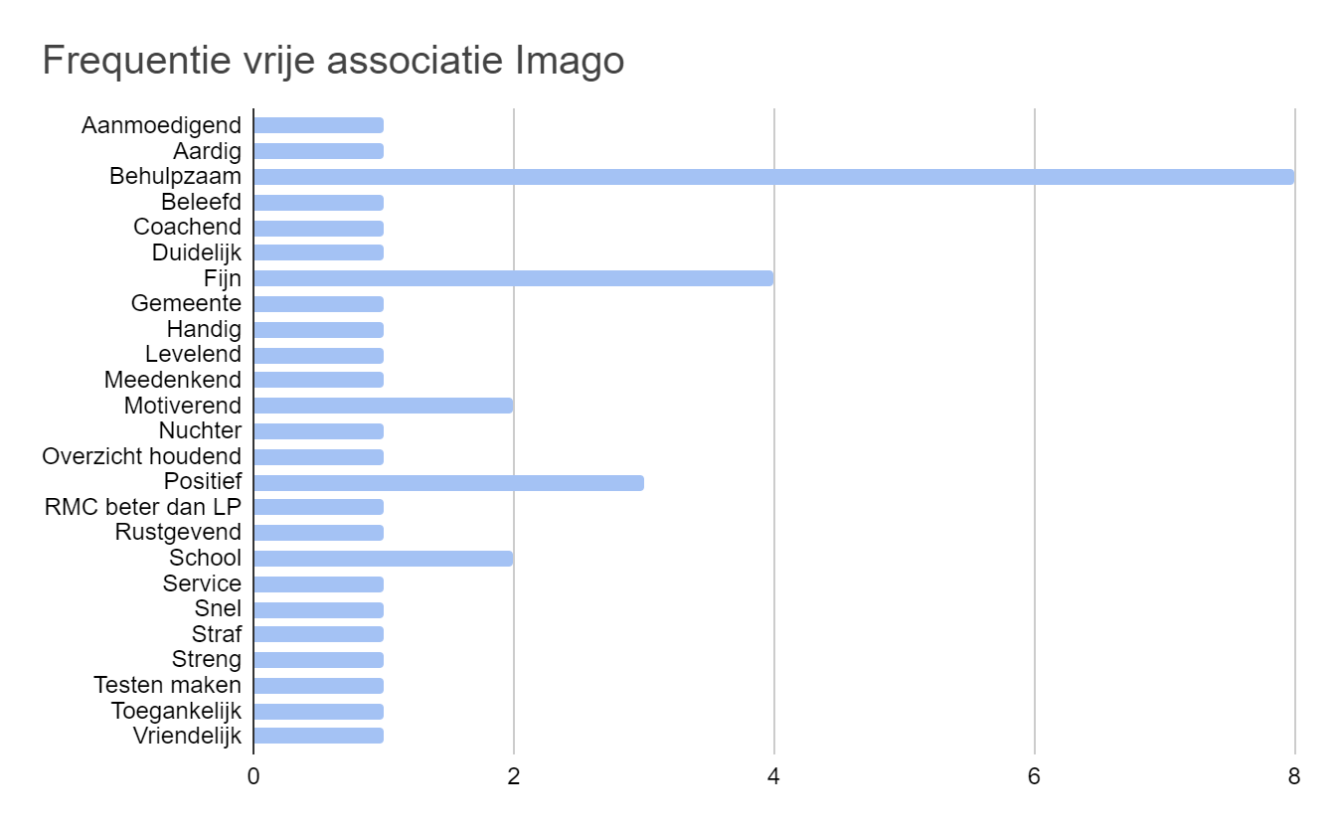
Figuur 5.4.2.1 Frequentie vrije associatie imago

5.4.3 Kernwaarden
Wederom zijn de acht kernwaarden bevraagd aan de respondenten. De resultaten hiervan vindt u hieronder. Wederom is er gevraagd een schoolcijfer te geven aan de verschillende kernwaarden als het gaat om de ervaring die de respondenten hadden met team Leerplicht en RMC.

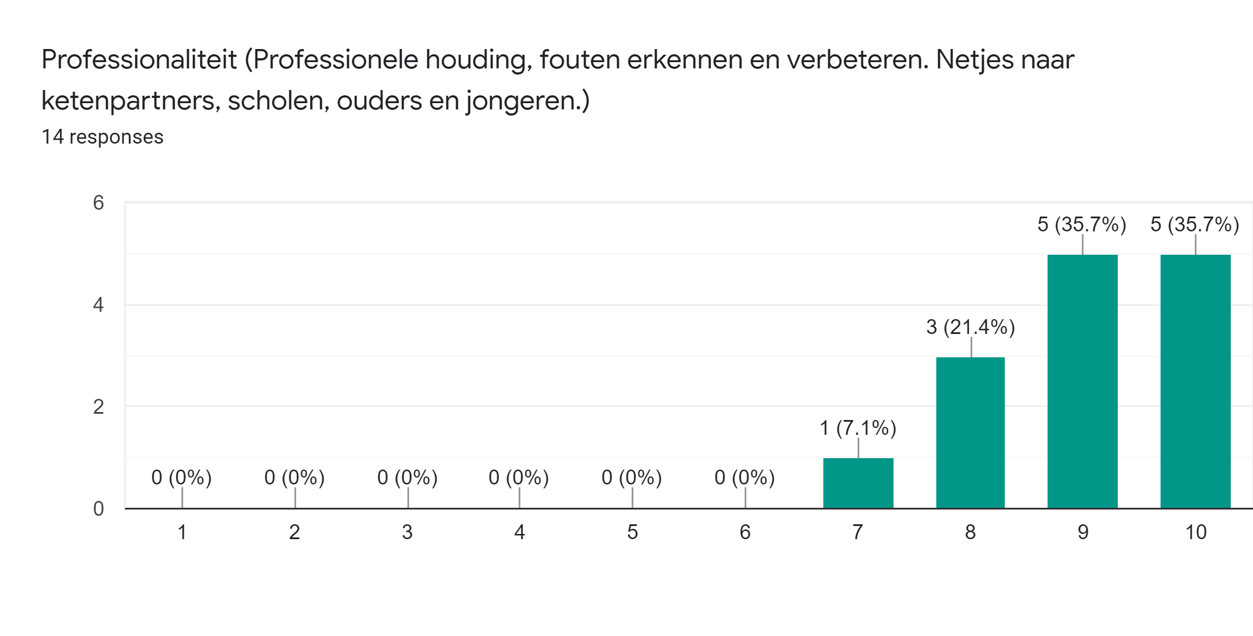
Figuur 5.4.3.1 Kernwaarde professionaliteit

De respondenten hebben een overwegend positief beeld van de professionaliteit zoals te zien in figuur 5.4.3.1. Slechts één respondent gaf lager dan een 8.
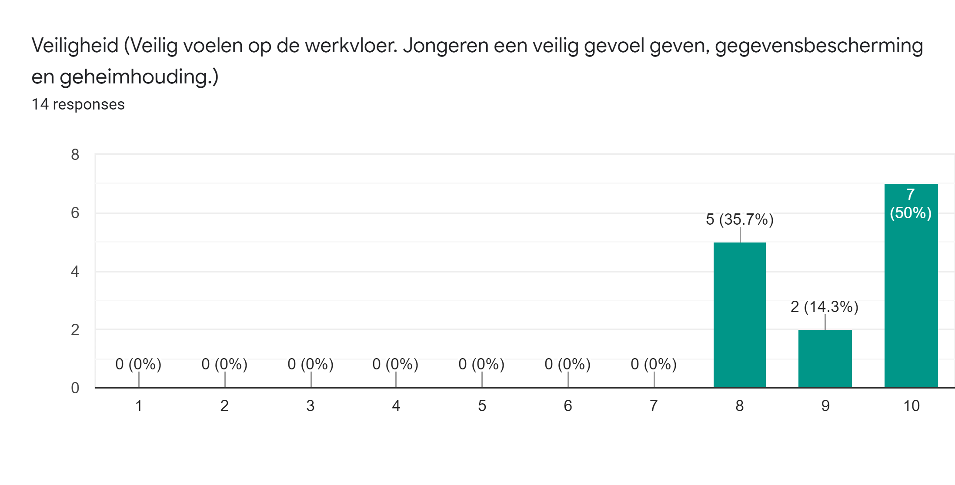
Figuur 5.4.3.1 Kernwaarde veiligheid

Opvallend is dat 64.3% van de respondenten een 9 of hoger geeft wanneer het gaat om de kernwaarde veiligheid.
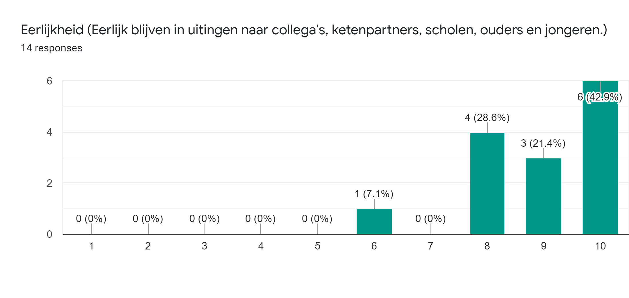
Figuur 5.4.3.2 Kernwaarde eerlijkheid

Afleesbaar uit figuur 5.4.3.2 is dat de respons positief is voor 64.3% van de respondenten. Echter zit er wel een respondent tussen die de eerlijkheid op een 6 waardeerde.
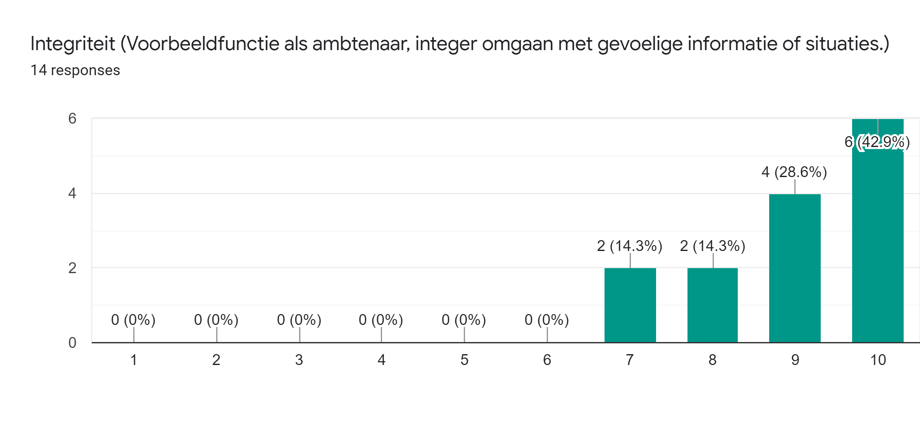
Figuur 5.4.3.3 Kernwaarde integriteit

Kijkend naar de integriteit scoorden de respondenten het team allemaal op een 7 of hoger.
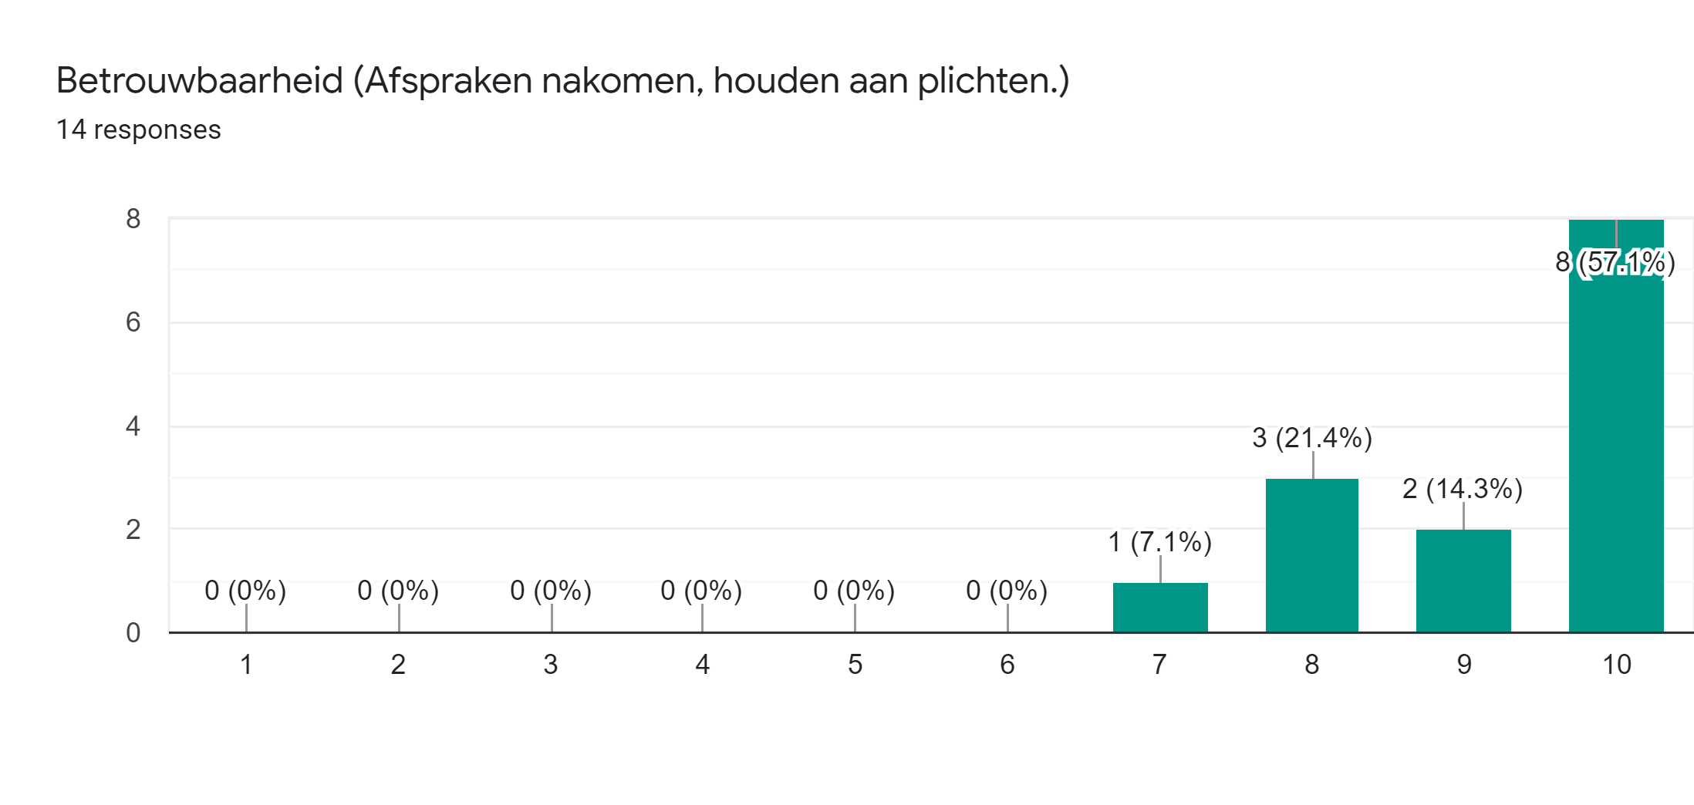
Figuur 5.4.3.4 Kernwaarde betrouwbaarheid

De betrouwbaarheid zat erg hoog. 57.1 % van de respondenten gaf een 10.
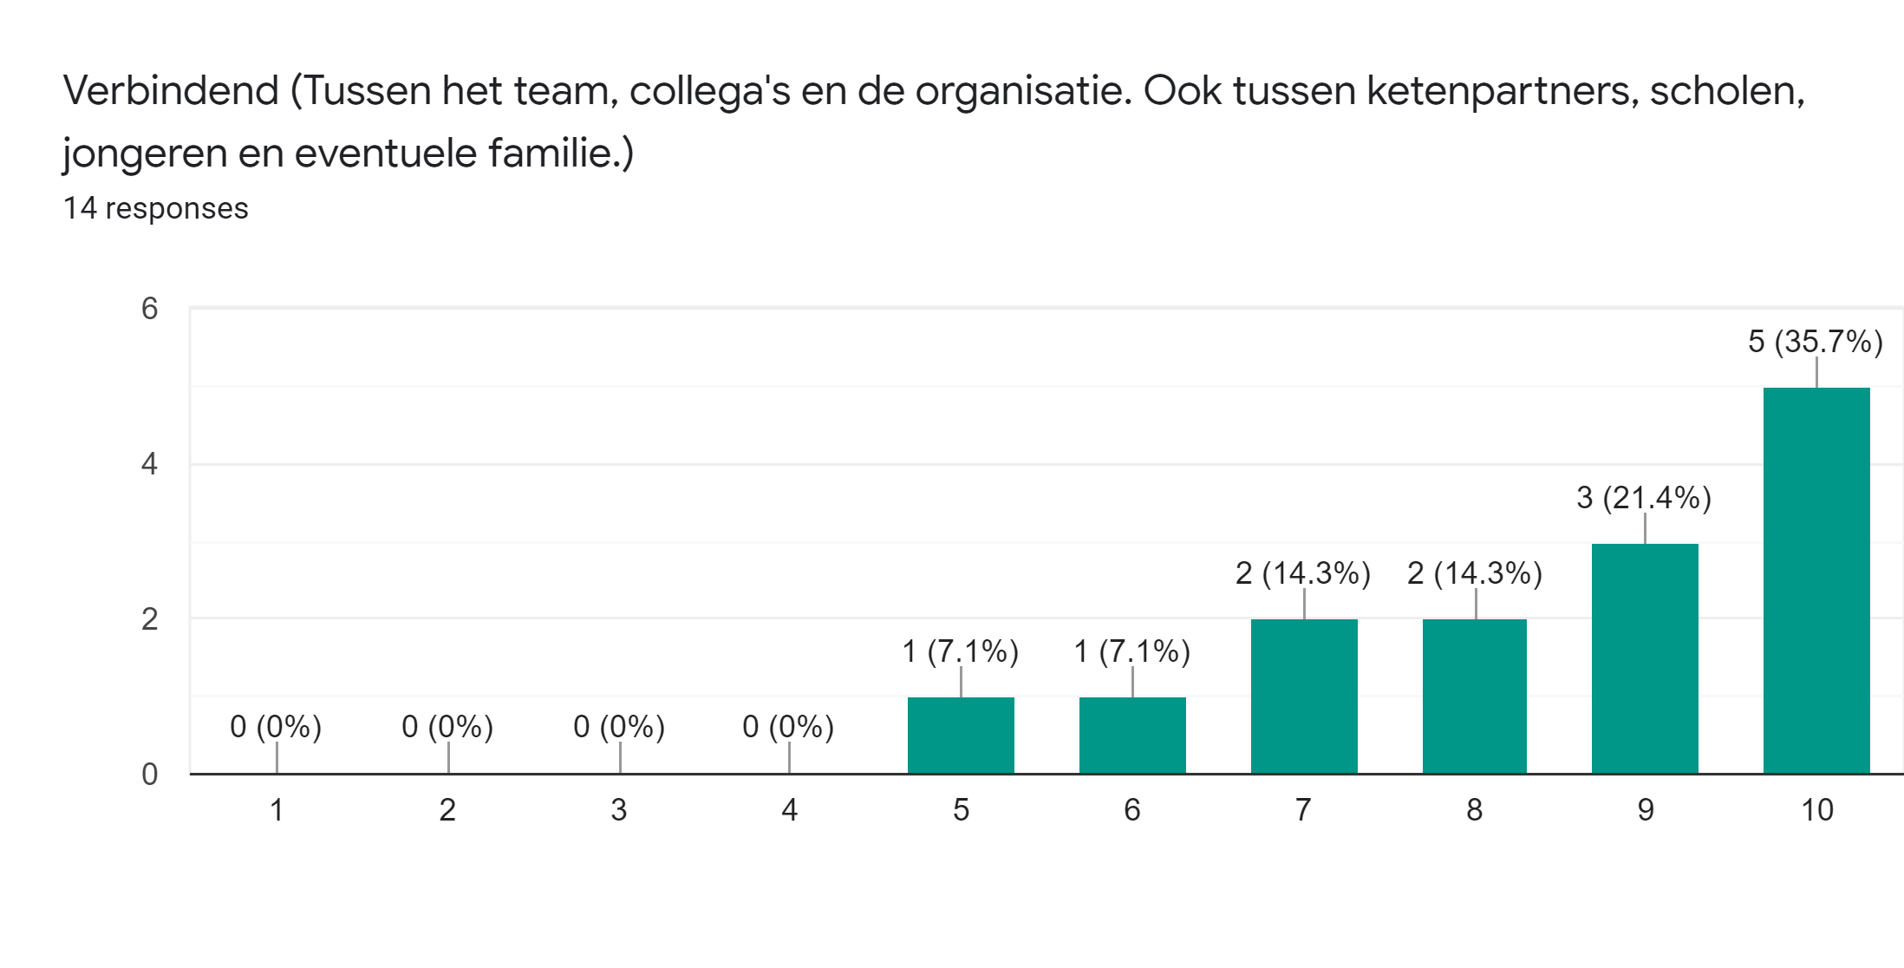
Figuur 5.4.3.5 Kernwaarde verbindendheid

Over de verbindendheid van het team waren de respondenten het iets minder eens. Twee van de respondenten gaven het team een 5 of 6. Daar tegenover staat een hoog aantal tienen.
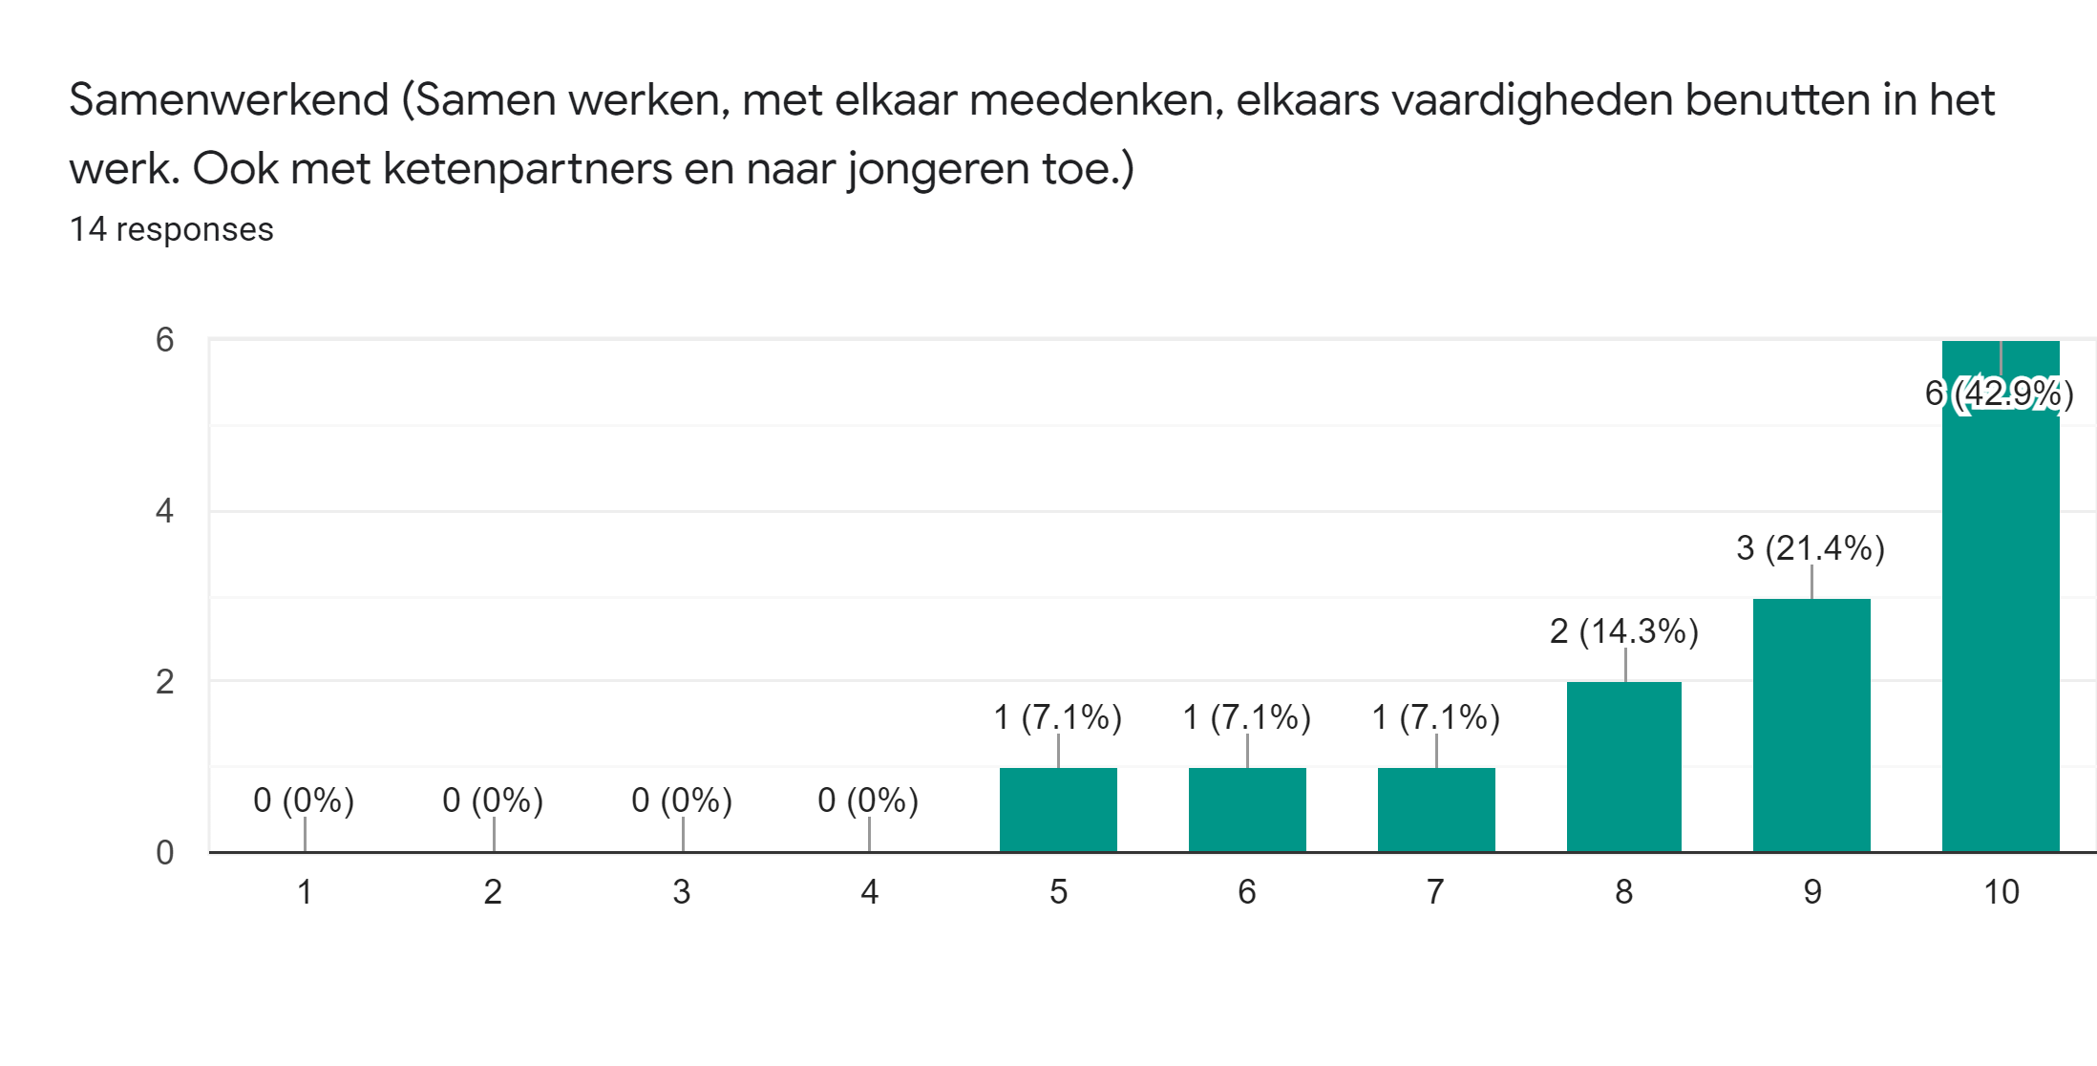
Figuur 5.4.3.6 Kernwaarde samenwerken

Hetzelfde geldt voor de samenwerkendheid. Deze kernwaarde werd verdeeld beoordeeld door de respondenten. Wederom valt het grote aantal tienen wel op.
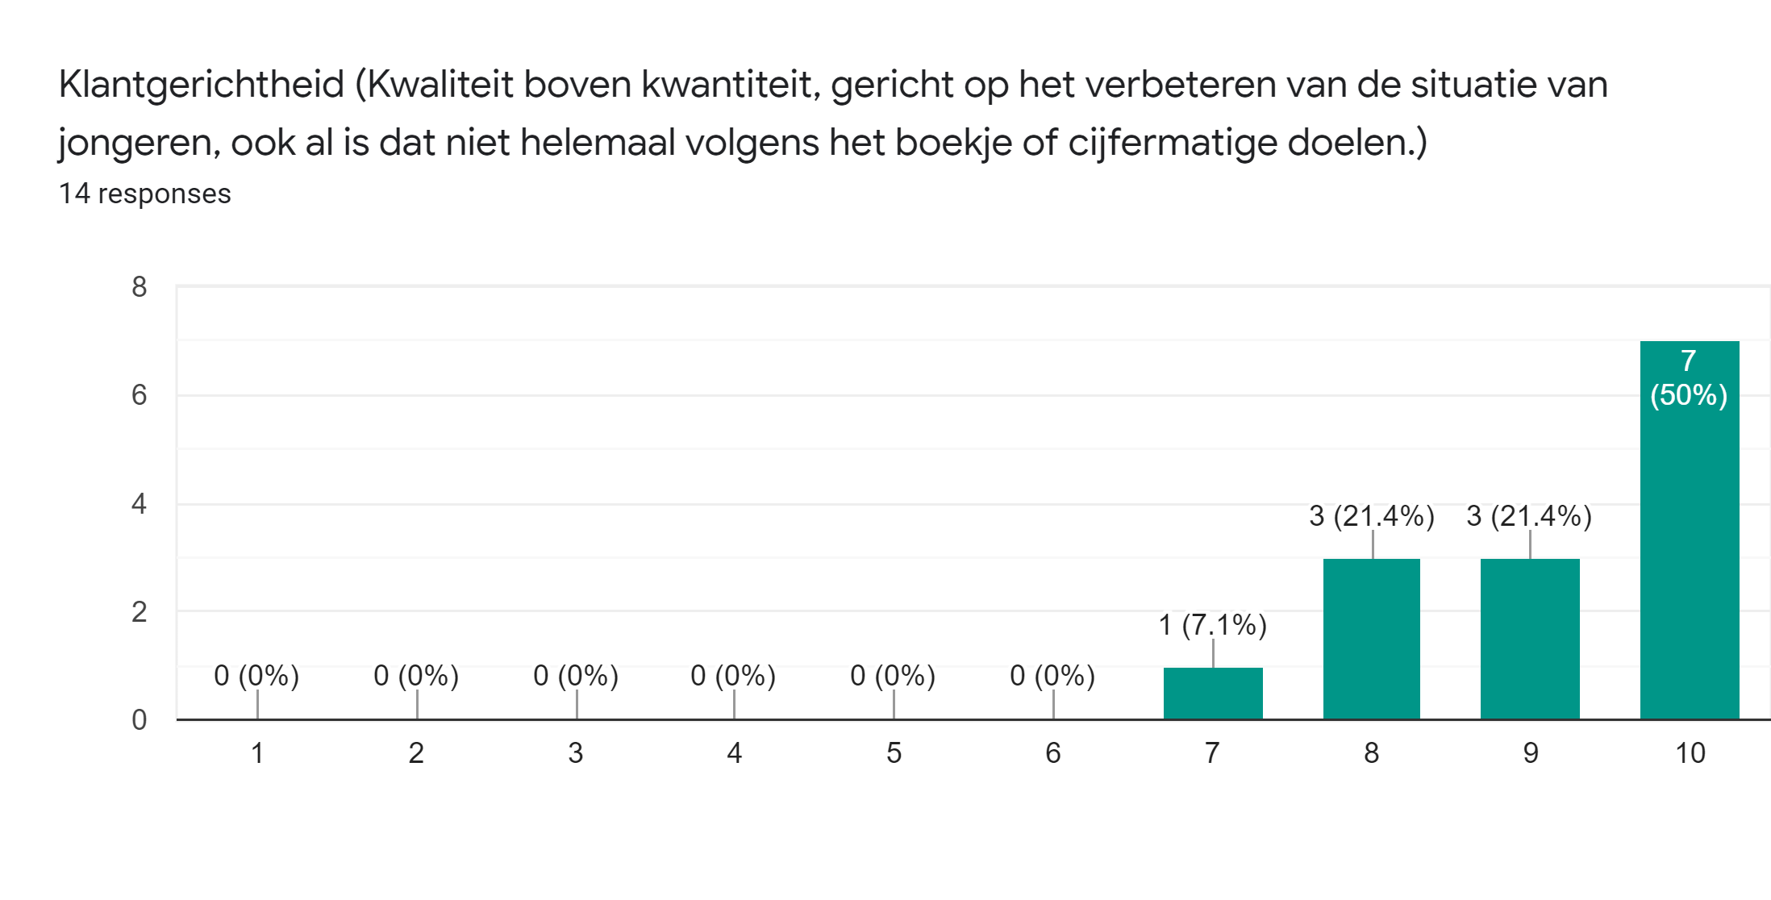
Figuur 5.4.3.7 Kernwaarde klantgerichtheid

Respondenten geven, op een respondent na, Leerplicht en RMC een 8 of hoger wanneer het gaat om de kernwaarde klantgerichtheid.
Wanneer er gekeken wordt naar het gemiddelde van de scores van elke kernwaarde binnen het imago is er zichtbaar dat deze allemaal tussen de 8.4 en 9.3 liggen. Dit zijn over het algemeen hoge scores. De gemiddelden zijn hieronder weergegeven in het spinnenwebmodel.
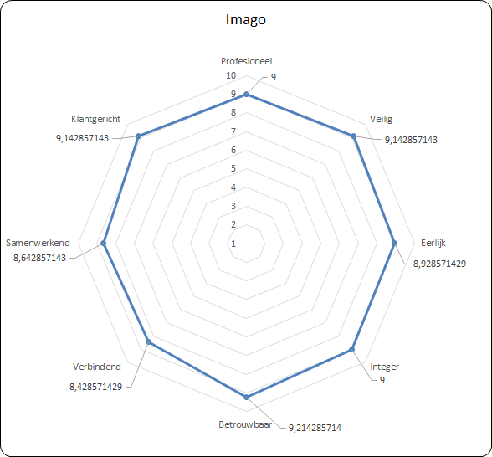
Figuur 5.4.3.8 Gemiddelden imago

5.5 gaps tussen de identiteit en het imago
Figuur 5.5.1 is de samenvatting van de spinnenwebmodellen van de gewenste identiteit, werkelijke identiteit en het imago. De spinnenwebmodellen zijn over elkaar gelegd en zo wordt er duidelijk waar de gaps liggen. Een aantal zaken vallen op.

De klantgerichtheid heeft als streefwaarde een 10. In figuur 5.5.1 is te zien dat het team zichzelf een 8 geeft. De jongeren geven het team echter een 9. Er liggen dus gaps tussen alle dimensies binnen deze kernwaarde.
Daarnaast valt op dat hetzelfde geldt voor samenwerkend. De jongeren geven een hogere score dan Leerplicht en RMC zichzelf geeft.
Daarnaast valt bij betrouwbaarheid hetzelfde op. In mindere mate is bij de kernwaarde verbindend hetzelfde te zien. Hier liggen de cijfers dichter bij elkaar.

Bij de kernwaarde professioneel ligt het imago een heel cijfer boven het streefgetal. De jongeren geven hieraan een hogere waarde dan nodig is. Daarnaast geeft het team zichzelf een score die heel dicht bij het gewenste getal ligt.
Bij de kernwaarde veiligheid is te zien dat de jongeren het team precies zo zien als gewenst. De scores komen in figuur 5.5.1 precies overeen. Het team zelf scoort zichzelf hier een puntje lager als het gaat over de ervaren, werkelijke identiteit.

Bij de kernwaarde eerlijkheid is de werkelijke situatie bijna gelijk aan de gewenste situatie. De jongeren geven echter een hoger cijfer.

Bij de kernwaarde integriteit zijn de kleinste gaps te zien. Hier liggen alle scores het meest bij elkaar in de buurt.
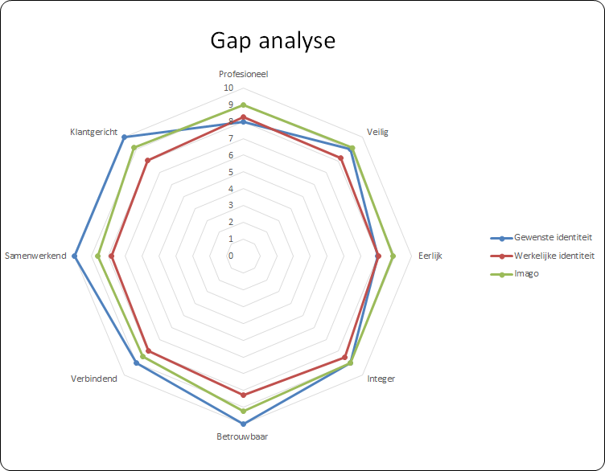
Figuur 5.5.1 Gap analyse

6. Conclusie

In dit hoofdstuk worden de hoofdvraag en de bijbehorende empirische deelvragen beantwoord aan de hand van de resultaten zoals deze in het resultatenhoofdstuk beschreven staan. Ten behoeve van de duidelijkheid worden de hoofdvraag en de empirische deelvragen kort herhaald.

De hoofdvraag luidt:

Wat zijn de gewenste identiteit, werkelijke identiteit en de fysieke identiteit van LP en RMC van de gemeente Tilburg en in hoeverre sluiten deze aan op het imago?

Empirische deelvragen:

- Wat is de gewenste identiteit van LP en RMC van de gemeente Tilburg?
- Wat is de werkelijke identiteit van LP en RMC van de gemeente Tilburg?
- Wat is de fysieke identiteit van LP en RMC van de gemeente Tilburg?
- Wat is het imago van LP en RMC van de gemeente Tilburg?
- In hoeverre is er sprake van gaps tussen de gewenste en werkelijke identiteit van LP en RMC van de gemeente Tilburg?
- In hoeverre is er sprake van gaps tussen de gewenste identiteit en het imago van LP en RMC van de gemeente Tilburg?

Deze deelvragen en uiteindelijk de hoofdvraag vormen de structuur van dit hoofdstuk: allereerst komen de deelvragen aan bod en ten slotte wordt de hoofdvraag beantwoord. Eventuele aspecten die meer onderzoek nodig hebben, komen aan bod in de discussie.

6.1 Wat is de gewenste identiteit van LP en RMC van de gemeente Tilburg?
Kijkend naar de situatie omtrent de gewenste identiteit van het team leerplicht en RMC van de gemeente Tilburg wordt er duidelijk dat er een aantal kernwaarden centraal staan.
De acht gekozen kernwaarden zijn leidend wanneer de gewenste situatie beschreven wordt en zijn daarnaast leidend voor de bevindingen in dit rapport.

Geconcludeerd kan worden dat deze acht kernwaarden niet alleen de gewenste situatie van het gehele team vormen, maar ook de gewenste kernwaarden zijn die elke individuele medewerker zou moeten nastreven in het werk. De kernwaarden staan centraal binnen de dagelijkse bezigheden. Niet alleen in de dagelijkse gesprekken met jongeren maar ook tijdens deurbezoeken of het doen van administratie komen deze kernwaarden terug.

Daarnaast zijn deze kernwaarden een integraal onderdeel van het werken op een gesloten afdeling, zeker wanneer het gaat om werken met minderjarigen.

6.2 Wat is de werkelijke identiteit van LP en RMC van de gemeente Tilburg?
De werkelijke identiteit van het team leerplicht en RMC van de gemeente Tilburg, afdeling veiligheid en wijken kan omschreven worden aan de hand van de resultaten in het vorige hoofdstuk.
Ten eerste is duidelijk dat de teams vinden dat de identiteit en het imago ten opzichte van de laatste 5 jaar zeker verbeterd is. Dit komt deels door de shift naar een meer coachende stijl van begeleiden en daarnaast door een groeiende investering in voorlichten op scholen en bij ketenpartners.

Over de huidige stand van de identiteit en het imago zijn de teams niet enorm te spreken. De meeste cijfers liggen op een 3 en 4 van de 5. Dit toont aan dat er volgens de teams zeker ruimte is en daarnaast ook behoefte is aan verbetering.

Kijkend naar een vrije associatie en welke woorden het team zou gebruiken om hun eigen identiteit samen te vatten is er zichtbaar dat de meest gebruikte woorden ‘Betrokken’ gevolgd door ‘Behulpzaam’, ‘Benaderbaar’ en ‘Gedreven’ waren.

Wat hieraan opvalt is dat deze kernwaarden niet terugkomen in de gewenste identiteit. Het team vindt vooral de betrokkenheid een belangrijke factor. Een derde van de teamleden benoemt deze bij hun associaties over hun identiteit als team. Het is dus belangrijk voor het team dat dit ook gezien wordt door niet alleen de organisatie maar ook de buitenwereld.

Kijkend naar de kernwaarden die wel in de gewenste identiteit terugkomen valt op dat het team aangeeft dat de kernwaarden, op professionaliteit en eerlijkheid na, consistent minder ervaren worden dan de gewenste situatie.

Daarnaast ervaart het team ook minder de kernwaarden dan dat deze gezien worden door de buitenwereld.

Het team geeft aan dat de mate van het ervaren van de kernwaarden samenwerkendheid, betrouwbaarheid en klantgerichtheid het meest afwijken van de gewenste situatie.

De laagste scores zijn voor de kernwaarden verbindendheid en samenwerkendheid.

Op de volgende kernwaarden is er dus zeker ruimte voor verbetering:
- Samenwerkendheid
- Verbindendheid
- Betrouwbaarheid
- Klantgerichtheid

Daarnaast zijn er verschillen te onderscheiden tussen de teams Leerplicht en RMC.
Het team Leerplicht werkt niet alleen meer volgens wetgeving, maar heeft ook strakkere regels en consequenties voor jongeren die de wet niet volgen. Jongeren onder de 18 zijn nou eenmaal leerplichtig en dit zal Leerplicht dus ook moeten handhaven

Het team RMC is daarentegen veel vrijer en in meerdere mate coachend van aard. Hoewel het team Leerplicht steeds meer coachend wil worden zijn zij toch onderhevig aan strengere regels vanuit de wet. Waar team RMC werkt op een vrijwillige basis is dit niet het geval bij team Leerplicht.

Omdat team leerplicht strenger moet zijn zullen zij ook strakker moeten samenwerken met scholen en ketenpartners. Dit is ook terug te zien in de resultaten waar team Leerplicht aangeeft de kernwaarde ‘Samenwerkendheid’ meer te ervaren dan team RMC.

Verder kijkend naar de verschillen tussen de teams in het ervaren van de acht kernwaarden is te zien dat veiligheid het grootste verschil is. Team RMC ervaart dit als een veel grotere factor binnen hun identiteit. Dit kan komen doordat de jongeren op vrijwillige basis naar het team komen en het dus belangrijk is dat deze jongeren zich veilig voelen om niet alleen hun verhaal te delen maar ook om terug te blijven komen. Dit zorgt dus voor een hogere investering in deze kernwaarde door het team RMC.

Verder is er een hoge mate van verdeeldheid binnen het gehele team over het uitdragen van de acht kernwaarden in het design en de symboliek. Sommige teamleden vinden dit prima en anderen vinden dat dit beter kan. Dit zou kunnen komen doordat individuele teamleden gekoppeld zijn aan verschillende scholen niet veel ‘bij elkaar in de keuken kijken’. Wanneer een school dus weet van de teams zal het uitdragen van design en symboliek dus niet een groot knelpunt zijn. Dit hangt sterk samen met de fysieke identiteit in de paragraaf die volgt.

Wat betreft gedrag en communicatie vindt het gehele team dat dit tot op zekere hoogte beter kan. Er waren niet veel respondenten die aangeven hier compleet tevreden over te zijn. Er valt dus iets te halen op het vlak van het uitdragen van de acht kernwaarden in het gedrag en de communicatie naar de buitenwereld. Er zou dan vooral gekeken moeten worden naar de hierboven genoemde 4 kernwaarden.

Kijkend naar de missie en visie valt op dat de teamleden aan allebei de dimensies exact dezelfde score hebben gegeven. Op beide factoren zoals deze geformuleerd zijn door het management werden er slechts 4 van de 31 keer een 5 -compleet tevreden- gegeven. Een goede blik werpen op de formulering van de missie en visie is dus raadzaam om te zorgen voor een eendrachtige identiteit.

6.3 Wat is de fysieke identiteit van LP en RMC van de gemeente Tilburg?
De fysieke uitingen van het team Leerplicht en RMC van de gemeente Tilburg zijn vrij summier.
Niet alleen is er geen website, hier wordt overigens wel aan gewerkt, maar er zijn ook geen uitingen op social media of andere mediakanalen.

Het design en symboliek is redelijk vastgelegd en ook het maken van een individueel logo, een individuele huisstijl of een website of andere kanalen waarmee op een gemakkelijkere manier informatie gedeeld kan worden is onderhevig aan externe overheidsregels. Dit maakt het lastig voor het team Leerplicht en RMC om zich te onderscheiden en ook daadwerkelijk draagvlak en bekendheid te creëren bij ketenpartners, scholen en burgers.

Er zijn echter wel meerdere projecten die teamleden overzien. Denk hierbij aan bijvoorbeeld Boost013 en de flyer hiervan. Dit zorgt echter niet voor een grote naamsbekendheid aangezien het gaat over een kleine groep jongeren die meedoet aan een intensief programma.

Omdat het een overheidsinstantie betreft heeft het team Leerplicht en RMC ook niet een grote vrijheid om zich te bewegen buiten de vaste ketenpartners en scholen om. Daarnaast is Leerplicht zoals al genoemd gebonden aan wetten en niet op vrijwillige basis. Een grotere naamsbekendheid en bereik zou in dit geval dus vooral van belang zijn voor het team RMC gezien de jongeren die zij begeleiden komen op vrijwillige basis. Een grotere bekendheid zou betekenen dat jongeren eerder akkoord gaan met begeleiding wanneer zij weten wat RMC is en wat zij doen.

Een grotere investering in het uiten van de identiteit zou kunnen zorgen voor een grotere opkomst bij RMC met als gevolg minder langdurig VSV en het verhogen van het aantal jongeren met een startkwalificatie.
Daarnaast zou het voor Leerplicht voordelig zijn om eventuele nare voorgevoelens en noties weg te halen bij de doelgroep en de buitenwereld in het algemeen.

6.4 Wat is het imago van LP en RMC van de gemeente Tilburg?
Het imago van het team leerplicht en RMC gemeente Tilburg volgens de doelgroep is redelijk goed te noemen. Het team scoort zoals te zien in de resultaten op de kernwaarden consistent een 8.4 of hoger.
Dit betekent dat de doelgroep het team in een positief daglicht ziet. Wanneer er dieper ingegaan wordt op verschillende aspecten wordt er echter duidelijk dat de doelgroep vaak niet weet wat het team eigenlijk doet voordat het contact begint. Daarnaast is het beeld dat de ouders en vrienden van de doelgroep hebben van het team wisselend.

Dit komt vooral door een groot stuk onbekendheid. Wederom weet men simpelweg niet goed genoeg wat het team Leerplicht en RMC nou eigenlijk doet om een goed beeld te kunnen vormen.

Zodra de begeleiding begonnen is krijgt de doelgroep een beter beeld van de werkzaamheden van het team en voldoet het team ook aan de verwachtingen die de doelgroep heeft.

Kijkend naar het stukje vrije associatie van de doelgroep is er zichtbaar dat de woorden ‘Behulpzaam’, ‘Fijn’ en ‘Positief’ eruit springen. De doelgroep ervaart, naast de kernwaarden het team en de werkzaamheden van het team dus als behulpzaam.

Op de acht kernwaarden zelf geven de respondenten uit de doelgroep hoge cijfers. Op de kernwaarden professionaliteit en eerlijkheid komen de cijfers zelfs boven het gewenste cijfer uit. Dit is voor het team een signaal dat ze op deze kernwaarden in een positief daglicht gezien worden door de doelgroep.

6.5 In hoeverre is er sprake van gaps tussen de gewenste en werkelijke identiteit van LP en RMC van de gemeente Tilburg?

Figuur 6.5.1 Gap analyse

De grootste gaps tussen de werkelijke, ervaren identiteit en de gewenste identiteit van het team Leerplicht en RMC van de gemeente Tilburg zitten tussen de volgende kernwaarden;
- Klantgerichtheid
- Samenwerkendheid
- Verbindendheid
- Betrouwbaarheid

Te zien is in figuur 6.5.1 dat de samenwerkendheid de grootste factor is waaraan gewerkt zal moeten worden.

Het team ervaart deze kernwaarden veel minder dan in de gewenste situatie. Echter zou dit ook kunnen betekenen dat de gewenste situatie te veel vraagt van het team en zou het kunnen dat de verwachtingen eventueel opnieuw geformuleerd kunnen worden.

De kernwaarde veiligheid had slechts een kleine discrepantie tussen de ervaren en de gewenste situatie. Deze is dus niet zo invloedrijk als de hierboven genoemde vier kernwaarden.

Daarnaast kwam uit de resultaten naar voren dat het team ‘Betrokkenheid’ zelf ervaart als kernwaarde. Een derde van de teamleden gaf dit aan als kernwaarde te ervaren en dit is dus zeker iets dat terug zou moeten komen in een gewenste situatie.

Daarnaast ervaart het team de integriteit als bijna overeenkomend met de gewenste situatie. De kernwaarde eerlijkheid is zelfs precies zoals deze zou moeten zijn in de gewenste situatie.

Ten slotte ervaart het team de kernwaarde professionaliteit als zelfs hoger dan de gewenste situatie. Ook deze kernwaarde zit helemaal goed en hier hoeft in principe niet veel mee te gebeuren.

6.6 In hoeverre is er sprake van gaps tussen de gewenste identiteit en het imago van LP en RMC van de gemeente Tilburg?
Figuur 6.6.1 Gap analyse

Kijkend naar figuur 6.6.1 is te zien dat er een aantal kleine gaps zitten tussen de gewenste identiteit en het imago zoals het leeft bij de doelgroep.

De grotere gaps zitten tussen de volgende kernwaarden;
- Klantgerichtheid
- Samenwerkendheid
- Betrouwbaarheid
- Verbindendheid

Deze gaps zijn ook te zien in de voorgaande paragraaf. Dit houdt in dat de doelgroep hetzelfde ervaart als het team zelf. Er is op deze kernwaarden dus echt nog iets te halen.

Echter zijn de gaps vrij klein. Dit betekent dus dat het imago al een eind in de goede richting ligt wat betreft de kernwaarden.

De kernwaarden Veiligheid en Integriteit zijn precies zoals gewenst. Hier hoeft dus niets aan te veranderen.
Ten slotte is er te zien dat de kernwaarden Eerlijkheid en Professionaliteit zelfs hoger scoren dan gewenst. Hierin excelleert het team dus duidelijk volgens de doelgroep.

6.7 Wat zijn de gewenste identiteit, werkelijke identiteit en de fysieke identiteit van LP en RMC van de gemeente Tilburg en in hoeverre sluiten deze aan op het imago?

De hoofdvraag van dit rapport kan alleen beantwoord worden wanneer alle gegevens uit bovenstaande paragrafen meegenomen wordt.

Zo wordt duidelijk dat de gewenste identiteit bestaat uit een door het management geformuleerd achttal kernwaarden. Deze luiden als volgt:

- Professioneel
- Eerlijk
- Veilig
- Integer
- Verbindend
- Betrouwbaar
- Samenwerkend
- Klantgericht

Deze kernwaarden vormen de basis voor dit rapport en daarmee ook de basis van de identiteit van het team Leerplicht en RMC.

De werkelijke identiteit wordt gevormd, geleefd en ervaren door het team Leerplicht en RMC inclusief administratief en ondersteunend personeel.
Met betrekking tot de acht kernwaarden zijn er een aantal opmerkelijke resultaten
De kernwaarden met de laagste scores, en die dus het minst ervaren worden door het team, zijn verbindendheid en samenwerkendheid.

Daarnaast zijn er een aantal kernwaarden met de grootste afstand tot de gewenste situatie en op de volgende kernwaarden is er dus zeker ruimte voor verbetering:
- Samenwerkendheid
- Verbindendheid
- Betrouwbaarheid
- Klantgerichtheid

Daarnaast kan uit de resultaten passend bij het gedeelte werkelijke identiteit gesteld worden dat het team Leerplicht en RMC de kernwaarde ‘betrokkenheid’ ook als zeer belangrijk ervaart. Deze komt niet terug in de gewenste identiteit maar is dus zeker deel van de werkelijke, ervaren identiteit van het team.

Er zijn echter wel verschillen tussen team Leerplicht en team RMC, zo ervaart Leerplicht meer samenwerking en legt RMC meer nadruk op veiligheid.

Die vier bovengenoemde kernwaarden zouden volgens het team ook beter uitgedragen mogen worden in hun persoonlijkheid, met name in de manier waarop het gecommuniceerd wordt naar de buitenwereld.
Ook is het team Leerplicht en RMC niet geheel tevreden over de missie en visie zoals deze nu geformuleerd zijn.

Dit is een goede manier om het onderdeel fysieke identiteit in deze beantwoording van de hoofdvraag in te leiden. Er is duidelijk ruimte voor verbetering wanneer het gaat om fysieke identiteit. De uitdraging van de ervaren identiteit gebeurt volgens het team en de resultaten niet voldoende. De fysieke identiteitsuitingen zijn vrij summier. Dit ligt natuurlijk ook aan regel- en wetgeving en ligt deels buiten de macht van het team en het management.

Het imago van het team Leerplicht en RMC is bij de doelgroep positief te noemen. Er worden hoge cijfers gegeven door beide doelgroepen.

Echter zijn er nog een aantal aanvullingen te maken. Voorafgaand aan het starten van de begeleiding of gesprekken weet de doelgroep vaak niet wat het team precies doet. Er ontbreekt dus een stuk beeldvorming bij de doelgroep.

Ook komt uit resultaten behorende bij de vrije associatie naar voor dat de doelgroep het team vooral ziet als behulpzaam, ook een kernwaarde die niet in de acht hoofd kernwaarden van de gewenste identiteit terugkomt.

De gaps tussen de gewenste en werkelijke identiteit zijn het grootst bij de kernwaarden

- Klantgerichtheid
- Samenwerkendheid
- Verbindendheid
- Betrouwbaarheid

Deze kernwaarden worden dus niet ervaren in de mate waarin ze gewenst zouden zijn. Dit kan zoals in 6.5 genoemd betekenen dat de verwachtingen bijgesteld moeten worden of dat er meer inzet moet komen vanuit het team om deze waarden meer te beleven.

Gaps bij dezelfde kernwaarden kunnen worden gezien bij de vergelijking tussen de gewenste identiteit en het imago. Deze gaps zijn echter kleiner dan de gaps die te zien zijn tussen de gewenste en werkelijke identiteit. Hierom kan geconcludeerd worden dat het imago al een eind overeenkomt met de gewenste identiteit zoals die geformuleerd wordt door het management.

Al met al zijn de gaps niet heel groot bij beide onderdelen. Er is zeker ruimte voor verbetering bij het hierboven genoemde viertal kernwaarden. Echter is het ook zo dat op een aantal kernwaarden zelfs hoger gescoord wordt dan gewenst. Dit toont aan dat het team en de doelgroep een ervaring hebben die redelijk overeenkomt met elkaar en de gewenste identiteit.

7. Discussie
In dit hoofdstuk wordt ingegaan op de beperkingen van dit onderzoek. Eventuele kritiekpunten worden aangehaald en ook de validiteit en betrouwbaarheid worden besproken. Daarnaast worden aan deze kritiekpunten tips gehangen voor eventueel vervolgonderzoek. Deze tips worden aangevuld met algemene tips omtrent vervolgonderzoek. Vervolgens zullen de gebruikte theorieën vergeleken worden met de resultaten uit dit onderzoek. Ten slotte is er plaats voor reflectie op de innovativiteit van dit onderzoek en de gevolgen hiervan voor de organisatie.

7.1 Beperkingen van het onderzoek
Tijdens de creatieve sessie met het management om te achterhalen welke kernwaarden de uiteindelijke acht kernwaarden zouden worden voor de gewenste identiteit, is er gebruik gemaakt van het programma Microsoft Teams om elkaar een beperkte tijd te spreken. Deze sessie had niet alleen beter kunnen gebeuren in een persoonlijke setting waar de deelnemers elkaar konden zien, maar ook in een setting die minder gehaast van aard was. Door het drukke schema van de manager was het echter lastig om een geschikt moment te vinden om lang te kunnen overleggen. Dit ten behoeve van de betrouwbaarheid. Ten aanzien van de objectiviteit valt op te merken dat het aannemen van meerdere rollen (Notulist, gespreksleider, etc.) wellicht ten nadele werkt ten opzichte van de rol als stagiair.

Daarnaast was het zo dat het Coronavirus ervoor zorgde dat werken op kantoor bemoeilijkt werd. Vanuit de rijksoverheid gold op dat moment het dringend advies zo veel mogelijk vanuit thuis te werken tenzij dit echt niet anders kon en strikt noodzakelijk was. Dit heeft ervoor gezorgd dat de communicatie niet vlekkeloos is verlopen. Dit kan gevolgen hebben voor betrouwbaarheid en validiteit: Het is via een gesprek op afstand soms lastig de vragen te begrijpen. Af en toe was de verbinding zwak en er kon iets lastiger een open connectie met elkaar gemaakt worden via een computerscherm. Dit was beter gegaan in een persoonlijk gesprek waar de deelnemers bij elkaar aanwezig geweest zouden zijn.

Verder moet er besproken worden dat er in de vragenlijsten gebruik gemaakt is van een Likertschaal met 5 punten. Dit zorgt ervoor dat er de mogelijkheid bestond een ‘veilig’ antwoord te kiezen dat in het midden lag. Wanneer dit niet het geval was geweest, waren de respondenten gedwongen een keuze te maken. Er is echter toch gekozen voor een vijfpuntsschaal, aangezien sommige medewerkers nog te nieuw waren in de organisatie om zich bijvoorbeeld een goed beeld te kunnen vormen bij de veranderingen gedurende de laatste jaren of een heel scherp beeld te hebben bij hun eigen ervaren teamidentiteit.

Daarnaast is het aantal respondenten in het gedeelte ‘Imago’ erg klein. De jongeren die bevraagd zijn, kwamen daarnaast grotendeels uit de doelgroep van RMC. Om een echt valide en betrouwbaar resultaat te kunnen verkrijgen had er gebruik gemaakt moeten worden van een grotere groep respondenten en dus een grotere steekproef EN een betere afspiegeling van zowel jongeren die te maken hebben met Leerplicht als met RMC. Er waren echter weinig Leerplicht-kandidaten geschikt, aangezien hun problematiek soms zo ernstig was dat het stellen van vragen voor een intern onderzoek eigenlijk niet haalbaar of wenselijk was.

Daarnaast zorgde het Coronavirus natuurlijk ook voor een sterk verminderd aantal gesprekken die fysiek gevoerd werden op kantoor of locatie op school. Dit droeg ook bij aan de hoeveelheid gesprekken en dus resultaten. Ten behoeve van de repliceerbaarheid is het belangrijk dat hier rekening mee gehouden wordt.

7.2 Vervolgonderzoek

Wanneer een vervolgonderzoek wenselijk is zou er zeker rekening gehouden moeten worden met bovenstaande punten van kritiek.

Om de creatieve sessie te verbeteren zou er gebruik gemaakt moeten worden van een persoonlijk gesprek waarin ruim de tijd genomen wordt om alle kernwaarden te bespreken. Daarnaast is het gebruik van een fysieke flip over een betere manier om de respondenten te betrekken bij hetgeen er verteld wordt.

Ter verbetering van de gebruikte vragenlijsten zou het gebruiken van een 5-punts Likertschaal vervangen kunnen worden door een 4-puntsschaal. Er valt echter om bovengenoemde redenen alsnog iets te zeggen voor een 5-puntsschaal. De onderzoeker zou in dit geval goed moeten kijken naar de omstandigheden omtrent de werknemers op dat moment.

Vervolgens moet het aantal respondenten in de categorie imago omhoog. Rekening houdend met de problematiek van de Leerplicht en RMC doelgroep is erg ruim de tijd nemen om data te verzamelen ten zeerste aan te raden. Het is daarnaast ook raadzaam om meer collegae te betrekken bij het stellen van de vragen. Zeker over het aantal responses van de afdeling Leerplicht is er veel te wensen over geweest in dit rapport.

7.3 Theorieën en resultaten vergelijken
De resultaten in dit onderzoek zijn volledig gebaseerd op de theorieën in het theoretisch kader. Deze theorieën zijn dus daarmee ook bevestigd als betrouwbaar en valide.

Het enige puntje van kritiek is dat er in het spinnenwebmodel volgens de theorie plek is voor een achttal kernwaarden. Tijdens de creatieve sessie omtrent de gewenste identiteit kwamen er veel meer kernwaarden naar voren. Het zou dus wellicht kunnen dat enkele even belangrijke kernwaarden niet mee konden wegen in het rapport. Er valt iets te zeggen voor het verhogen van het aantal kernwaarden die gekozen worden als basis.

Daarnaast heeft identiteit meerdere belangrijke dimensies en zouden de missie, visie en persoonlijkheid mee moeten wegen in het stukje werkelijke, ervaren identiteit. Dit omdat bleek uit gesprekken en vergaderingen met het team dat deze zeker meewegen wanneer zij hun identiteit als team gaan formuleren en bespreken.

7.4 Innovativiteit

Dit rapport is op bepaald vlak innovatief te noemen. Bij Leerplicht en RMC was niet eerder onderzoek gedaan naar identiteit en imago, waardoor de interne beeldvorming sterker werd bepaald door persoonlijke ervaringen van werknemers dan door onderbouwde resultaten en conclusies.

Het samenvatten en mee laten wegen van missie, visie en persoonlijkheid in de ervaren, werkelijke identiteit is zeker een punt dat niet voorkwam in de theorie.

Daarnaast is het meenemen van het imago in het spinnenwebmodel ook een nieuwigheid. Dit omdat het normaalgesproken alleen gaat over de gewenste en werkelijke identiteit naast elkaar leggen. Het toevoegen van het imago zorgt voor een duidelijkere analyse en een betere illustratie van de gevonden gaps tussen de variabelen.

8. Literatuurlijst
Anthonissen, P.F., Avau, M., Van Beirendonck, L., De Bock, W., Deknop, K., Derijcke, L., De Visch, J., D’Hoogh, K., Geerdens I., Gielen, H., Gijs, & W. Schouteten, J. (2006). HRM basisboek. Mechelen: Wolters Kluwer Belgium NV.

Bernstein, D. (1986). Bedrijfsidentiteit – Sprookje en werkelijkheid. Utrecht: L.J. Veen

Gemeente Tilburg. (2019). Jaarverslag Leerplicht en RMC 2018-2019. Geraadpleegd op 10 april 2021

Gemeente Tilburg (z.d.). Leerplicht en spijbelen. Geraadpleegd op 26 januari 2021, van https://www.tilburg.nl/inwoners/onderwijs-en-kinderopvang/leerplicht-en-spijbelen/wet-rmc/

Ingrado (2021, 24 maart). Wat is RMC? Geraadpleegd op 6 april 2021, van https://www.ingrado.nl/onderwerp/wat_is_rmc

Koster, J. & Stolze, P. (2003, 20 mei). Heeft u al een missie en een visie?. Geraadpleegd op 17 maart 2021, van https://www.managementsite.nl/heeft-al-missie-visie

Logman, M., Matthyssens, P. & Van Raaij, W.F. (1999). Marketingcommunicatie in zakelijke markten. Strategische en geïntegreerde communicatie voor business-to-business marketeers. Alphen aan den Rijn: Samsom.

Olsthoorn, A. & Van Der Velden, H. (2007). Elementaire communicatie. Strategie – beleid – uitvoering. Utrecht/Zutphen: ThiemeMeulenhoff.

Onderwijs in cijfers (z.d.). Landelijke vsv cijfers. Geraadpleegd op 2 februari 2021, van https://www.onderwijsincijfers.nl/kengetallen/onderwijs-algemeen/leerlingen-en-studenten/prestaties-voortijdig-schoolverlaten/landelijke-vsv-cijfers

Rijksoverheid (z.d.). Maximaal 20.000 voortijdig schoolverlaters in 2021. Geraadpleegd op 6 januari 2021, van https://www.rijksoverheid.nl/onderwerpen/vsv/maximaal-20.000-voortijdig-schoolverlaters-in-2021

Rijksoverheid (z.d.). Maatregelen tegen voortijdig schoolverlaten. Geraadpleegd op 13 januari 2021, van https://www.rijksoverheid.nl/onderwerpen/vsv/minder-voortijdig-schoolverlaters

Rijksoverheid (z.d.). Leerplicht en kwalificatieplicht. Geraadpleegd op 13 januari 2021, van https://www.rijksoverheid.nl/onderwerpen/leerplicht/leerplicht-en-kwalificatieplicht

Schoemaker, H. & Vos, M. (2006). Geïntegreerde communicatie. Concern-, interne en marketingcommunicatie. Den Haag: Boom Onderwijs.

Van Dam, N.H.M. & Marcus, J.A. (2005). Een praktijkgerichte benadering van organisatie en management. Groningen: Wolters-Noordhoff.

Van Riel, C.B.M. (1996, 2003). Identiteit en Imago: recente inzichten in corporate communication – theorie & praktijk. Den Haag: Academic service.

Van Riel, C.B.M. (2001). Corporate communication. Het managen van reputatie. Alphen aan den Rijn: Kluwer.

Van Riel, C. B. (2010). Identiteit&imago. Den Haag: Academic service.

Van Tongeren, W. (2014, 19 maart). Presentatie over identiteit, imago en kernwaarden [PowerPoint]. Geraadpleegd op 6 april 2021, van https://kenniscentrumevents.nl/wp-content/uploads/sites/5/2018/04/Kernwaarden.pdf

.

9. Bijlagen

De daadwerkelijke bijlagen vindt u in het document ‘Bijlagen’.

Bijlage 1: Vragenlijst gewenste identiteit

Bijlage 2: Vragenlijst imago jongeren

Bijlage 3: Vragenlijst werkelijke identiteit

Bijlage 4: Gewenste identiteit plaknotities

Bijlage 5: Gewenste identiteit aantekeningen overleg

Bijlage 6: Mail jongeren vragenlijst imago jongeren

Bijlage 7: Spinnenwebmodel

Bijlage 8: Resultaten vragenlijst imago jongeren

Bijlage 9: Antwoorden vragenlijst werkelijke identiteit (overkoepelend)

Bijlage 10: Antwoorden vragenlijst werkelijke identiteit RMC
Bijlage 11: Antwoorden vragenlijst werkelijke identiteit Leerplicht

Bijlage 12: Bivariaat Leerplicht - RMC kernwaarden

Bijlage 13: Bivariaat Leerplicht - RMC factoren

